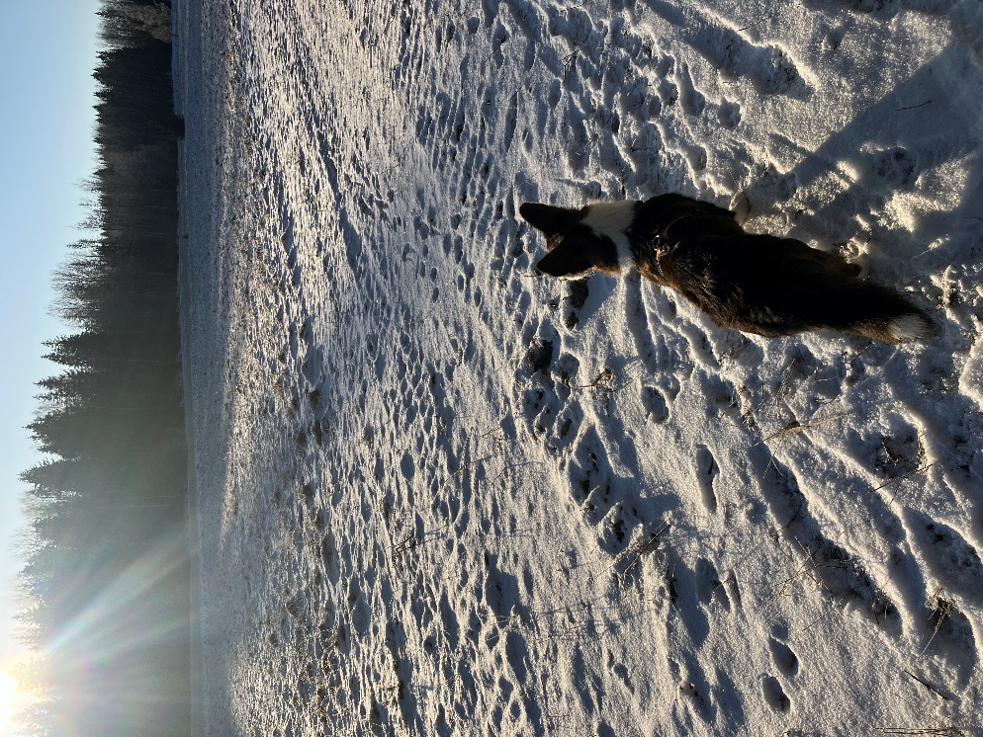

Järvenpään seurakunta

Tilinpäätös 2024

Sisällys
I Toimintakertomus 3
1 Yleiskatsaus 3
2 Hallinto 15
3 Henkilöstö 25
4 Ympäristö 30
5 Arvio todennäköisestä tulevasta kehityksestä 32
6 Arvio merkittävimmistä riskeistä ja epävarmuustekijöistä 33
7 Selvitys sisäisen valvonnan järjestämisestä 34
8 Talouden tunnusluvut 36
9 Kirkkoneuvoston esitys tilikauden tuloksen käsittelyksi ja talouden tasapainottamistoimenpiteiksi 38
II Talousarvion toteutuminen 40
1 Käyttötalouden toteutuminen 40
2 Tuloslaskelmaosan toteutuminen 97
3 Investointiosan toteutuminen 99
4 Rahoitusosan toteutuminen 99
III Tilinpäätöslaskelmat 101
1 Tuloslaskelma 101
2 Rahoituslaskelma 102
3 Tase 103
IV Tilinpäätöksen liitetiedot 104
1 Tilinpäätöksen laatimista koskevat liitetiedot 104
2 Tilinpäätöksen esittämistapaa koskevat liitetiedot 105
3 Tuloslaskelman liitetiedot 105
4 Rahoituslaskelman liitetiedot 106
5 Taseen vastaavia koskevat liitetiedot 107
6 Taseen vastattavia koskevat liitetiedot 108
7 Vakuuksia ja vastuusitoumuksia koskevat liitetiedot 108
8 Omistuksia muissa yhteisöissä koskevat liitetiedot 110
9 Taseyksikköinä hoidettujen rahastojen tilinpäätökset 110
V Allekirjoitukset ja tilinpäätösmerkintä 118
VI Luettelot ja selvitykset 120

Toimintakertomus

Yleiskatsaus
Järvenpään seurakunnan vuosi 2024 – piispantarkastuksen vuosi
Järvenpään seurakunnassa toteutettiin huhtikuussa 2024 piispantarkastus monipuolisella ohjelmalla. Tarkastusprosessi kokonaisuudessaan käsitteli mm. seurakunnan talouden tilaa, hallinnon toteuttamista, henkilöstökysymyksiä, toimintaympäristön muutoksia, tulevaisuuden haasteita ja seurakunnan yhteistyöverkostoja. Näitä käsiteltiin johtavien viranhaltijoiden, koko henkilöstön sekä luottamushenkilöiden kanssa. Piispantarkastusviikko huipentui piispanmessuun 28.4.2024. Edellinen piispantarkastus oli toteutettu 15 vuotta sitten vuonna 2009.
Piispantarkastuksen loppuraportissa seurakunnan vahvuuksiksi mainittiin talous, kiinteistöt, yhteistyöverkostot, vastuunkantajat ja seurakunnan toiminta sekä profiloituminen kirkon työntekijöiden kasvattajaseurakuntana.
Kehityskohteiksi loppuraportissa mainittiin mm. kasvatuksen johtamisjärjestelmän tarkastelu ja mahdollinen uudelleenorganisointi sekä työyhteisön keskinäisen vuorovaikutuksen vahvistaminen.
Piispantarkastuksen jälkitarkastus toteutetaan kesäkuussa 2025 lääninrovastin johdolla.
Seurakunnan henkilöstöstrategia valmistui marraskuussa 2024. Valmisteluprosessin aikana henkilöstöstrategiatyöryhmä valmisteli monia ajankohtaisia rekrytointeihin ja strategian toteuttamiseen liittyviä kysymyksiä. Tämän johdosta varsinaisen henkilöstöstrategian valmistelutyö viivästyi, koska valmisteluun haluttiin kytkeä laajasti myös henkilöstö ja luottamushenkilöt. Henkilöstöstrategia hyväksyttiin kirkkovaltuuston kokouksessa 10. joulukuuta 2024.

Järvenpään seurakunnalle kertyi tilikaudelta 2024 ylijäämää 26 065 euroa (902 716 €, 2023). Uusia investointeja oli Rekikadun remontti, joka myös valmistui vuoden 2024 aikana. Seurakuntatalolla tehtiin viraston osalta ilmanvaihdon muutostyö.
Vuoden 2024 aikana samoin kuin koko strategiakaudella yhtenä Järvenpään seurakunnan tavoitteena on huolehtia työntekijöiden hyvinvoinnista. Yhtenä toimenpiteenä esihenkilöille järjestetään vuoden 2025 aikana koulutusta. Sairauspoissaolot ovat työterveyshuollon tuottaman raportin mukaan kääntyneet hienoiseen laskuun. Henkilöstöstä kaksi henkilöä jäi vuoden aikana eläkkeelle.
Seurakuntamme haasteena on aleneva jäsenkehitys ja sen myötä alenevat verotulot. Talouden raamit tiukkenevat näin ollen väistämättä.
Kiitos
Haluamme kiittää kaikkia seurakunnan toimintaan osallistuneita ja seurakunnan toiminnan mahdollistaneita jäseniämme. Lämmin kiitos hyvin hoidetusta toiminnastamme koko henkilökunnalle, luottamushenkilöille ja vapaaehtoisille.

Vesa Koivisto Minna Hannula
kirkkoherra vt. talousjohtaja

Järvenpään seurakunnan missio, visio, strategia
Neljän kellon strategiassamme vuosille 2022–2026 on Järvenpään seurakunnan toiminta-ajatukseksi määritelty toimia kristillisen uskon, toivon ja rakkauden syntymiseksi ja kasvamiseksi Järvenpäässä ja kaikkialla maailmassa.
Strategian tulevaisuuskuvana on, että Järvenpääläiset kokevat kristillisen uskon omakseen ja Järvenpään seurakunnan omaksi yhteisökseen. Toimintaamme ohjaavat arvot ovat armollisuus, luottamus, yhdenvertaisuus ja osallisuus.
Strategiassa on asetettu neljä painopistettä, joita strategia luonnehtii tarkemmin määritellyin alakohdin. Painopisteet ovat: sukupolvia yhdistävä, tulevaisuudesta huolehtiva, yhteyksiä rakentava ja yhdessä elävä.
Strategian toteutumisen ja toimintaympäristön muutoksien seuraamiseksi on perustettu strategian seurantaryhmä.
Järvenpään seurakunnan kiinteistöstrategia on laadittu vuosille 2021–2029. Kiinteistöstrategia ennakoi tila-, investointi- ja korjaustarpeita. Siitä ilmenevät seurakunnan kiinteistöjä koskevat ratkaisut, niiden aikataulut sekä mahdolliset strategiakauden aikana tapahtuvat tiloista luopumiset, korjaus- ja hankintatyöt. Kiinteistöstrategian seurantatyöryhmä valmisteli seurantaraportin kirkkovaltuustolle 2023. Sen yhteydessä päätettiin kiinteistöstrategian päivittämisestä vuonna 2025.
Seurakunnan henkilöstöstrategia vuosille 2025–2030 valmistui marraskuussa 2024. Valmisteluprosessi oli laajuudeltaan mittava ja sen aikana henkilöstöstrategiatyöryhmä valmisteli monia ajankohtaisia rekrytointeihin ja strategian toteuttamiseen liittyviä kysymyksiä. Henkilöstöstrategia hyväksyttiin kirkkovaltuuston kokouksessa 10. joulukuuta 2024.

Olennaisimmat tapahtumat ja muutokset tilinpäätösvuonna ja sen jälkeen
Vuoden 2024 erityisiä tapahtumia oli piispantarkastusviikko huhtikuun lopulla. Piispantarkastusviikko muodostui työyhteisön, hallintoelinten ja yhteistyötahojen ja seurakuntalaisten kohtaamisista eri tilanteissa. Piispantarkastus huipentui piispanmessuun kirkossa.
Seurakuntatyössä eri työalojen tavoitteissa ja toiminnassa korostuivat uuden strategian mukaiset painopisteet. Painopisteiden toteutumista tavoitteiden asettelussa arvioitiin strategian seurantaryhmässä.
Maailmantilanteen jatkuessa edelleen kireänä vuoden 2024 toiminnassa oli vahvasti esillä myös strategiassa mainittu tavoite ottaa osaksi yhteisöämme myös muualta muuttajat ja muista kulttuureista tulevat. Erityisesti tämä kosketti Ukrainasta Järvenpäähän saapuneiden pakolaisten parissa tehtävää työtä. Samoin kouluttauduttiin valmiusasioissa henkisen huollon kysymyksiin.
Yhdessä katettu - hankkeelle saatiin Järvenpään kaupungin kanssa järjestettyä uusi toteuttaja, Setlementti Louhela. Mukaan toteutukseen tuli myös Tuusulan seurakunta. Yhdessä katettu-toiminnasta laadittiin yhteistyösopimus ja toiminnan rahoitus on pääosin Järvenpään seurakunnan vastuulla toistaiseksi.
Vuoden aikana tapahtui yllättäviä henkilöstömuutoksia, kun vasta virassaan aloittanut talousjohtaja irtisanoutui koeaikana siirtyäkseen toisiin töihin. Talousjohtajan tehtäviä ovat hoitaneet marraskuun alusta lähtien pääosin kirkkoherra ja talousasiantuntija muun taloustoimiston henkilöstön ottaessa myös lisää vastuuta. Uuden talousjohtajan rekrytointi aloitettiin marraskuussa.
Tilikauden päättymisen jälkeen ei ole tapahtunut sellaisia olennaisia toiminnan tai talouden muutoksia, joilla olisi vaikutusta Järvenpään seurakuntaan ja joita ei olisi vuoden 2024 talousarviossa huomioitu.

Kirkolliset toimitukset tilinpäätösvuonna
Kirkollisissa toimituksissa seurakunta kohtaa useimmin jäsenensä. Kirkollisten toimitusten määrä pysyi suunnilleen samana vuoteen 2023 verrattuna. Kirkollisia hautaan siunaamisia Järvenpään seurakunnan jäsenten osalta oli 263 ja näiden lisäksi 49 kirkollista hautaan siunaamista väestörekisteriin kuuluvien osalta.
Kirkollisia vihkimisiä järjestettiin 60, mikä on hieman vähemmän kuin 2023 (61). Samaan aikaan avioliittojen solmimisen määrä vähentyi ylipäänsä Järvenpäässä. Kastettujen määrä oli 246 ja kasvoi vuoteen 2023 verrattuna kolmella kastettujen osuuden syntyneistä ollessa 60,3 %. Osuus on viime vuosina pysynyt lähes samalla tasolla.

Seurakunnan jäsenet
Vuonna 2024 seurakunnan jäsenmäärä väheni 411 hengellä (edellisvuonna jäsenmäärä väheni 267 hengellä). Vuoden lopussa seurakunnan jäsenmäärä oli 27 306 (edell. 27 717) ja kaupungin väkiluku 46 866 (ed. vuosi 46 475). Seurakunnan jäsenten suhteellinen osuus kaupungin väkiluvusta on vähitellen laskenut. Vuonna 1980 kaupungin asukkaista oli seurakunnan jäseniä 86,6 %. Vastaava luku kertomusvuonna oli 58,2 % (edell. 59,6 %).

Seurakuntaan muutti 1 544 (1 700), seurakunnasta muutti 1 642 (1612), kastettuja lapsia oli 246 (243) ja kuolleita yhteensä 263 (238). Kirkkoon liittyi 218 (200) ja siitä erosi 453 (510).

vuosi | väkiluku | muutos | muutos (%) |  | vuosi | väkiluku | muutos | muutos (%)
 |  | (lkm) |  |  |  |  | (lkm)
1980 | 19813 |  |  |  | 2007 | 29645 | -35 | -0,12
1985 | 22627 | 2814 | 14,2 |  | 2008 | 29511 | -134 | -0,45
1990 | 25902 | 529 | 2,08 |  | 2009 | 29474 | -37 | -0,13
1991 | 26438 | 536 | 2,07 |  | 2010 | 28635 | -844 | -2,86
1992 | 26869 | 431 | 1,63 |  | 2011 | 28497 | -138 | -0,48
1993 | 27316 | 447 | 1,66 |  | 2012 | 28701 | 204 | 0,71
1994 | 27571 | 255 | 0,93 |  | 2013 | 28478 | -223 | -0,78
1995 | 27636 | 65 | 0,24 |  | 2014 | 28164 | -314 | -1,11
1996 | 27637 | 1 | 0 |  | 2015 | 28304 | 140 | 0,49
1997 | 27996 | 359 | 1,3 |  | 2016 | 28229 | -75 | -0,26
1998 | 28333 | 337 | 1,2 |  | 2017 | 28497 | 268 | 0,95
1999 | 28408 | 75 | 0,26 |  | 2018 | 28629 | 132 | 0,46
2000 | 29084 | 676 | 2,37 |  | 2019 | 28412 | -217 | -0,76
2001 | 29329 | 245 | 0,84 |  | 2020 | 28375 | -37 | -0,15
2002 | 29396 | 67 | 0,23 |  | 2021 | 28279 | -96 | -0,35
2003 | 29786 | 390 | 1,32 |  | 2022 | 27994 | -295 | -1,18
2004 | 29834 | 156 | 0,52 |  | 2023 | 27717 | -267 | -1,73
2005 | 29798 | -36 | -0,12 |  | 2024 | 27306 | -411 | -1,4
2006 | 29680 | -118 | -0,39

 | 1995 | 2000 | 2005 | 2010 | 2015 | 2016 | 2017 | 2018 | 2019 | 2020 | 2021 | 2022 | 2023 | 2024
Srk | 27635 | 29084 | 29798 | 28635 | 28304 | 28229 | 28497 | 28629 | 28412 | 28375 | 28279 | 27984 | 27717 | 27306
srk/muutos | 64 | 676 | -36 | -844 | 140 | -75 | 268 | 132 | -217 | -37 | -114 | -295 | -267 | -411
Kaupunki | 34436 | 35915 | 37505 | 38680 | 40908 | 41523 | 42583 | 43421 | 43711 | 44466 | 45237 | 45632 | 46475 | 46866
kpk/muutos | 154 | 299 | 177 | -28 | 481 | 615 | 1060 | 838 | 1139 | 755 | 771 | 395 | 843 | 391
srk/kpk % | 80,3 | 81.0 | 79,45 | 74,0 | 69,19 | 67,98 | 66,92 | 65,93 | 65,00 | 63,8 | 62,51 | 61,33 | 59,6 | 58,2

Yleinen ja seurakuntien talouden kehitys
Suomen talous on toipumassa taantumasta. Talous on kääntynyt hienoiseen kasvuun ja kasvun ennustetaan jatkuvan niin Suomessa, euroalueella kuin Yhdysvalloissakin, missä kasvu jatkuu vahvana. Maailmantalouden positiivisia näkymiä varjostavat kuitenkin monenlaiset riskit. (VM 19.12.2024). Maailmantilanne on epävakaa: Sodat Ukrainassa ja Gazassa jatkuvat, valta Yhdysvalloissa on juuri vaihtunut, erilaiset häirinnän muodot niin Itämerellä kuin verkossa ovat lisääntyneet.
2025 vuonna inflaatio on hidastunut Suomessa. Kuluttajahintojen vuosimuutos oli 0,7 % joulukuussa 2024. Kuluttajahintojen nousua vuoden takaisesta hillitsi eniten asuntolainojen keskikoron, sähkön ja dieselin hinnan lasku. (Tilastokeskus, 14.1.2025) Bruttokansantuote jää vuositasolla 0,3 prosenttia pienemmäksi vuonna 2024 kuin edellisenä vuonna. Eniten tuotantoa on heikentänyt rakentamisen merkittävä vähentyminen sekä yksityisen kulutuksen väheneminen. (VM 19.12.2024)
Suomen talous vahvistuu vähitellen vuonna 2025. Inflaatio pysyy maltillisena ja korkotason odotetaan yhä alenevan. Yksityinen kulutus on silti edelleen vaisua. Nimellisansioiden odotetaan nousevan noin 3 prosenttia vuonna 2025. Työttömyys on edelleen nousussa. Suomen julkisen talouden velka jatkaa kasvuaan hallituksen sopeuttamistoimenpiteistä huolimatta. Velkasuhdetta kasvattavat valtion ja paikallishallinnon syvät alijäämät ja heikko talouskasvu. (Suomen pankki, 17.12.2024)
Kirkollisveroa tilitettiin vuonna 2024 yhteensä 1,055 miljardia euroa. Kirkollisveron määrä kasvoi 19,9 miljoonalla eurolla (+1,9 %) vuodesta 2023. Verotulot kasvoivat 206 seurakuntataloudessa (84 %) ja vähenivät 40 seurakuntataloudessa.

Seurakunnan talouden kehitys
Järvenpään seurakunnan tilikauden tulos on 26 065 euroa ylijäämäinen. Tuloslaskelma ei sisällä kertaluonteisia eriä kuten omaisuuden myynneistä saatuja myyntituloja.
Toimintatuotot 2024 olivat 1 194 920 euroa ja ne olivat edellisvuoden tasoa.

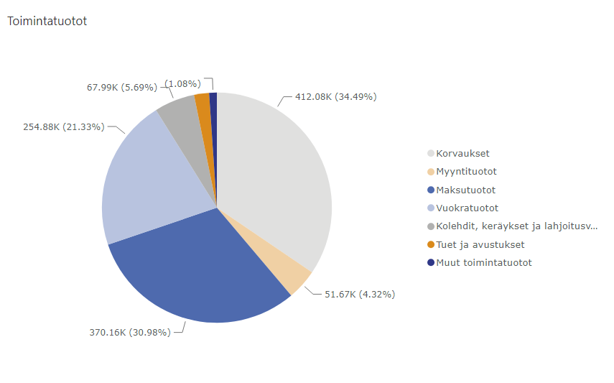

Toimintatuotoista vuokratuotot säilyivät liki ennallaan, maksutuottoja kertyi hieman edellisvuotta enemmän. Toimintatuottojen jakauma on esitetty yllä olevassa kaaviossa.
Nämä taulukot voi korvata sanallisella selityksellä. Pääasia on, että kerrotaan, mistä eristä toimintatuotot ja -kulut koostuvat.
Toimintakulut olivat 8 954 532 euroa ja ne nousivat edellisvuodesta yhteensä 661 134 euroa. Esimerkiksi henkilöstökuluissa lisäystä oli 209 946 euroa, palveluiden ostoissa lisäystä 273 452 euroa. Tavaraostoja oli 60 629 euroa edellisvuotta enemmän. Toimintakulujen jakauma on esitetty alla olevassa kaaviossa.

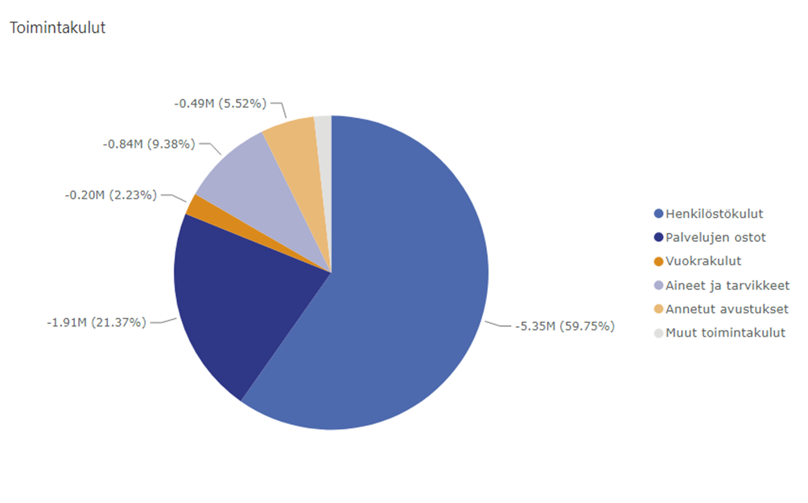

Kirkollisverojen tuotto 2024 oli 8 426 769 €, mikä on 93 859 euroa enemmän kuin vuonna 2023. Kirkollisverotuottojen osuus kokonaistuloista oli 78,80 %. Valtionrahoitusta saatiin 933 108 €, mikä on 8,73 % kokonaistuotoista. Verotuskuluja maksettiin 120 042 € ja Kirkon rahastomaksuja 754 962 € – nämä summat olivat hieman edellisvuotta korkeammat. Rahoitustuottoja saatiin 138 417 €, mikä on 176 749 € vähemmän kuin vuonna 2023.
Vuosikatetta kertyi 869 320 euroa. Tilikaudelle kohdistuneet suunnitelman mukaiset poistot olivat 914 452 euroa.
Seurakunnan rahavarat lisääntyivät 266 681 € ja olivat vuoden lopussa yhteensä 9 508 541 €. Summa ei sisällä testamentti- ja lahjoitusrahastojen varoja, jotka olivat 617 646,91 €.

Toiminnan ja talouden tarkastelu tuloperustan muutosten valossa
Seurakunnan talouden suunta ei ennusteiden mukaan ole lähivuosina olennaisesti heikkenemässä, mutta talouden menoja on syytä tarkastella kriittisesti. Jäsenmäärä on laskenut viime vuosina ja saman kehityksen oletetaan jatkuvan tulevaisuudessakin. Jäsenmäärän laskuun vaikuttaa voimakkaasti muuttoliike, jäsenistön ikääntyminen ja väestörakenteen muutos.
Kirkollisverotulojen arvioidaan nousevan VM:n esittämän tuloverouudistuksen ansiosta. Kirkkohallituksen FCG:ltä tilaaman uuden ennusteen mukaisesti Järvenpään seurakunnan kirkollisverotulot olisivat voimakkaassa nousussa. Seurakunta jatkaa kirkkovaltuuston päätöksellä vuodesta 1975 voimalla olleella 1,25 % tuloveroprosentilla.
Valtionrahoituksessa ei tapahtunut olennaisia muutoksia vuonna 2024 eikä seurakunnan tuloissa ole tapahtunut olennaisia muutoksia kuluneena vuonna. Seurakunnan toiminta toteutui suunnitellusti, eikä sitä ollut taloudellisin perustein tarvetta supistaa.
Järvenpään seurakunnan toimintoihin ja niiden rahoituspohjaan tulevaisuudessa kohdistuu kuitenkin useita muutoksia vuodesta 2025 lähtien. Hallituksen säästötoimenpiteiden seurauksena kirkollisverotuottojen odotetaan nousevan Järvenpään seurakunnassa 8 800 000 euroon vuonna 2025 (8 426 000 € vuonna 2024). Valtionrahoituksen leikkauksen (19,6 milj. euroa koko kirkon tasolla) ja uusien valtionrahoituksen jakoperusteiden muutosten vaikutus kokonaisuutena arvioidaan olevan Järvenpään osalta negatiivinen (n. 930 t€ vuonna 2024 ja n. 558 t€ vuonna 2025).
Seurakunta tarkastelee toteutuvaa verotulokertymää vuonna 2025 ja tekee sen perusteella päätöksen vuoden 2026 kirkollisveroprosentista.

Toiminnan ja talouden tarkastelu Kriisiytyvän seurakunnan mittarien valossa
Kriisiytyvän seurakunnan mittareista Järvenpään seurakunnassa toteutuu vuonna 2024 yksi talouden mittari ja yksi hallinnon ja toiminnan mittari.
Rahavaroista on vähennetty toimeksiantojen varat. Rahavarojen riittävyyttä pyritään parantamaan toimintakuluja karsimalla. Henkilöstökulut lisääntyivät vuonna 2024 jonkin verran.
Seurakunnan toiminnassa ja hallinnossa ei ole ilmennyt puutteita. Vallitseva tilanne pyritään säilyttämään ja hyvää esihenkilötyötä ylläpitämään hankkimalla lisäkoulutusta esihenkilöille.
Kriisiytyvän seurakunnan  toiminnan ja hallinnon mittarit | TP 2024 | Toimenpiteet tilanteen korjaamiseksi/arvio
- Seurakunnan hallinto ja viranomaistoiminta  - Toimielinten kokoonpanoon ja toimivuuteen liittyvät ongelmat  - Hallintomenettelyn puutteellisuudet | Toimielinten kokoonpanoon ja toimivuuteen liittyviä ongelmia ei ole.  Hallintomenettelyn puutteellisuuksia ei ole. | Panostetaan henkilöstön ja luottamushenkilöiden kouluttamiseen Domus-asiakirjahallinnon käytössä.
- Seurakunnan toimintaorganisaatio  - Perustehtävien (KL 4:1) mukaisen toiminnan ylläpidon ilmeiset puutteet ja laiminlyönnit  - Seurakunnan jäsenmäärä on laskenut viimeisten viiden vuoden aikana 15 % ja on arviointihetkellä alle 2000 jäsentä  - Jäykkä, lokeroitunut, eristäytynyt ja/tai uusiutumiskyvytön toimintakulttuuri | Perustehtävien (KL 4:1) mukaisen toiminnan ylläpidossa ei puutteita tai laiminlyöntejä.  Seurakunnan jäsenmäärä on laskenut noin 3 % viiden viime vuoden aikana. | Seurakunnalla on riittävät valmiudet perustehtävien hoitamiseen. Seurakunnan jäsenmäärä on laskenut noin 3 % viiden vuoden aikana.
- Johtaminen seurakunnassa  - Johtamisen heikkoudet  - Johtamista tukevat strategiset linjaukset, kuten toimintasuunnitelma, seurakunnan strategia/toimintalinjaus/missio/visio, kiinteistöstrategia, henkilöstösuunnitelma, koulutussuunnitelma tai valmiussuunnitelma puuttuvat  - Puuttumattomuus seurakunnan operatiivisessa johtamisessa esiintyviin pitkäaikaisiin ongelmiin  - Haluttomuus yhteistyöhön lähiseurakuntien, rovastikunnan muiden seurakuntien ja/tai tuomiokapitulin kanssa. | Johtamista tukevat useat strategiset linjaukset, kuten toimintasuunnitelma, seurakunnan uusi strategia, kiinteistöstrategia, henkilöstöstrategia (valmistunut 2024), koulutussuunnitelma ja valmiussuunnitelma.  Seurakunnan operatiivisessa johtamisessa ei esiinny pitkäaikaisia ongelmia.  Yhteistyö lähiseurakuntien, rovastikunnan muiden seurakuntien ja tuomiokapitulin kanssa on tiivistä. | Esihenkilöille järjestetään esihenkilötaitoja vahvistavaa koulutusta.
- Seurakunnan henkilöstö  - Henkilöstön määrä | Henkilöstön määrä oli noin 90, kasvatuksen johtamisen uudelleenorganisointia on valmisteltu. Seurakunnassa toteutettiin piispantarkastus. | Henkilöstön määrä on n. 90. Piispantarkastuksen toimenpiteet käyntiin vuonna 2025. Työterveyshuollon kehittäminen uuden palveluntarjoajan kanssa.
Kriisiytyvän seurakunnan talouden mittarit | TP 2024 | Toimenpiteet tilanteen korjaamiseksi/arvio
- Tilikauden tulos on ilman kertaluonteisia eriä negatiivinen kahtena peräkkäisenä vuotena tai kirkollisveroprosentti on 2,0 tai korkeampi | Tilikauden tulos ilman kertaluonteisia eriä on 26 065 euroa ylijäämäinen.  Kirkollisveroprosentti 1,25. | Ei tarvetta toimenpiteille.  Kirkollisveroprosentti on 1,25.
- Seurakunnan taseessa oleva edellisten tilikausien yli/alijäämä -luku on tilinpäätöksen perusteella menossa alijäämäiseksi eikä sen kattamista seuraavan kolmen vuoden aikana voida laskelmin osoittaa ilman kertaluonteisten erien tai metsänhoitosuunnitelman ylittävän myynnin toteuttamista. | Taseessa on edellisten tilikausien ylijäämää n. 10,7 M€. | Ei tarvetta toimenpiteille
- Maksuvalmius on alle 90 päivää, tai maksuvalmius heikkenee kolmena peräkkäisenä tilikautena. | Maksuvalmius on yli 300 päivää. | Ei tarvetta toimenpiteille.
- Henkilöstömenojen osuus toimintakuluista kasvaa kolmena peräkkäisenä vuotena (2022–2024). | Henkilöstökulujen osuus toimintakuluista on ollut kasvava. | Henkilöstökulujen nousuun pitää kiinnittää huomiota.

Hallinto
Kirkkovaltuusto
Järvenpään seurakunnan hallinto-organisaation rakenne:
Tilintarkastajat

Kirkkoneuvosto
Toimikunnat

Diakoniajohto-
kunta
Julistusjohto-
kunta
Kasvatus-
johtokunta
Kiinteistöjohtokunta
Perheasiain
neuvottelu-kunta

Hallintoelinten jäsenet 2023–2026
KIRKKOVALTUUSTO
Kirkkovaltuusto on seurakunnan ylin päättävä toimielin. Kirkkovaltuusto on delegoinut päätösvaltaansa kirkkoneuvostolle erillisillä määräyksillä. Kirkkovaltuuston puheenjohtajaksi vuosiksi 2023–2026 on valittu Henry Berg ja varapuheenjohtajaksi Jukka Virkki. Kirkkovaltuusto kokoontui vuoden aikana 4 kertaa. Kirkkovaltuuston jäsenet ja heidän kokouksiin osallistumiskertansa on lueteltu alla.
Kirkkovaltuuston jäsenet:
Berg Henry, pj. 3/4
Virkki Jukka, vpj. 4/4
Edry Tarja 2/4
Fast Anni 3/4
Graeffe Hanna 4/4
Graeffe Petri 3/4
Haaparanta Satu 4/4
Hongisto Tuulia 4/4
Karenius Nea 4/4
Karjalainen Aimo 4/4
Kekäläinen Arvi 4/4
Ketomäki Jaakko 4/4
Koskinen Jonna 3/4
Kosonen Marja 4/4
Kuusela Jaakko 4/4
Kuusisto Tuija 3/4
Lappalainen Esko 4/4
Lavanko Paula 4/4
Lintula Tiia 0/4
Luuk Pekka 4/4
Majola Toni 3/4
Marttila Pentti 2/4
McLoughlin Seán 4/4
Niiranen Erno 2/4
Noso Marja 3/4
Oksanen Kaija 2/4
Pasanen Päivi 4/4
Porkka Jouko 4/4
Riihimäki Esa 4/4
Sihvola-Rauttu Terttu 4/4
Tolonen Erkki 4/4
Tuominen Satu 3/4
Vakkuri Mirja 3/4

Kirkkovaltuusto on kertomusvuoden aikana käsitellyt neljässä kokouksessaan kirkkolain edellyttämät asiat, joita ovat henkilövalinnat, seurakunnan toimintakertomuksen hyväksyminen, tilinpäätöksen vahvistaminen ja vastuuvapauden myöntäminen tilivelvollisille. Lisäksi kirkkovaltuusto vahvisti kirkollisveroksi 1,25 vuodeksi 2025. Vuoden 2025 talousarvio ja vuosien 2025–2027 toiminta- ja taloussuunnitelma hyväksyttiin.
Aloitteet 2024
-aloite kirkkovaltuuston kokouksien striimauksen lopettaminen, sähköposti saapunut 10.12.2024 (KV25022025)
KIRKKONEUVOSTO 2023–2026
Kirkkoneuvosto johtaa seurakunnan käytännön toimintaa ja hallintoa sekä toimii kirkkovaltuuston valmistelu- ja täytäntöönpanoelimenä. Kirkkoneuvoston apuna toimivat esittelevät virkamiehet kukin vastuualueellaan. Vuosiksi 2023–2026 valittu kirkkoneuvosto kokoontui vuoden aikana 15 kertaa. Kirkkoneuvoston jäsenet ja heidän kokouksiin osallistumiskertansa on lueteltu alla.
Kirkkoneuvoston jäsenet:
Koivisto Vesa, kirkkoherra, pj. 14/15
Luuk Pekka vpj. 11/15
Karenius Nea 13/15
Kekäläinen Arvi 14/15
Koivisto Mikael 5/15
Koskinen Jonna 14/15
Kosonen Marja 15/15
Kuusisto Tuija 12/15
Lappalainen Esko 15/15
Noso Marja 14/15
Oksanen Kaija 10/15

Kirkkoneuvoston keskeisimmät päätökset:
Kirkkoneuvosto on valmistellut kaikki kirkkovaltuustolle esiteltävät asiat (tilinpäätös 2024, veroprosentti vuodeksi 2025, talousarvio vuodeksi 2025 sekä toiminta- ja taloussuunnitelma vuosiksi 2025–2027). Lisäksi se on käsitellyt ja hyväksynyt vuoden 2025 koulutussuunnitelman, toimintayksiköiden ja tehtäväalueiden toimintakertomukset vuodelta 2024 sekä huolehtinut kirkkovaltuuston päätösten täytäntöönpanosta.
Kirkkoneuvosto päätti, että Järvenpään seurakunta hakee Kirkon ympäristödiplomia. Ympäristötyöryhmään kuuluvat nuorisotyönohjaaja Minna Valkeapää, seurakuntamestari Elina Wiik, kiinteistöpäällikkö Tapani Alatalo, seurakuntapuutarhuri Satu Vuorinen, ruokapalveluvastaava Tomi Asikanius ja lähetyssihteeri Satu Koskimaa.

Aloitteet 2024
-aloite rasismin vastustamisesta, aloite saapunut 3.9.2024 (KN17092024)
-aloite Viinipuumessujen järjestämisestä, sähköposti saapunut 29.8.2024 (KN17092024)
-aloite Sateenkaarimessun järjestämiseen Järvenpään kirkossa syksyllä 2024, sähköposti saapunut 5.6.2024 (KN27082024)
-aloite työntekijältä työsuhdepolkupyörän käyttöönotosta (KN23012024)
-aloite jumalanpalvelusten lähettämistä striimaamisen kautta Youtubeen, sähköposti saapunut 28.1.2024 (KN12032024, KN26032024))

JOHTOKUNTIEN JÄSENET JA VARAJÄSENET 2023-2026
Diakoniajohtokunta jäsenet
Pasanen Päivi, pj. 3/3
Karenius Nea 3/3
Korpela Mika 1/3
Lintula Tiia 1/3
McLoughlin Seán vpj. 1/3
Sihvola-Rauttu Terttu 3/3
Vistilä Tero 2/3
Varajäsenet
Auranen Matti
Koskinen Jonna
Kytölä Merja
Leino Eeva Liisa
Majola Toni
Puustinen Armo
Wilskman Lars-Erik

Diakoniajohtokunta kokoontui vuoden 2024 aikana kolme kertaa. Kirkkoneuvoston edustajana oli Esko Lappalainen (3) ja johtokunnan esittelijänä ja sihteerinä oli vs. diakonian työalavastaava Katariina Autero (3). Kokouksiin osallistuivat lisäksi pääsääntöisesti kaikki diakoniatyöntekijät ja diakonian työalapappi.
Julistusjohtokunta jäsenet
Perkiö Heidi, pj. 3/4
Graeffe Hanna 0/4
Lavanko Paula 2/4
Marttila Pentti 0/4
Toivanen Matti 3/4
Tolonen Erkki vpj. 4/4
Tuominen Satu 2/4
Varajäsenet
Kekäläinen Arvi
Kukkonen Esa
Kuusisto Tuija
Pasanen Päivi
Strandberg Ansa
Tuomisto Sakari
Uljas Lauri

Julistusjohtokunta kokoontui vuoden 2024 aikana neljä kertaa. Johtokunnan sihteerinä toimi lähetyssihteeri Satu Koskimaa (4) ja kirkkoneuvoston edustajana oli Kaija Oksanen (3).

Kasvatusjohtokunta jäsenet
Hongisto Tuulia, pj. 5/5
Fast Anni 4/5
Kytölä Merja 3/5
Majola Toni 3/5
Niiranen Erno vpj. 1/5
Sillanmäki-Kuokkanen Sari 5/5
Strandberg Stig 5/5
varajäsenet
Karvonen Mauri
Korvela Hanna
Lavanko Paula
Lintula Tiia
Packalen Maj
Tuomisto Sakari

Kasvatusjohtokunta kokoontui vuoden 2024 aikana viisi kertaa. Kirkkoneuvoston edustajana oli Pekka Luuk (3) ja vaikuttajaryhmän edustajat Aapo Miettinen (2) ja Aada Tahvanainen (3). Esittelijöinä olivat kasvatuksen työalajohtajat Iia Palmgren (siht.) (4) ja Maria Puotiniemi (siht.) (1). Lisäksi kasvatusjohtokunnan kokouksiin ovat pääsääntöisesti osallistuneet työmuodon työntekijät.

Kiinteistöjohtokunta jäsenet

Haaparanta Satu 2/4
Karjalainen Aimo vpj. 3/4
Korhonen Saana 1/4
Riihimäki Esa pj. 4/4
Strandberg Ansa 4/4
Vakkuri Mirja 4/4
Wallenius Jarkko 1/4
varajäsenet
Anttila-Martikainen Mirja
Hongisto Tuulia
Koskinen Vesa
Kytölä Merja
Lavanko Paula
Raveala Kari
Tihveräinen Kalevi

Kiinteistöjohtokunta on kokoontunut vuoden 2024 aika neljä kertaa. Esittelijöinä ovat toimineet talousjohtaja Olli Honkanen (siht.) (4), ylläpitopäällikkö Tapani Alatalo (4) ja seurakuntapuutarhuri Satu Vuorinen (4). Johtokunnan kokouksissa ovat läsnäolo- ja puheoikeudella olleet kirkkoherra Vesa Koivisto (4) ja kirkkoneuvoston edustaja Marja Noso (4).

PERHEASIAIN NEUVOTTELUKESKUKSEN NEUVOTTELUKUNTA
Seurakunta Jäsen Varajäsen
Järvenpää Marja Noso Tiia Ösberg
Kerava Kristiina Käyhkö Anne Puumalainen
Tuusula Altti Torkkeli pj. Erja Sarenius-Salmenkivi

Viranhaltijat: Perheneuvonnassa on yksi johtajan, yksi vastaanottosihteerin ja neljä perheneuvojan virkaa.
Anssi Tietäväinen neuvottelukeskuksen johtaja, 100 %
Päivi Ihander vastaanottosihteeri, 100 %
Jarno Hellström perheneuvoja, 100 %
Tea Alhola perheneuvoja, 100 %
Jari Kekäle perheneuvoja, 60 %
Heli Kosola 80 % perheneuvoja 14.8.2024 saakka ja 15.8.2024 lähtien 100 %
Merja Kaura 60 % perheneuvoja; opintovapaalla 14.8.2024, jonka jälkeen irtisanoutui.
Sijaisina: Sari Mäenpää 20 %, Sini Mäkelä 20 %
Lisäksi Järvenpään seurakunnasta teki Heli Kosola perheneuvonnallista työtä 20 % 14.8.2024 saakka.
Keravan ja Tuusulan seurakunnista yksi työntekijä tekee perheneuvonnallista työtä 20 % työajalla; Järvenpäästä työntekijä on Heli Kosola, Keravalta Sini Mäkelä ja Tuusulasta Eliisa Winberg
Neuvottelukunta kokoontui vuoden 2024 kaksi kertaa.
Ensimmäisessä kokouksessa puheenjohtajaksi valittiin Altti Torkkeli ja sihteeriksi Päivi Ihander. Lisäksi käytiin läpi toimintakertomus ja tilastotiedot vuodelta 2023 sekä asiakaspalautekyselyn tulokset.
Syksyn kokouksessa käytiin läpi vuoden 2025 talousarvioehdotus sekä talous- ja toimintasuunnitelma vuosille 2025–2027. Tiedoksi asiana oli, että Kirkon perheneuvonnan täyttäessä 80 v 19.11.2024 järjestettiin avoimet ovet perheneuvonnan tiloissa seurakunnan työntekijöille sekä luottamushenkilöille. Lisäksi kerroimme, että oma keskuksemme täyttää 50 vuotta vuonna 2025, jolloin on tarkoitus järjestää isommat juhlat.

Hiippakuntavaltuuston jäsen 2024–2028
Esko Lappalainen
Toni Majola

Tilintarkastusyhteisö 2023–2026
BDO Audiator Oy, päävastuullinen tilintarkastaja JHT, HT Vesa Keso
MUUT TOIMIELIMET
Operatiivinen johtoryhmä ja tiimikokoukset
Operatiivinen johtoryhmä on johtavien viranhaltijoiden kokous. Vuonna 2024 johtoryhmä kokoontui yhteensä 10 kertaa. Papit, kanttorit sekä julistus, kasvatus- ja diakoniatiimit jne. ovat pitäneet omia kokouksiaan säännöllisesti.
Taidetyöryhmä
Taidetyöryhmän tehtävä on Järvenpään seurakunnan tilojen kaunistaminen ja juhlistaminen taiteella lähtökohtana se, että Jumala on kauneus.
Kirkkoneuvoston vuosiksi 2025–2026 asettamassa taidetyöryhmässä toimivat luottamushenkilöt Pekka Luuk ja Terttu Sihvola-Rauttu (yhteiseksi varajäseneksi Tuulia Hongisto) sekä työntekijäjäsenet Minna Kotajärvi ja Mikko Haapaniemi, sekä heille yhteiseksi varajäseneksi tiedottaja Johanna Luumi. Työryhmä on kokoontunut kaksi kertaa vuoden 2024 aikana.
Työpaikkakokoukset
Koko henkilökunnalle tarkoitettuja yhteisiä työpaikkakokouksia pidettiin kaksi. Seurakunnassa on päätetty jatkaa vanhaa menettelyä, jonka mukaan kirkkoherra kutsuu koolle henkilökunnalle tarkoitetun työpaikkakokouksen kahdesti vuodessa. Työpaikkakokoukset aloitetaan aamuehtoollisella kirkossa.
Keväällä 17.4.2024 pidettiin työpaikkakokous seurakuntatalon juhlasalissa. Pidetyn kokouksen aiheina olivat: kirkkoneuvoston info - ympäristödiplomityön eteneminen - virkistyspäivän ajankohta - työsuojelusta terveisiä - EA-koulutukset-kiinteistötoimen esittely.
Syksyllä 30.10.2024 pidettiin työpaikkakokous seurakuntatalon juhlasalissa. Pidetyn kokouksen aiheina olivat: henkilöstöstrategialuonnoksen esitteleminen – piispan raportti – työsuojelutarkastusraportin analysointi – työterveyden muutos Aavasta Mehiläiseen – asiakirjahallintaohjelma Domuksen esittely – virkistyspäivä 2026.

Henkilöstö
Seurakunnassa työskenteli 31.12.2024 yhteensä 86 henkilöä. Vakituisessa palvelussuhteessa oli 68 henkilöä, joista kaikki olivat kokoaikaisia. Osa-aikaista palvelussuhteessa oli 7 henkilöä. Vakituisista naisia oli 55 ja miehiä 13. Määräaikaisissa työsuhteissa työskenteli 18 henkilöä, joista 14 olivat naisia.

Henkilöstön määrä työaloittain
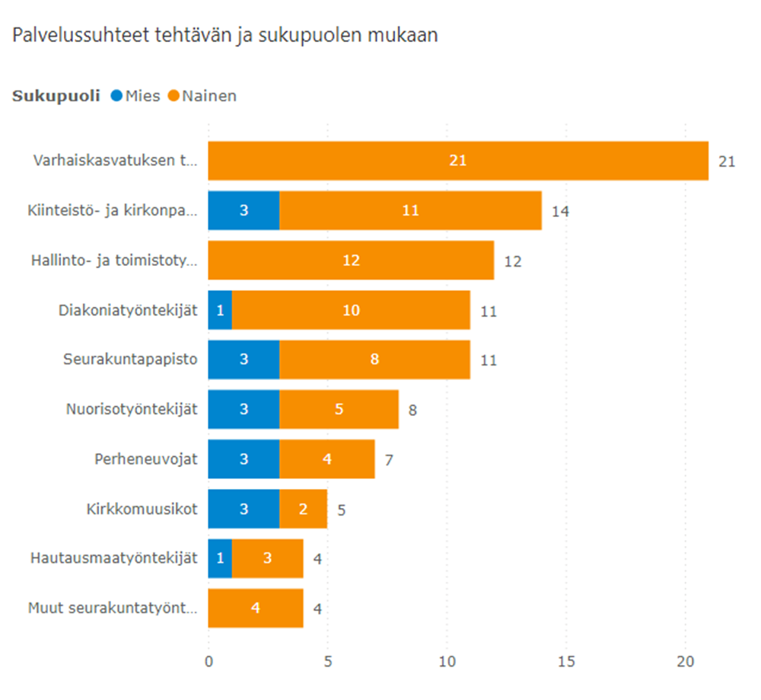
Henkilöstön ikäjakauma
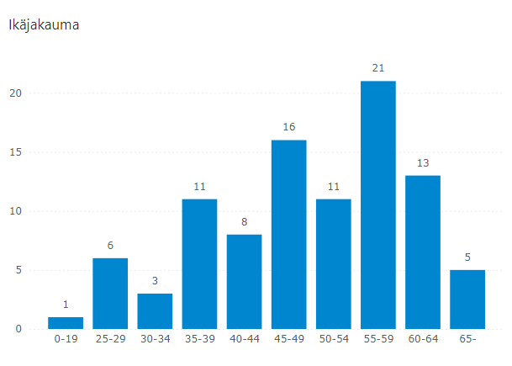

Henkilöstön keski-ikä 2024 oli 49 vuotta. Suurimpina yksittäisinä ikäryhminä olivat 45–49 sekä 55–59-vuotiaat työntekijät.
Henkilöstön vaihtuvuus
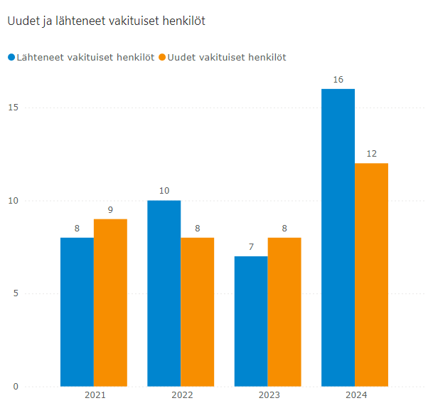

Vuonna 2024 eläkkeelle jäi 2 henkilöä.
Palkattomalla virkavapaalla oli yhteensä kuusi henkilöä, joista yksi oli 8 kk, yksi 4 kk, yksi 6 kk ja yksi 10 kk. Näille henkilöille oli palkattu sijainen. Kaksi henkilöä oli yhden kuukauden virkavapaalla ja heillä ei ollut sijaisia.
Henkilöstökulut
Henkilöstön koulutus
Toteutunutta henkilöstökoulutusta oli 2024 siten, että niistä 194 koulutuspäivää oikeutti työttömyysvakuutusrahaston koulutuskorvaukseen.
Työterveyshuolto ja sairauspoissaolot
Sairauspoissaolojen määrä oli 1208 kalenteripäivää, kun määrä vuonna 2023 oli 1406 päivää. Sairauspoissaolojen määrä on hieman laskenut.
Henkilöstön työterveyshuollon sopimus oli Lääkärikeskus Aavan kanssa. Sopimus päättyi 31.12.2024. Uusi sopimus tehtiin 1.1.2025 alkaen Mehiläisen kanssa.
Työhyvinvointi
Keväällä järjestettiin henkilökunnan virkistyspäivä.
Työntekijöille annettiin Smartumin sähköinen liikunta- ja kulttuurietu, jonka arvo kokoaikaisille työntekijöille oli 200 €/vuosi. Vuoden 2024 alusta alkaen tarjottiin myös mahdollisuus hankkia työsuhdepolkupyörä.
Henkilöstökulut suhteessa verotuloihin
Tilivuosi | Henkilöstökulut verotuloista %
2024 | 65,25
2023 | 61,69
2022 | 63,76

Henkilöstökulut ovat nousseet 209 946 € vuodesta 2023 vuoteen 2024 ja henkilöstökulujen osuus verotuloista on noussut 3,56 prosenttiyksikköä.

Ympäristö
Kuluneena vuonna olemme pyrkineet kohti hiilineutraalisuutta monin toimenpitein. Keväällä otettiin käyttöön sähköinen huoltokirja.
Ympäristödiplomi on evankelis- luterilaisen kirkon oma ympäristöjärjestelmä, jonka avulla seurakunnat pyrkivät torjumaan ilmastonmuutosta ja suunnittelemaan toimintaansa hiilineutraaliksi vuoteen 2030 mennessä. Suomen evankelis- luterilaisen kirkon ympäristötyön pohjana ovat Kirkon energia- ja ilmastostrategia Hiilineutraali kirkko 2030, Kirkon ilmasto-ohjelma Kiitollisuus, kunnioitus, kohtuus sekä Kirkon ympäristöjärjestelmä eli Kirkon ympäristödiplomi. Hiilineutraali kirkko 2030-strategian suosituksena on, että kaikilla seurakunnilla sekä tuomiokapituleilla ja Kirkkohallituksella on Kirkon ympäristödiplomi vuoteen 2025 mennessä.
Järvenpään seurakunnan Neljän kellon strategiassa on yhtenä painopistealueena TULEVAISUUDESTA HUOLEHTIVA. Sen alakohtina on mainittu mm. seuraavat kohdat:
- Toimimme ilmaston ja ympäristön hyväksi. Edistämme niiden suojelua investoinneissa ja arjen valinnoissa.
- Hankimme kirkon ympäristödiplomin vuoteen 2025 mennessä.
- Olemme hiilineutraali vuoteen 2030 mennessä.
Vuonna 2025 alkaa Järvenpään seurakunnan ensimmäinen ympäristödiplomikausi. Kauden pituus on 2025–2030 ja se on osa tavoitetta, jonka mukaan kirkko olisi hiilineutraali 2035 mennessä. Vuoden 2023–2024 aikana työmuodot ovat työstäneet tavoitteita liittyen ympäristödiplomihakemukseen. Näistä työskentelyistä saatiin rakennettua seurakunnalle Ympäristöohjelma ja Ympäristökasvatussuunnitelma. Näitä asiakirjoja on tarkoitus päivittää ja arvioida kauden edetessä. Niitä on mahdollista täsmentää, muuttaa ja laajentaa tarpeen mukaan. Eri tiimien esimiehet huolehtivat seurannasta, joka helpottaa seuraavan auditoinnin yhteydessä arviointia.

Seurakunnassamme on kiinteistöjohtokunnan 14.9.2023 hyväksymä metsäsuunnitelma (metsälaki, 1093/1996), jonka mukaisesti hoidamme metsiämme. Periaatteemme on, että hoidamme metsiämme kestävästi, mikä tarkoittaa, että hoidamme metsiä ja metsämaita niin, että niiden monimuotoisuus, tuottavuus, uusiutumiskyky ja elinvoimaisuus säilyy emmekä aiheuta vahinkoa muille ekosysteemeille. Haluamme turvata tuleville sukupolville yhtä hyvät tai paremmat toimintamahdollisuudet kuin nykyisillä sukupolvilla on.
Seurakunnan jokapäiväisessä työssä pyrimme ottamaan ympäristön huomioon arkisia valintoja tehdessämme. Seurakunnassa on siirrytty paperittomaan toimintaan kaikessa toiminnassa, missä se on mahdollista. Dokumentteja käsitellään ensisijaisesti sähköisessä muodossa.
Järvenpään seurakunnassa otettiin käyttöön syksyllä 2024 Domus-asiakirjahallintaohjelma, jonka myötä pystytään arkistoimaan sähköisesti kaikki luottamuselinten esityslistat ja pöytäkirjat sekä muut toimintaan liittyvät säilytettävät asiakirjat.
Jos dokumentteja joudutaan tulostamaan, ne tulostetaan mahdollisuuksien mukaan kaksipuolisina. Käytettyjä kirjekuoria hyödynnetään sisäisissä postituksissa ja toimistossa käytetään ylijääviä papereita.
Ympäristöystävällisiä elintarvikkeita suositaan. Yksittäispakattujen tuotteiden käyttöä pyritään vähentämään ja samoin jätteen syntymistä. Syntyvät jätteet lajitellaan.
Henkilökunta hyödyntää julkista liikennettä työssään aina kun se on mahdollista.
Lapsi- ja nuorisotoiminnassa panostetaan ympäristökasvatukseen yhtenä osana kaikkea toimintaa. Kierrättämisen tärkeydestä kerrotaan ja käytetään mahdollisuuksien mukaan askarteluissa kierrätysmateriaaleja ja luonnosta kerättyjä materiaaleja. Lasten ja nuorten kanssa liikutaan luonnossa ja kerrotaan, kuinka luonnossa tulee toimia. Leireille ja muihin tapahtumiin järjestetään aina yhteiskuljetuksen.
Diakoniatyössä jaetaan hävikkiruokaa. Samalla opastetaan, mitä hävikkiruoasta voi valmistaa. Diakonian asiakkaille on tarjolla seurakuntatalolla kerran viikossa hävikkiruoasta valmistettu lounas. Diakoniatoimistossa on jaossa ajoittain pieniä määriä käytettyjä astioita ja leluja.
Hankinnoissa kiinnitetään huomiota toimittajien ympäristöystävällisyyteen ja heidän harjoittamaansa ympäristöpolitiikkaan.

Arvio todennäköisestä tulevasta kehityksestä
Järvenpään seurakunnan kiinteistöstrategia, joka on tehty Kirkkohallituksen kiinteistöstrategiamallin mukaisesti, hyväksyttiin kirkkovaltuustossa 26.5.2020. Kirkon perusparannuksen kustannusarvio on n. kaksi ja puoli miljoonaa euroa, joka rahoitetaan pankkilainalla.
Jäsenmäärän ennustetaan alenevan vuodesta 2023 vuoteen 2030 noin yhden prosentin vuosivauhtia. Samalla aikavälillä kirkkoon kuulumisasteen arvioidaan alenevan 59,6 prosentista 52 prosenttiin. Jäsenennuste on samankaltainen kuin mitä jäsenkehitys on ollut pääosin 2000-luvulla.
Seurakunnan tulevaisuus itsenäisenä seurakuntana vaikuttaa turvatulta 2030-luvun alkupuolelle asti.

Arvio merkittävimmistä riskeistä ja epävarmuustekijöistä
Järvenpään seurakunnan kirkkoneuvosto on hyväksynyt sisäisen valvonnan ja riskienhallinnan periaatteet ja ohjeet 1.11.2016. Periaatteisiin on kirjattu merkittävimmät riskit, riskienhallintatoimenpiteet sekä raportointikäytännöt.
Seurakunnan suurimmaksi taloudelliseksi riskiksi arvioitiin jäsenmäärän aleneminen ja jäsenistön ikärakenne sekä niiden myötä tapahtuva tulopohjan heikkeneminen. Merkittävä toiminnallinen riski on ammattitaitoisten työntekijöiden ja sijaisten rekrytointivaikeudet.
Riskienhallinnalla tunnistetaan, arvioidaan ja hallitaan tavoitteiden saavuttamista uhkaavia tekijöitä.
Riskienhallintatoimenpiteitä on vuoden aikana tehty seuraavasti:
- Kiinteistöt: Seurakunnan kiinteistöihin lisättiin kiinteistöautomaatiovalvontaa vuonna 2023. Valvonta edesauttaa riskienhallintaa ja rajaa mahdollisia vahinkoja.
- Esineet: Seurakunta teettää museoalan ammattilaisella vuonna 2025 kulttuurihistoriallisesti arvokkaan kirkollisen esineistön inventoinnin.
- Henkilöstö: Henkilökunnan työterveyshuollon toteuttaa Mehiläinen alkaen 1.1.2025. Lääkärikeskus Aavan sopimus päättyi vuoden 2024 lopussa. Varhaisen tuen malli on käytössä ja työpaikkakäyntejä ja -selvityksiä tehdään sopimuksen ja tarpeen mukaan. Työmuotojen riskienkartoitus tehtiin 2024 aikana.
- Lainat ja sijoitukset: Järvenpään seurakunta ottaa lainaa 2,5 miljoonaa euroa kirkon perusparannushankkeeseen vuoden 2025 aikana. Sijoitukset tehdään kirkkoneuvoston 26.3.2019 hyväksymän rahavarojen sijoitusstrategian mukaisesti vain kohteisiin, joissa riskit ovat pienet ja rahavarojen pääoma-arvo säilyy.
- Tietohallinto ja tietosuoja ja -turva: Järvenpään seurakunnan tietohallinnon palvelut hankitaan Lahden IT-alueelta, jolla on tekninen vastuu tietoturvasta. IT-alue hankkii ja ylläpitää käytettäviä tietoturvaohjelmia. Seurakunnassa seurakuntalaisten henkilötietoja käsitellään vain silloin, kun se seurakuntalaisten asioiden hoitamiseksi on välttämätöntä.
- Hallinto: Viranhaltijapäätökset on annettu tiedoksi ja toimenpiteitä varten kirkkoneuvostolle. Kirkkoneuvosto ei ole käyttänyt otto-oikeuttaan tehtyihin viranhaltijapäätöksiin.
- Korruption torjunta: Lahjojen antamisessa, saamisessa, vieraanvaraisuudessa ja korruption torjunnassa noudatettavat periaatteet on linjattu (KV24102023).
Riskien taloudellisilta vaikutuksilta suojautumiseksi Järvenpään seurakunnalla on tavanomaiset omaisuus-, toiminta- ja henkilöstövakuutukset.

Selvitys sisäisen valvonnan järjestämisestä
Järvenpään seurakunnan kirkkoneuvosto vastaa Järvenpään seurakunnan sisäisen valvonnan järjestämisestä. Järvenpään seurakunnan erilaiset vastuut on kuvattu hallintosäännössä. Johtavat viranhaltijat huolehtivat sisäisen valvonnan toimeenpanosta omalla vastuualueellaan. Sisäisen valvonnan vastuu on kaikilla toimielimillä ja työntekijöillä. Sisäistä valvontaa ovat kaikki organisaation sisäiset menettely- ja toimintatavat, joilla pyritään kohtuullisella varmuudella varmistamaan, että seurakunnan toiminta ja hallinto on hoidettu asiallisesti, avoimesti, tuloksellisesti, laadukkaasti ja lainmukaisesti. Tilintarkastaja antaa lausunnon siitä, onko sisäinen valvonta järjestetty asianmukaisesti.
Järvenpään seurakunnassa on olemassa KN01112016 hyväksytyt seurakunnan sisäisen valvonnan ohjeet, jotka on valmisteltu Kirkkohallituksen vuonna 2004 antamien ohjeiden mukaisesti. Sisäisen valvonnan järjestämisestä vastaa kirkkoneuvosto. Työntekijöiden tehtävänkuvaukset käydään vuosittain kehityskeskustelussa läpi, jotta varmistetaan niiden ajantasaisuus. Henkilöstöä kannustetaan ammattitaidon kehittämiseen.
Seurakunnassa on lokakuussa 2023 hyväksytty taloussääntö, joka on laadittu Kirkkohallituksen taloussääntömallin mukaisesti. Taloussäännössä on määräyksiä toiminnan ja talouden suunnitteluun, talousarvion laatimiseen ja täytäntöönpanoon, omaisuuden hoitoon, kirjanpitoon sekä tilinpäätökseen liittyen.
Keskeiset johtopäätökset ja sisäisen valvonnan kehittäminen
•Talouden ja toiminnan toteutumisesta on raportoitu kirkkoneuvostolle vuoden aikana:
-verotulojen kehitys kuukausittain
-sijoitukset neljännesvuosittain ja loppuvuodesta tiheämmin sijoitusten arvojen alennuttua
-talouden kokonaistilanne
Seurakunnan talouden kokonaistilanne vakaa.
Viranhaltijapäätökset on annettu tiedoksi ja toimenpiteitä varten kirkkoneuvos-tolle. Kirkkoneuvosto ei ole käyttänyt otto-oikeuttaan tehtyihin viranhaltijapää-töksiin.
Laskujen ja tositteiden hyväksymismenettelystä on ohjeet. Kassavarojen käsittelystä on erilliset ohjeet.
Lahjojen antamisessa, saamisessa, vieraanvaraisuudessa ja korruption torjunnassa noudatettavat periaatteet on linjattu (KV24102023)

Talouden tunnusluvut
Tuloslaskelman tunnusluvut
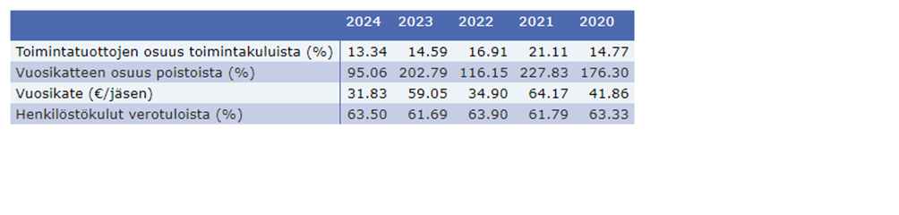
Järvenpään seurakunnassa toimintatuottojen osuus toimintakuluista laski 1,25 prosenttia vuodesta 2023. Vuosikatteen osuus poistoista tulisi olla vähintään 100 %.

Toimintatuottojen osuus toimintakuluista, %, osoittaa, kuinka paljon seurakunnan toimintakuluista on katettu toimintatuotoilla (= 100 * Toimintatuotot / (Toimintakulut -/+ Valmistevarastojen lisäys/vähennys + Valmistusomaan käyttöön)).
Vuosikate, euroa/jäsen on tunnusluku tulorahoituksen riittävyyden arviointiin. Tunnuslukua laskettaessa vuosikate jaetaan seurakunnan tilivuoden päättyessä läsnä olevalla jäsenmäärällä.
Vuosikatteen osuus poistoista/%: Vuosikate jaettuna poistot *100
Rahoituslaskelman tunnusluvut
Rahavarat kasvoivat 266 681 € tilikauden aikana. Rahavarat olivat tilikauden lopussa 9 508 541 €. Rahavaroihin ei sisälly lahjoitusrahastojen ja muiden toimeksiantojen rahavaroja 617 646 €.
Investoinnit, esim. Jampan Rekikadulla sijaitsevan toimitilan remontti, oli 250 000 €. Tunnusluku investointien tulorahoitus-% oli 141,42 %, mikä oli edellisvuotta pienempi (197,71 %, 2023). Koska investoinnit kyettiin rahoittamaan tulorahoituksella, lainanottoon ei ollut tarvetta.
Rahavarojen riittävyys oli 319 päivää (kriisiytyvän seurakunnan mittari on alle 90 päivää). Järvenpään seurakunnalla ei ole ollut lainaa 31.12.2024 mennessä.
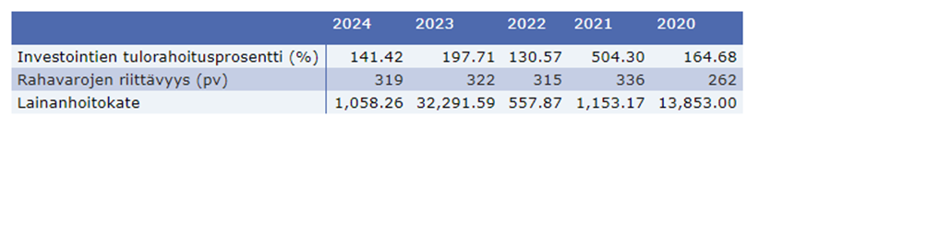
Investointien tulorahoitusprosentti, %, (= 100 * Vuosikate / Investointien omahankintameno)
Rahavarojen riittävyys, pv (= 365 pv x Rahavarat 31.12. / Kassasta maksut tilikaudella) Rahavaroista vähennetään seurakunnan rahoitusarvopapeihin sekä rahat ja pankkisaamisisiin sisältyvät toimeksiantojen varat.
Lainanhoitokate (= (Vuosikate +Korkokulut) / (Korkokulut + Lainanlyhennykset))
Taseen tunnusluvut
Taseen loppusumma on 22 090 670 €. Tase pieneni 58 227 €. Pysyvät vastaavat olivat 11 901 555 €. Ne pienenivät 299 765 €, kun rakennusten tasearvo väheni poistojen seurauksena 235 018 €. Vaihtuvat vastaavat (saamiset ja sijoitukset) olivat 9 571 468 €. Rahavarat olivat tilikauden lopussa 9 508 541 € ja ne kasvoivat 266 681 €. Rahavaroihin ei sisälly lahjoitusrahastojen ja muiden toimeksiantojen varoja 617 649 €. Oma pääoma kasvoi 26 065 €, eli tilikauden 2024 ylijäämän verran.
Järvenpään seurakunnan omavaraisuusaste on seurakunnille tyypilliseen tapaan korkea. Seurakunnalla ei ole lainaa (31.12.2024). Järvenpään seurakunta on vakavarainen eikä sen taloudellisessa asemassa ole tapahtunut juurikaan muutoksia kahden viime vuoden aikana.
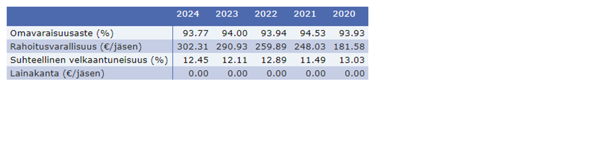
Omavaraisuusaste, %, (= 100* (Oma pääoma + Poistoero + Vapaaehtoiset varaukset - Ainaishoitosopimusten pääomat) / (Koko pääoma - Toimeksiantojen pääomat - Saadut ennakot)).
Rahoitusvarallisuus, euroa/jäsen (= [(Saamiset + Rahoitusarvopaperit + Rahat ja pankkisaamiset) - (Vieras pääoma -Saadut ennakot)] / Jäsenmäärä).
Suhteellinen velkaantuneisuus, % (= 100* (Vieras pääoma - Saadut ennakot) / Käyttötulot).
Lainakanta, euroa/jäsen (= [Vieras pääoma - (Saadut ennakot + Ostovelat+ Siirtovelat + Muut velat)] / Jäsenmäärä)

Kirkkoneuvoston esitys tilikauden tuloksen käsittelyksi ja talouden tasapainottamistoimenpiteiksi
Järvenpään seurakunnan tilikauden tuloksesta ehdotetaan tehtäväksi seuraava tilinpäätössiirto:
Tilikauden tulos on 26 065 euroa ylijäämäinen.
Tilikauden ylijäämä esitetään siirrettäväksi yli-/alijäämätilille.
Taseen omassa pääomassa oleva edellisten tilikausien ylijäämä ennen vuoden 2024 tilinpäätöksen ylijäämäkirjausta on 10 657 627 euroa. Kirkkojärjestyksen edellyttämään esitykseen toimenpiteistä talouden tasapainottamiseksi ei ole tarvetta.

Talousarvion toteutuminen

Käyttötalouden toteutuminen
Käyttötalousosa

HALLINTO (pääluokka 1)

Hallinto
-tehtäväalueet ja sitovien toiminnallisten tavoitteiden toteutuminen

1011010100 Kirkolliset vaalit
Kirkollisia vaaleja ei järjestetty tilikaudella 2024, joten erillistä talousarviota ei laadittu.

1011010120 Kirkkovaltuusto

1011010140 Kirkkoneuvosto

1011080190 Muu Yleishallinto

1. Perustehtävä ja toiminta perustoimintokuvauksen mukaan.

Kirkkovaltuusto:
Seurakunnan ylin toimielin on yleisillä vaaleilla valittu kirkkovaltuusto. Siinä on 33 jäsentä. Kirkkovaltuusto päättää mm. kirkollisveroprosentista, talousarviosta, toiminta- ja taloussuunnitelmasta ja tilinpäätöksestä, perustaa virat, tekee rakentamispäätökset ja valitsee jäsenet kirkkoneuvostoon ja johtokuntiin.
Kirkkoneuvosto:
Yksitoistajäseninen kirkkoneuvosto johtaa seurakunnan hengellistä työtä, vastaa käytännön hallinnosta ja hyväksyy seurakunnan puolesta sopimukset. Se valitsee useimmat seurakunnan viranhaltijat ja työntekijät ja tekee muut tärkeät henkilöstöhallinnolliset päätökset. Puheenjohtajana on kirkkoherra.

Muu yleishallinto
Hallinnon tehtävänä on tarjota mahdollisimman hyvät edellytykset varsinaisen toiminnan toteuttamiselle.

2. Tavoitteet ja niiden toteutumisen arviointi

2.1. Muu yleishallinto

TAVOITTEET 2024 | TOTEUTUMINEN
Hallinnon pysyviä tavoitteita ovat tarkoituksenmukainen organisaatiorakenne, vuorovaikutteinen viestintä ja toimiva yhteistyö kirkkoneuvoston ja –valtuuston hyväksymien linjausten mukaisesti. Valmiustoimikunta valmistelee valmiuteen liittyvät koulutukset ja asiakirjojen päivitykset.  DOMUS-asianhallintajärjestelmän koulutus ja käyttöönotto. | Hallinto-organisaatioon ei ole tehty muutoksia vuoden 2024 aikana. Johtokunnat ovat toimineet hallintosäännön ja niille määriteltyjen tehtävin mukaisesti.  Valmiussuunnitelma päivitettiin kevään 2024 aikana ja hyväksyttiin kirkkoneuvostossa 4.6.2024.  DOMUS-asianhallintajärjestelmään siirryttiin eri hallintoelimissä syksyn 2024 aikana.

2.2. Kirkkovaltuusto

TAVOITTEET 2024 | TOTEUTUMINEN
Kokoontua suunnitellusti neljä kertaa ja iltakoulun pitäminen joko kokouksen yhteydessä tai erikseen, mikä tarjoaa mahdollisuuden luottamushenkilöiden ja työntekijöiden yhteiseen kohtaamiseen, koulutukseen ja talouden ja toiminnan suunnitteluun ja arviointiin. Tehdä toimintaa tukevia päätöksiä keskustellen ja perustellen | Kirkkovaltuuston kokoontui suunnitellusti 4 kertaa.
Soveltaa omalta osaltaan seurakunnan uutta strategiaa käytäntöön | Kirkkovaltuuston kokousten striimaaminen on mahdollistanut päätöksiä koskevan keskustelun ja perustelemisen seuraamisen myös seurakuntalaisten osalta etänä.
Uuden henkilöstöstrategian valmisteluun liittyvä työskentely ja hyväksyminen | Uusi henkilöstöstrategia vuosiksi 2025–2030 hyväksyttiin laajan valmisteluprosessin tuloksena kirkkovaltuustossa joulukuussa 2024.
Kirkolliskokousedustajien ja hiippakuntakokouksen edustajien valinta | Toteutettiin kirkkovaltuuston kokouksen yhteydessä helmikuussa 2024.

2.3. Kirkkoneuvosto

TAVOITTEET 2024 | TOTEUTUMINEN
Tehokas ja hyvin valmisteltu kokouskäytäntö. | Kirkkoneuvosto kokoontui yhteensä 15 kertaa, käsiteltyjen pykälien yhteismäärä oli 268 §:ää.  Kirkkoneuvostolle on ollut ominaista yhteistyöhakuisuus ja halu hakea yhteistä näkemystä moninaisiin asioihin.
Uuteen henkilöstöstrategiaan liittyvä työskentely ja esitys kirkkovaltuustolle | Työryhmää ovat työllistäneet monet uuden strategian toimenpanoa koskevat käytännön valmistelut eri rekrytointeja koskien. Työryhmä sai työnsä valmiiksi marraskuussa 2024 ja kirkkoneuvosto teki päätöksen esittää henkilöstöstrategian hyväksymistä kirkkovaltuustolle
Seurakunnan strategian seuranta | Strategian seurantaa varten on perustettu työryhmä, joka on arvioinut mm. strategian toteutumista toiminta- ja taloussuunnitelmissa.
DOMUS-asianhallintajärjestelmän käyttöönotto | Kirkkoneuvoston osalta DOMUS-asianhallintajärjestelmä otettiin päätöksen mukaisesti käyttöön syyskuun 2024 alusta.

1011050000 Taloushallinto ja Kipa
Seurakunnan talous-, hallinto- ja henkilöstöpalveluiden tuottaminen seurakunnan perustehtävää tukevalla tavalla. Kirjanpito, reskontrat, laskutus ja palkanlaskenta hoidetaan hyvässä yhteistyössä Kipan kanssa. Tukea seurakunnan ydintehtävien ja tukipalveluiden hoitamista sekä taloudellisen informaation tuottaminen, hallinnon, henkilöstön ja sidosryhmien tarpeisiin. Taloustoimen yhteydessä toimii seurakunnan tietohallinto.
Taloushallinnon vastuulle kuuluu myös kiinteistöjen hoito ja isännöinti sekä toimistopalvelut.
Henkilöstöhallinnon vastuulle kuuluu henkilöstön koulutus, työhyvinvointi- ja työterveyspalvelut, TYKY-päivät, liikunta- ja kulttuurisetelit.
Tehtäväalueelle on kirjattu yleiset hallinnolliset menot, Katrina-varausohjelman käyttömenot, IT-tukipalveluiden maksuosuus, Kirkon palvelukeskuksen (Kipa) maksut ja toimintavakuutusmaksut.
TAVOITTEET 2024 | TOTEUTUMINEN
- Kipalta ostettavien palveluiden laajuuden tarkistaminen suhteessa Status-ohjelmistolla omana toimintana tehtäviin toimiin | Yhteistyö Kipan kanssa on tiivistynyt. Meillä on omat yhteyshenkilöt ja Kipalla on uutena palveluna puhelinneuvontapalvelu klo 9–15 arkisin.  Status-ohjelmistolla lopetettiin laskutus 2024 lopussa. Siirryttiin Katrinan laskutukseen.
- Kipalle maksettavien palvelumaksujen optimointi. | Pidetty yksi teams-palaveri liittyen Kipan palvelujen tarjontaan.
- Kipan ohjelmistojen parempaan käytettävyyteen kouluttautuminen | Talousosaston työntekijät ovat osallistuneet kaikkiin taloushallinnon koulutuksiin mitä Kipa on tarjonnut.

1011050130 Tilintarkastus
Tilintarkastaja tarkastaa kirkkojärjestyksen 5 luvun 5 § mukaisesti kunkin tilikauden hallinnon, kirjanpidon ja tilinpäätöksen. Erityisesti kiinnitetään huomiota, onko hallintoa hoidettu laillisesti ja kirkkovaltuuston päätösten mukaisesti, onko tilinpäätös laadittu tilinpäätöstä koskevien säännösten ja määräysten mukaisesti ja onko seurakunnan sisäinen valvonta järjestetty asianmukaisesti.

Seurakunnan ja hautainhoitorahaston tilintarkastuksen teki BDO Audiator Oy. Tilikauden 2024 vastuunalaisena tilintarkastajana toimi JHT Vesa Kesko ja tilintarkastajana Mark Lassfolk. Yhteisvastuukeräyksen tilintarkastuksen suoritti Nurmijärven seurakunnan talousjohtaja Maria Sairanen.

TAVOITTEET 2024 | TOTEUTUMINEN
1. Tilintarkastus tukee seurakunnan toimintaa. | Tarkastustoiminta on tukenut seurakuntaa valvoessaan toiminnan lain- ja ohjeiden mukaisuutta ja kirkkovaltuuston asettamien tavoitteiden noudattamista.
3. Kirkkovaltuuston tavoitteiden toteutumisen arvioinnin lisäksi tilintarkastus antaa vertailutietoja. | Vastuunalainen tilintarkastaja on toimittanut vertailutietoja tarkastamistaan seurakuntatalouksista.
2. Tilintarkastus on vuorovaikutteista. Tilintarkastuksen yhteydessä vaihdetaan tietoja puolin ja toisin. | Tämä on toteutunut. Varsinkin syksyllä 2024, kun irtisanoutumisen takia jouduttiin ilman talousjohtajaa tekemään talousarvio. Tilintarkastajat olivat aktiivisesti yhteydessä taloustoimiston työntekijöihin.

1011050160 Tietohallinto
Huolehtia niistä Järvenpään seurakunnan tietohallinnon palveluista ja ohjelmistolisenssien hankkimisesta, jotka eivät tule kirkon keskushallinnon tai Lahden IT-alueen kautta. Näitä ovat erityisesti laskutukseen ja eri työalojen tarpeisiin ohjelmistolisenssit ja asiantuntijapalvelut. Tietokoneiden ja puhelinlaitteiden hallinnointi tapahtuu seurakunnan tietohallinnon toimesta ja niistä aiheutuvat vuokrakulut kirjataan tietohallinnon kustannuspaikalle.
TAVOITTEET 2024 Tietohallinto | TOTEUTUMINEN
1. Rakennetaan vierasverkko kaikkiin kirkonmäen kokoontumistiloihin. | Vierasverkon rakentamiseen ja laajemmin langattoman verkon rakentamiseen kaikkiin seurakunnan sitä tarvitseviin kiinteistöihin eivät resurssit riittäneet paikallisesti eikä Lahden IT-alueella (toteutuu vuonna 2025).
2. Otetaan käyttöön uusi HR-järjestelmä. | Ei toteutunut vuonna 2024, toimittaja ei saanut järjestelmää toimimaan.
3. Ympäristödiplomin edellyttämät toimet. | Leasing-yhtiöt, joilta vuokraamme puhelimet ja tietokoneet, huolehtivat ympäristöystävällisestä kierrättämisestä.

1011050161 Tietoturva
Ylläpitää Järvenpään seurakunnan tietoturvaa yhteistyössä Kirkkohallituksen tietohallintoyksikön ja IT-aluepalvelukeskuksen tehtävänä. Olemme sopimuspohjaisesti mukana Lahden IT-alueessa.

TAVOITTEET 2024 Tietoturva | TOTEUTUMINEN
1. Kirkon tietoturvasäännösten tarkka noudattaminen. | Noudatettiin tietoturvasäännöksiä tarkasti eikä tietoturvaongelmia koettu vuonna 2024.
2. Tietosuojatyöryhmän aktivoiminen | Ei ole aktivoitunut koska henkilöstötilanne oli vajaa ja uusia henkilöitä tullut taloustoimistoon töihin 2024.
3. Tietoturva-asioista informoiminen säännöllisesti henkilökunnalle | Toteutettiin informointia uusien tai muuttuneiden ohjeisen osalta yhdessä Lahden IT-alueen kanssa. Informoinnin kehittämistä tarvitaan edelleen, koska käyttäjät eivät vierailleet aktiivisesti Lahden IT-palveluiden intra-sivustolla.

1011050194 Yhteistyötoimikunta
Yhteystyötoimikunnan tehtävänä on edistää työnantajan ja henkilökunnan välistä yhteistyötä. Yhteistyötoimikunta vastaa virallisena yhteistyötoimielimenä Kirkon yhteistoimintasopimuksen säätämien yhteistoiminnassa käsiteltävien asioiden hoitamisesta sekä toimii osana työsuojeluorganisaatiota. Yhteistyötoimikunta myös arvioi ja kehittää seurakunnan työterveyshuoltoa.
Yhteistyötoimikunta toimii kirkon yhteistoimintasopimuksen mukaisesti. Erillistä perustoimintokuvausta ei ole. Aluehallintovirasto toteutti työsuojelutarkastuksen 2.10.2024 keskittyen psykososiaaliseen kuormitukseen seurakunnassa.
Yhteistyötoimikunnan kustannuspaikan hyväksyjänä on työsuojelupäällikkö.
TAVOITTEET 2024 | TOTEUTUMINEN 2024
- Vaarojen tunnistamisen prosessin käynnistäminen ja seuranta | Tavoite toteutui hyvin. Vaarojen tunnistaminen tehtiin tiimeittäin. Asiaa käsiteltiin yhteistyötoimikunnassa. Havaittuja puutteita korjattiin osittain, mutta työ jatkuu vuonna 2025. Vaarojen tunnistaminen on jatkuva prosessi.
- Työsuojelun toimintaohjelman mukaisten asioiden edistäminen | Tavoite toteutui hyvin.
- Seksuaalisuuden moninaisuuden tunnistamisen ja häirinnän estämisen toimenpiteiden valmistelu | Tavoite toteutui osittain. Espoon hiippakunnan ohje saatiin syksyllä 2024 ja siitä käytiin keskustelu yhteistyötoimikunnassa. Asiaa käsitellään työpaikkakokouksessa keväällä 2025 ja tarvittaessa tehdään asiasta prosessikuvaus Järvenpään seurakuntaan.
- Osallistuminen henkilöstöstrategian päivittämiseen | Tavoite toteutui. Yhteistyötoimikunta käsitteli kokouksessaan henkilöstöstrategian luonnosta.

Tunnusluvut
tunnusluvut/mittarit 2021 2022 2023 2024

-työpaikkakok. osallistuneet kevät 78 66 75 75
-työpaikkakok. osallistuneet syksy 74 76 80 72
-virkistysretki osallistuneet 84 66 67 62

1011050195 Koulutussuunnitelma
Koulutussuunnitelma kustannuspaikalla on henkilöstön koulutusmäärärahat lukuun ottamatta henkilökunnan ja työnantajan yhteistoimintaan ja työturvallisuuteen liittyviä koulutuksia. Perheasianneuvottelukeskuksella on omat koulutusmäärärahansa.
Koulutussuunnitelma kustannuspaikan määrärahoilla on tarkoitus mahdollistaa henkilöstöstrategian ja koulusuunnitelmalinjausten mukaiset henkilökunnan koulutukset.
Kirkkoherra ja talousjohtaja ovat hyväksyneet yksityiskohtaisen koulutussuunnitelman koulutusanomusten ja koulutustyöryhmän esitysten perusteella.

TAVOITTEET 2024 | TOTEUTUMINEN
Vuoden 2024 henkilöstön koulutusten painopisteet ovat olleet  Viestintä- ja digitalisaatiotaidot  Kestävä kehitys seurakuntatyössä  Verkostoitumistaidot | Koulutussuunnitelman valmistelu on ollut koulutustyöryhmällä ja se on ollut ennen päätöksentekoa myös YT-toimikunnassa lausunnolla. Koulutuksia on järjestetty myös yhteistyössä muiden toimijoiden kanssa.

1011070000 Kirkonkirjojenpito

1011080180 Kirkkoherranvirasto

Tehtäväalueen tehtävänä on huolehtia seurakunnan jäsenten väestörekisterinpitoon liittyvistä tehtävistä. Seurakunta ostaa palvelut Lahden aluekeskusrekisteriltä.
- Lahden aluekeskusrekisterin palvelujen kustannuksiin osallistuminen ja etätoimipisteen tarjoaminen
- Kirkollisten toimitusten varausten hoitaminen
- Asiakaspalvelu: puhelinkeskus ja neuvonta
TAVOITTEET 2024 | TOTEUTUMINEN
Lahden aluekeskusrekisterin osana hoidettavien aluekeskusrekisteritöiden hoitamisessa kouluttautuminen | Kouluttautuminen tehtäviin päättynyt aluekeskusrekisterityötä tehneiden toimistosihteerien siirryttyä Lahden aluekeskusrekisterin työntekijöiksi.
Lahden aluekeskusrekisterin tehtävien hoitamisen ja kirkkoherranviraston tehtävien sujuva sijaistaminen | Tavoitetta ei ole ollut mahdollista toteuttaa Lahden aluekeskusrekisterin siirtyessä samaan keskitettyyn toimintamalliin muiden aluekeskusrekisterien mukaisesti. Tämän uuden toimintamallin mukaisesti neuvoteltiin kahden toimistosihteerin siirtyminen 1.3.2024 alkaen Lahden aluekeskusrekisterin palvelukseen.
Valmistautuminen uuden Kirkkolain edellyttämiin aluekeskusrekisterin organisatorisiin muutoksiin | Kaksi toimistosihteeriä on siirtynyt 1.3.2024 alkaen Lahden aluekeskusrekisterin palvelukseen. Kaksi toimistosihteeriä on jatkanut päivitetyllä tehtävänkuvauksella kirkkoherranviraston tehtävissä, mutta uuden toimintamallin mukaisesti aluekeskusrekisteritehtävien hoitaminen ei ole enää mahdollista seurakunnan omille toimistosihteereille.

1 pääluokan talousarvio toteutui:
1 196 638, 102,6 %, alijäämä 30 378 €
-henkilöstökulujen huomattava nousu: KirVESTES:n yleiskorotukset olivat 1.2.2024 alkaen 2,5 % ja 1.9.2024 alkaen 3,0 %.
-Smartum kulttuuri- ja liikuntasetelit puuttuivat 2024 talousarviosta n. 30 000 €
-henkilöstön suorituslisät puuttuivat 2024 talousarvioista n. 50 000 €
-Korvaukset muilta seurakunnilta pienenivät n. 80 000 € koska Järvenpään seurakunnan kirkonkirjojen pito siirtyi kokonaan Lahden aluekeskusrekisteriin, vastaavasti palkkakulut pienenivät kahden henkilön verran.

SEURAKUNNALLINEN TOIMINTA (pääluokka 2)
Seurakunnallinen toiminta
-tehtäväalueet ja sitovien toiminnallisten tavoitteiden toteutuminen

1012010000 Jumalanpalveluselämä
Jumalanpalvelus on Jumalan pelastavan läsnäolon juhla. Jumalanpalveluksen perustehtävänä on koota seurakunta yhteen Jumalan sanan ja sakramenttien äärelle ja lähettää se edelleen arkeen, jossa usko eletään todeksi. Jumalanpalveluksen tehtävä on antaa ihmiselle mahdollisuus kokea anteeksiantoa, hyväksyntää, pyhyyttä ja siunausta sekä yhteyttä Jumalaan ja lähimmäisiin.

TAVOITTEET 2024 | TOTEUTUMINEN 2024
- Messuryhmien toiminnan vahvistaminen. Jumalanpalveluspäivän järjestäminen luomakunnan sunnuntain teemalla niin, että kutsutaan messuryhmistä kiinnostuneita mukaan tutustumaan messuryhmätoimintaan ja messutehtäviin. | Messuryhmille pidettiin lokakuussa 2024 jumalanpalveluspäivä, joka oli suunnattu messuryhmille ja messuryhmätoiminnasta kiinnostuneille. Päivässä pystyi tutustumaan messutehtäviin kirkossa ja vieraana oli Espoon tuomiokapitulin jumalanpalveluselämän asiantuntija puhumassa messutehtävistä ja messuavustamisesta.
- Varaudutaan striimaamaan jumalanpalveluksia vuoden 2024 aikana (päämessut sunnuntaisin). Kehitetään uusia tapoja, joilla striimausta katsovat voivat olla osallisena messussa. | Messuja on striimattu joka sunnuntai ja muutamina muina kirkkopyhinä. Vuoden aikana on kehitetty tapaa tehdä virtuaalikirkkokahveja ja suunniteltu koulutusta vapaaehtoisille olla tässä mukana. Järjestetään keväällä 2025.
- Nostetaan esille messuja erilaisin keinoin seurakunnan tiedotuksen ja sosiaalisen median kautta yhdessä seurakuntalaisten kanssa: tuodaan esille messujen ja kirkkovuoden teemoja, avataan messujen sisältöä. Kehitetään virtuaaliseurakuntaa messujen ja muiden toimintojen kautta. | Messutehtäviin ja messuavustajana olemista tehtiin kirjoitusta seurakunnan toimintaesitteeseen. Kirkkovuoden teemoja sosiaalisessa mediassa oli tarkoitus olla keväästä 2024 teologian harjoittelijan kirjoittamien tekstien kautta, mutta ne eivät toteutuneet. Kirkkovuoden teemat somessa alkavat näkyä keväällä 2025. Jokaisen sunnuntain teemasta tulee pieni teksti ja rukous seurakunnan Instagram sovellukseen tarinamuodossa.
- Järvenpään kirkossa kuorisäännön eli jumalanpalvelusohjeistuksen päivittäminen. | Jumalanpalvelusohje ja kuorisääntö on koottu vuoden 2024 aikana. Sitä on käsitelty muun muassa pappien ja kanttorien messusuunnittelupäivillä. Ohje ja kuorisääntö tulevat kirkkoherralle päätettäväksi keväällä 2025.

PÄÄJUMALANPALVELUKSET
(Messuihin on laskettu päämessut, perhemessut kirkossa, Valon messut ja Jampan messut.)
 | 2021 | 2022 | 2023 | 2024
määrä  kävijämäärä  keskiarvo  ehtoolliselle osallistuneet | 68  2720*  40  4415 | 66  5544  84  5249 | 79  8990  114  6523 | 78  8638  110  6611
- * Tilastoinnissa vuoden aikana merkityt tiedot messujen kävijämääristä ovat puutteelliset.

Kävijämäärät | 2021 | 2022 | 2023 | 2024
 | läsnä/verkossa | läsnä/verkossa | läsnä/verkossa | läsnä/verkossa
Messut | 2720/24615 | 5544/20911 | 8990/22655 | 8638/
Sanajumalanpalvelukset | 728/3356 | 1547/2443 | 1464/1929 | 1639/
Viikkomessut | 565/- | 885/- | 1039 | 1000
Lasten-, nuorten-, perh. | 1642/906 | 1315/1855 | 3054 | 1721
Koulukirkot | 940/637 | 4830/- | 3000 | 4095
Konfirmaatiomessut | 1078/5582 | 3808/5712 | 3240 | 4484
Yhteensä | 7673/35096 | 17929/29823 | 20787/24584 | 21577/23213

Huom. viikkomessuja ovat Hiljainen ehtoollinen, Rukouslaulun- ja hiljaisuuden messut sekä Tuhkamessu. Lasten- ja nuorten ja perhemessuihin on laskettu betonimessut ja perhemessut. Sanajumalanpalveluksissa aattohartaudet, pyhäinpäivä, itsenäisyyspäivä ja aaton kappelihartaudet. Erityismessuja ei tilastoida enää erikseen, vaan kirkkohallituksen ohjeen mukaan ne tilastoidaan messuihin.

1012020000 Hautaan siunaaminen
Hautaustoimitusten hoitaminen huolellisesti hautaustoimilain sekä KL:n, KJ:n ja Kirkollisten toimitusten kirjan ohjeistuksen mukaisesti neuvotellen ja yhteistyössä omaisten kanssa.
TAVOITTEET 2024 | TOTEUTUMINEN 2024
1. Surutyössä tukeminen myös hautaan siunaamisten jälkeen eri ikä ryhmissä. | Surutyötä on kehitetty uusin keinoin diakonian työalalla: on suunniteltu sururyhmätoimintaa myös leirimuotoisena. Lasten surun huomioimista varten otetaan käyttöön Lastenkirkon materiaalia, jota tulee olemaan siunauskappelissa sekä käyttöön papeille toimituskeskusteluja varten perheille tarjottavaksi.
2. Ylläpidämme ja kehitämme kohtaamisten laatua surevien seurakuntalaisten rinnalla. Pidämme yllä työntekijöiden mahdollisuutta panostaa ja antaa aikaa kohtaamisiin hautaan siunaamisten yhteydessä. Tulee tarkastella myös, miten otamme huomioon hautajaisten kohdalla sen, että vastaamme tulee kirkkoon kuulumattomia, muihin kirkkokuntiin tai muihin uskontoihin kuuluvia. | Papiston osalta on työtekijöiden kautta hienosti pystytty huolehtimaan siitä, että omaiset ja surevat on kohdattu laadukkaasti. Jokainen on omalta osaltaan huolehtinut siitä, miten kaikki hautajaisissa olevat voidaan kohdata ja tuettu surussa. Surevien seurakuntalaisten ja omaisten kohtaamiseen liittyy myös vahvasti vapaaehtoisvoimin tarvittaessa järjestyvä apu arkunkantoon.
3. Kehitämme saattohoitoprosessia KeuSoten yhteistyösopimuksen mukaisesti. Vahvistetaan saattohoidossa toimivien vapaaehtoisten ohjausta ja tukemista. | Saattohoidossa vapaaehtoisten seurakuntalaisten mukana oloa on tuettu. On huolehdittu siitä, että heidän toimintaansa pidetään yllä ja koulutusta järjestetään myös yhdessä lähiseurakuntien kanssa. Vapaaehtoisesta saattohoidosta vastaava pappi on tavannut saattohoidon vapaaehtoisia. Vapaaehtoisten toimintaa on laajennettu mahdolliseksi kaikkiin hoivakoteihin, joissa käymme säännöllisesti pitämässä hartauksia ja kohtaamassa ihmisiä.

1012030000 Muut kirkolliset toimitukset
Kasteiden, avioliittoon vihkimisten, siviiliavioliiton siunaamisten, yksityisen ehtoollisen, ripin ja kodin siunaamisten hoitaminen huolellisesti KL:n, KJ:n sekä Kirkollisten toimitusten kirjan ohjeistuksen mukaisesti asianomaisten osapuolten kanssa yhteistyössä.
TAVOITTEET 2024 | TOTEUTUMINEN
1. Pidetään rohkeasti kastetta ja mahdollisuutta kasteeseen esillä seurakunnan viestinnässä ja esim. kastepäivän kautta, myös nuorten ja aikuisten kasteita. | Kasteet ovat olleet esillä rippikouluissa. Nuoria ja aikuisia on kastettu vuoden 2024 aikana. Kasteisiin on uudistettu kaste- ja kummitodistukset yhteneväksi muihinkin seurakunnan painettuihin materiaaleihin. Kastepäivä ei toteutunut vuonna 2024, sen pitäminen siirtyi vuoteen 2025.
2. Kummiuden huomioiminen: esimerkiksi kummimessulla tai kummipäivällä, kummikorttien päivittäminen, kummien huomioiminen konfirmaatioissa. | Kummiutta on tuotu esiin ja huomioitu erityisesti myös varhaiskasvatuksen järjestämällä kummipäivällä. Kummien huomioimista konfirmaatioissa täytyy edelleen kehittää, kun uusi rippikoulutyön pastori aloittaa virassa. Kummeja on kutsuttu mukaan konfirmaatiomessuihin mukaan. Kummeille jaettava kummitodistus uudistettiin.
3. Kehitetään vihkimistapahtumaa Suomen luonnon päivänä ja pidetään kirkollista vihkimistä esillä myös sen kautta. | Vihkipäivä järjestettiin Suomen Luonnon päivänä Vanhankylän kartanon luona Tuusulanjärven rannalla. Vihkimiset olivat sitä kautta esillä, mutta suosio ei noussut tänä vuonna. Yksi järvenpääläinen pari vihittiin päivän aikana.

VUOSI | 2019 | 2020 | 2021 | 2022 | 2023 | 2024
A. Avioliittoon vihityt  Kirkollinen vihkiminen  Siviilivihkimiset (ainakin jompikumpi srk:n jäsen)  Kirkollisten vihkimisten  %-osuus  Avioliiton siunaus | 196  76  66  39,4  4 | 201  64  81  31,8  3 | 188  65  63  34,6  2 | 202  69  72  34,3  14 | 201  61  60  31,7  3 | 183  60  57  37,2  3
B. Kastetut  Järvenpäässä syntyneet  % syntyneistä  Aikuiskasteet | 255  392  65,1  9 | 246  416  59,1  15 | 287  460  62,4  19 | 253  437  57,8  23 | 243  402  60,4  28 | 246  408  60.3  27
C. Haudatut  seurakunnan jäsenet  Järvenpäässä kuolleet  (arvio)  Kirkollisesti siunatut  Kirkollisesti siunatut % | 234  323  271  83,9 | 226  289  267  92,4 | 246  325  284  87,4 | 283  395  344  87,1 | 238  327  289  88,4 | 265  364  312  85,7

1012040000 Aikuis- ja yhteiskuntatyö
Aikuistyössä pyritään toimimaan kristillisen uskon, toivon ja rakkauden syntymiseksi ja kasvamiseksi erityisesti aikuisväestön parissa. Perustehtävää toteutetaan tukemalla seurakuntalaisia aktiivisina toimijoina ja toimimalla yhteistyössä muiden aikuisten parissa työskentelevien työntekijöiden ja yhteistyökumppaneiden kanssa.
Aikuistyössä on toimittu perustoimintokuvauksen mukaisesti.

Perustehtävä on toimia yhteistyössä eri tahojen kanssa niin, että lähimmäisenrakkaus, osallisuus ja oikeudenmukaisuus voivat toteutua, ja että jokainen voisi löytää oman kutsumuksensa mukaiseen toimintaan seurakunnassa. Tarpeen mukaan reagoidaan esiin nouseviin ajankohtaisiin aiheisiin.
Yhteiskuntatyössä on toimittu perustoimintokuvauksen mukaisesti. Toiminnan kehittämistä haittasi se, että työhön valittu uusi pappi ei jatkanut toimessaan.

TAVOITTEET 2024 - Aikuistyö | TOTEUTUMINEN 2024
1. Toteutamme olemassa olevan toiminnan puitteissa hengellistä kasvua tukevaa ja kristillistä perintöä jakamaan rohkaisevaa toimintaa. Mahdollisia toteutustapoja olisivat esim.  - Järjestämme kehtolauluillan Oliivissa  - Järjestämme kristillisten elokuvien näytössarjan (Oliivissa tms.) | Tämä tavoite on huomioitu kaikessa vuoden aikana pidetyssä toiminnassa. Aikuistyön puitteissa pidettiin useita hengellistä kasvua tukevia tilaisuuksia (kts. tunnusluvut), joihin osallistui myös paljon uusia ihmisiä (mm. Ruskavaellus). Vuoden aikana järjestimme kolme elokuvailtaa Oliivissa. Sen lisäksi järjestimme syksyllä kehtolauluillan.
2. Etsimme yhteyttä ja vuorovaikutusta myös niiden kanssa, jotka eivät ole jäseniämme. Mahdollisia toteutustapoja olisivat esim.  - Järjestämme joululaulutilaisuuden jossain paikallisessa ravintolassa yhdessä musiikkityön kanssa | Joulukuussa järjestettiin Kauneimmat joululaulut -tilaisuus Herkkupaja Aino Areenassa. Vuoden aikana järjestettiin neljä aikuisrippikoulua, joihin osallistui yhteensä 6 ihmistä. Heistä viisi liittyi seurakunnan jäseneksi. Oliivin toiminta tavoitti runsaasti seurakuntaan kuulumattomia ihmisiä. Maaliskuussa järjestettyyn Majatalon iltapäivään osallistui runsaasti ihmisiä.
3. Autamme seurakuntalaisia oivaltamaan luonnon olevan Jumalan luoma lahja. Mahdollisia toteutustapoja olisivat esim.  - Järjestämällä luontoretkiä tms.  - Toteutetaan Valon messu luonnossa | Vuoden aikana järjestettiin Ruskaretki, johon osallistui 30 uutta ihmistä. Toukokuussa Sipoonkorpeen järjestettyyn retkipäivään osallistui 35 ihmistä. Valon messun sijaan yksi Jatkot-ilta toteutettiin luonnossa (retkenä Lemmenlaaksoon). Oliivissa järjestettiin luontoaiheinen valokuvaesitys. Oliiviin hankittiin kierrätysastiat ja kehotettiin kaikkia kävijöitä huolehtimaan kierrätyksestä.

TAVOITTEET 2024 - Yhteiskuntatyö | TOTEUTUMINEN 2024
1. Yhteiskunnallisen keskustelun jatkaminen ja laajentaminen – keskustelukerho ja luennot | Olimme mukana Broadcast from the Boarder -verkkolähetyksissä. Lähetykset ovat ajankohtaista yhteiskunnallista keskustelua yhteiskunnallisista ja globaaleista aiheista laidasta laitaan. Keskustelujen vieraat ovat usein kansainvälisiä. Lähetyksiä oli syksyllä marraskuussa 7.11. aiheena: The European Eastern border.
2. Kansainvälisen työn hallitseminen – työalan resurssien mukainen työn toteuttaminen | Kansainvälinen tiimi on toiminut aktiivisesti vuoden aikana ja toteutti kansainvälisen messun. Kansainvälinen kokkikerho on koonnut kävijöitä. Kansainvälisen työn pappi on käynyt Laurilan seurakuntakodilla tapaamisissa. Järjestettiin kansainvälinen Kauneimmat joululaulutilaisuus joulukuussa 2024.
3. Ympäristödiplomin työstäminen – ympäristön someviestinnän teemavuosi | Ympäristödiplomia valmistellut työryhmä on työstänyt diplomia eteenpäin. Vuonna 2024 valmistui ympäristökasvatussuunnitelma yhteistyössä eri työalojen kanssa. Someviestintää on ollut satunnaisia kertoja myös lähetystyöllä liittyen ympäristöön.
4. Työikäisten kanssa tehtävän työn kehittäminen – leirit, retket ja/tai ryhmät | Vuoden 2024 aikana tehtiin kehittämistyötä työikäisten kanssa tehtävään työhön vuodelle 2025.

 | 2021 | 2022 | 2023 | 2024
Raamattu- ja rukouspiirit  (ryhmiä/jäseniä yht.) | 9/70 | 10/74 | 10/68 | 10/68
Aikuinen usko ym. hengellisen kasvun ryhmät (ryhmiä/jäseniä yht.) | - | 2/15 | - | 1/8
Naisten kahvila (kertoja/osallistujia) | 4/180 +  3 teamsissa | 7/363 | 8/428 | 8/559 (yhteiset illat lisätty)
Miesten illat/MiestenPerjantai | 5/140 + 5 teamsissa/477 | 8/260 + 1 teamsissa/20 | 9/671 (yhteiset illat lisätty) | 11/320
Jatkot | 4/124 +  4 teamsissa/61 | 8/240 | 8/236 + konsertti250 hlöä | 8/240
Jatkot-leiri | 1/58 | 2/100 | 2/63 | 2/60
Pääsiäisvaellus  kierroksia/osallistujia | peruttu | - | 102/ 2232 | 65/1511
Pääsiäistallenne | 30 000 katsomiskrt | 3400 | - | -
Luentosarjat/Raamattuluennot | 3/95 + 3 verkossa | 6/ + 2 verkossa | 7/140 | 7/158
Puutyökerhot (3 ryhmää samassa) | 46/420 | 99/990 | 111/1110 | 111/1166
Näpsäkkäät näpit | 16/432 | 35/1050 | 34/680 | 35/980
Gospel-lattarit | 11/80 | 27/324 | 26/364 | 20/200
Gospel-kuntojumppa | 10/40 | 26/208 | 29/464 | 28/672
Ruskavaellus | 1/32 | 1/30 | 1/32 | 1/30
Samalla sopalla -torstailounas | 3/600 | 11/2800 | 14/3880 | 14/4542
Retriitit | peruttu | 1/14 | - | -
Valon messu | 4/104 +  5 verkossa/1069 | 8/237 | 9/389 | 9/464
Avoimet ovet Oliivissa | 49/784 | 63/1260 | 100/2500 | 105/3360
Luontoretki Sipoonkorpeen |  |  |  | 1/35
Retki Glow-festivaaleille |  |  |  | 1/40

1012050000 Muut seurakuntatilaisuudet
Seurakunnan sellaisten yleisten ja julkisten tilaisuuksien hoito, jotka eivät kuulu minkään työmuodon tehtäväkenttään. Näitä ovat alueelliset ja valtakunnalliset juhlat sekä seurakunnan yhteistyöverkostojen esim. kaupungin, veteraanijärjestöjen, eläkeläisyhdistysten, herätysliikkeiden ja aluejärjestöjen kanssa yhteistyössä toteutetut tilaisuudet.
TAVOITTEET 2024 | TOTEUTUMINEN
Toteutetaan vuosittain toistuvat tilaisuudet eri yhteistyötahojen kanssa sekä muut yhteistyössä suunnitellut tilaisuudet | Tavoitteen mukaisesti toteutettiin vuosittain toistuvat tilaisuudet. Veteraanitoiminnan suunnittelussa siirryttiin mukaan Tammenlehvän Keski-Uudenmaan perinnetoimikuntaan, jonka piirissä koordinoidaan paikalliset ja alueelliset tapahtumat.

1012050100 Muu seurakuntatyö
Seurakunnalliset avustukset eri yhteisöille ja sekä muut kulut, jotka eivät kuulu minkään työmuodon työalaan. Erilaiset projektit, mm. Setlementin Rinkulan tukeminen sekä Blueskirkko. Uusien seurakuntalaisten muistaminen, seurakunnan esilläolo kävelykadun tapahtumissa ja kiinteistöstrategian mukainen pop-up toiminta eri puolilla kaupunkia erityisesti Jannen kirkkokontin toimintana.

TAVOITTEET 2024 | TOTEUTUMINEN
Toteutetaan vuosittain vakiintuneet projektiluonteiset tapahtumat sekä tuetaan vakiintuneen tavan mukaisesti erilaisia projekteja, yhteisöjä ja järjestöjä. | Tukeminen toteutui vakiintuneella tavalla, projektiluonteiset tapahtumat toteutuivat suunnitellusti. Tällä kertaa myös Blueskirkko, joka toteutettiin kirkossa.
Huomioidaan seurakunnan strategian mukaisesti seurakuntaan muuttavat uudet jäsenet tervetulopostituksella, kutsumalla erityistilaisuuksiin ja tutustumaan seurakuntaan virtuaalisesti. | Muuttajille lähetettiin kirje, jossa heidät toivotettiin tervetulleeksi seurakuntaan ja seurakunnan ajankohtaiset esitteet. Muuttaneiden ja uusien jäsenten kirjeessä on tervetulolahjana jääkaappimagneettimuodossa oleva Herran siunaustaulu. Erityistilaisuuksia muuttaneille ei vuonna 2024 järjestetty ja virtuaaliseen tutustumisen mahdollistamiseen ei erityisesti kotisivujen / sosiaalisen median lisäksi ole panostettu.
Ollaan mukana kävelykadulla ja muutoinkin Järvenpäässä järjestettävissä suurissa tapahtumissa Mahdollisuuksien mukaan muuta pop-up tyyppistä toimintaa eri puolilla kaupunkia. Tällä tavoin toteutetaan strategian tavoitetta ”Etsimme yhteyttä ja vuorovaikutusta myös niiden kanssa, jotka eivät ole jäseniämme.” | Kävelykadulla järjestettävissä tapahtumissa seurakunta oli mukana vaihtuvalla moniammatillisella työntekijäryhmällä toteuttamassa osallistumista.

1012100000 Tiedotus ja viestintä
Viestinnän tehtävänä on tavoittaa kaikki järvenpääläiset. Työ on ulkoista viestintää, sisäistä viestintää ja viestinnän tukea.
TAVOITTEET 2024 | TOTEUTUMINEN 2024
1. Sosiaalisen median sisällöllinen kehittäminen. | Sosiaalisen median ohjausryhmä kokoontui 3 kertaa kehittämään sisältöä Instagramiin ja Facebookiin.  Työmuotojen säännölliseen päivittämiseen ja ympäristöviestintään luotiin ratkaisumalleja. Työntekijöille pidettiin tekoälykoulutus, jota voi hyödyntää myös somesisältöjen ideointiin ja toteuttamiseen. Seurakunnalle luotiin Canva-pohjat sosiaalisen median käyttöä ajatellen ja pidettiin Canva-koulutus.
2. Vuorovaikutteisuuden ja palautteenannon kehittäminen seurakunnassa. | Viestintä on kehittänyt työntekijöiden nimettömän palautteenantovälineen verkkoympäristössä (työn alla). Viikkoviestin palautekysely toteutettiin.
3. Toteutamme verkkosivututkimuksen Kirkkohallituksen toimesta. | Kirkkohallitus uusii seurakuntien verkkosivut vuosien 2025–2026 aikana, joten verkkosivututkimusta ei ollut mielekästä toteuttaa.

Sosiaalinen media

Facebook-sivut | Seuraajat | Seuraajat
 | 2023 | 2024
- Järvenpään seurakunta | 2392 | 2589
- Järvenpään seurakunta – Lapset ja perheet | 869 | 943
- Järvenpään kirkko | 437 | 450
- Järvenpään seurakunnan kirpputori | 752 | 812
Twitter → X
- @kirkonmaki | 682 | 637
Instagram
- Järvenpään seurakunta | 1361 | 1429
- Kirkonmäki (nuoret) | 982 | 1036
- Varhaiskasvatus | 460 | 621
Threads
- @jarvenpaansrk | ei mukana | 188
Bluesky
- @jarvenpaansrk | ei mukana | 20
Youtube | Tilaajat | Tilaajat
 | 2023 | 2024
- Järvenpään seurakunta | 1178 | 1295

Viestipalvelu

Viestipalvelu | Tilaajat | Tilaajat
 | 2023 | 2024
- Järvenpään seurakunta | 445 | 556

SUORATOISTON YOUTUBE-TILASTOT 2024
Videoiden katselukertoja 26 405 (32 665/2023), mikä on 19,2 % vähemmän kuin vuonna 2023. Tämä johtuu lähinnä siitä, että tallenteita (ml. podcastit) tehtiin vähemmän. Messujen osalta väheneminen oli maltillisempaa (-4,5 %).
Videoita katselivat
* naiset 62,4 % (73,7 %/2023)
* miehet 37,6 % (26.3 %/2023)
*Katselukerrat 35–44-vuotiaat 0,4 % (0 %/2024)
*Katselukerrat 45–54-vuotiaat 0 % (2,9 %/2023)
*Katselukerrat 55–64-vuotiaat 0,9 % (0,5 %/2023)
*Katselukerrat Vähintään 65-vuotiaat 98,7 (96,6 %/2023)
Katseluaika yhteensä 7 626 tuntia (7 699 tuntia/2023 = 1 % vähemmän kuin 2023).
Kanavan tilanneita yhteensä 1295 (1178/2023), kasvua 2024 aikana 117 tilaajaa (165 tilaajaa/2023).

1012200000 Musiikki
Musiikkityön tehtävänä on tuottaa monipuolista ja tasokasta kirkkomusiikkia messuihin ja muihin seurakunnan tilaisuuksiin, huolehtia lasten ja nuorten kirkkomusiikkikasvatuksesta, valmistaa ja esittää suuria kirkkomusiikkiteoksia sekä tarjota seurakuntalaisille mahdollisuus osallistua seurakunnan toimintaan mm. kuoroissa laulamalla.

Haarajoen kuoroa johtaa Heli Alaja. Musiikkityön jumalanpalvelusteologina toimii Aino Luhtasela. Tiimin sihteerin tehtäviä hoitaa osittain Pauliina Nurminen. Toiminta on ollut perustoimintokuvauksen mukaista.
TAVOITTEET 2024 | TOTEUTUMINEN 2024
Panostaa virsiin ja virsikasvatukseen. Tavoitteena tuoda esille virsikirjamme rikkautta erilaisin tilaisuuksin ja tavoin sekä korostaa virren merkitystä kirkossamme ihmisiä ja sukupolvia yhdistävänä rukouksena. Tilaisuuksia järjestetään kaikenikäisille. Virsivuosi huipentuu suomalaisille tärkeisiin virsiin pohjautuvaan laajaan tilausteokseen Suomalaisen sielun messu. Tavoitteen toteutumista voidaan mitata palautteen ja osallistujamäärien perusteella, sekä esim. lapsien suorittamien virsimerkkien määrillä. Tavoite on osa kolmivuotista suunnitelmaa, jossa tuodaan esille vahvasti ja laadukkaasti kirkkomusiikin peruspilareita. | Tavoite toteutui hyvin. Virret olivat keskiössä musiikkityössä koko vuoden ajan. Järjestettiin useita virsiin pohjautuvia yhteislaulutilaisuuksia erilaisilla teemoilla ja huomioitiin virret myös useiden konserttien ohjelmistossa. Virsillä oli myös oma paikkansa suuren suosion ja paljon huomioita saavuttaneessa Elämäni virsi -yhteisvastuutapahtumassa. Virsivuoden huipentuma oli Suomalaisen sielun messun kantaesitys, joka onnistui yli odotusten. Suomalaisen sielun messun kantaesitys noteerattiin myös Kirkkomusiikki -lehdessä, jossa se sai erinomaiset arvostelut. Arvostelussa kiiteltiin myös Järvenpään seurakunnan resursseja ja mahdollisuutta merkittäviin kulttuuritekoihin kirkkomusiikin saralla. Lapset eivät suorittaneet virsimerkkejä, mutta virsiä laulettiin kaikenikäisten kanssa ja seurakunnan Lapsikuoro oli mukana esiintymässä Suomalaisen sielun messun esityksessä.

 | 2021 | 2022 | 2023 | 2024
 | läsnä/verkossa | läsnä/verkossa | läsnä/verkossa | läsnä/verkossa
Musiikkitilaisuuksien määrä | 26/21 | 74/8 | 63/8 | 69/puuttuu
Kuulijoiden kokonaismäärä | 2143/9168 | 8096/2958 | 9490/3662 | 9318/puuttuu
Kuulijoita keskimäärin / tilaisuus | 82/437 | 110/370 | 151/457 | 135/puuttuu
Kanttorien laitoskäynnit | 42 | 50 | 69 | 58

Kuorojen vahvuus ja toiminta vuonna 2024
 | jäsenet | harjoitukset | esiintymiset | jumalanpalvelukset
Kirkkokuoro | 33 | 39 | 5 | 2
Canzonetta Nova | 69 | 44 | 5 | 5
Lapsikuoro | 58 | 34 | 2 | 5
Nuorten kuoro | 34 | 34 | 3 | 5
Prima Vista | 53 | 38 | 6 | 5
Harmoniakuoro | 42 | 29 | 3 | 2
Haarajoen kuoro | 20 | 26 | 2 | 2
yht. | 309 | 244 | 26 | 26

1012330000, 1012340000, 1012360000, 1012370000, 1012392000

Nuoriso-, koulu- ja oppilaitostyö
Nuorisotyön tehtävä on kohdata 7–29-vuotiaita lapsia, nuoria ja nuoria aikuisia kokoavan toiminnan, tapahtumien, leirien sekä digitaalisten ympäristöjen avulla kokemaan turvallisuutta ja iloa suhteessa Jumalaan ja kantamaan vastuuta itsestä ja lähimmäisestä. Tehtävään liittyy koulujen- ja oppilaitosten kanssa tehtävä yhteistyö, jumalanpalvelus- ja hartauselämän toteuttaminen ja kehittäminen, sekä uskontokasvatuksen tukeminen. Toiminta tapahtuu kaste- ja lähetyskäskyn, uskontunnustuksen ja siitä nousevan lähimmäisenrakkauden pohjalta.
TAVOITTEET 2024 | TOTEUTUMINEN
1. Kasvatuksen suunnitelma otetaan käyttöön.  Kasvatuksen suunnitelma on työkalu, jolla viestimme toiminnan sisällöistä ja toimintaperiaatteista yhteistyötahoille ja toimintaan osallistujille. Työyhteisön sisällä se on dokumentti, jolla strategian painopisteiden toteutumista ohjataan. | Ei ole toteutunut. Kasvatuksen suunnitelmaa ei ole kirjoitettu.
2. Lasten ja nuorten osallisuutta ja yhteisöllisyyttä vahvistetaan niin, että työmuodot suunnittelevat toimintavuoden aikana kukin oman kohderyhmänsä kanssa jonkin toteutettavan kokonaisuuden. | Varhaisnuorisotyössä toteutettu Yö kirkossa tapahtuma.  Nuorisotyössä toteutettu Megazoneretki, Euroviisuvalvojaiset, Leffamaraton, Pelien yö.
3. Koulu- ja oppilaitostyössä selkiytetään yhteistyötä koulukirkkojen ja vaihtoehtoisen ohjelman toteutuksessa kaupungin kanssa. Mitattavuus: On muodostettu käytäntö, jolla taataan laadukas vaihtoehtoinen toiminta koulukirkkojen ajaksi. | Rakensimme yhdessä Järvenpään kaupungin kasvatusjohtajan kanssa mallia, jossa koulukirkkojen rinnalla toteutetaan yhdenvertainen tilaisuus ilman uskonnollisia elementtejä. Saimme yhteistyökumppaniksi musiikkiopiston. Pääsiäisen alla seitsemän koulua tuli tilaisuuksiin ja adventtiviikolla kahdeksan. Seurakunta maksoi kaikkien oppilaiden bussikuljetuksen tilaisuuksiin.

Varhaisnuorisotyö
 | 2020 | 2021 | 2022 | 2023 | 2024
Kerhot ryhmiä/jäseniä | 6/149 | 1/ | 3/55 | 4/49 | 6/71
Välituntitoiminta, oppitunnit. kerrat/kohtaamiset |  |  | 34/3285 | 82/4595 | 71/4183
Leirit/osallistujat | 8/211 | 7/200 | 10/294 | 10/301 | 9/274
Retket ja tapahtumat /osallistujat: | 2/57 | 1/87 | 17/576 | 9/319 | 10/509

Nuorisotyö
 | 2020 | 2021 | 2022 | 2023 | 2024
Avoimen toiminnan ryhmät ja ryhmät/osallistujat* |  |  |  | 20/299 | 17/343
Leirit/osallistujat yht. | 3/122 | 3/75 | Nuorten leirit 2/58 | 6/168 | 5/140
Retket tai tapahtumat /osallistujat yht. | 0 | 1/45 | 2/169 | 6/333 | 4/91
*tunnusluvuissa on käytetty kaikelle v 2023 avoimelle toiminnalle ja ryhmille samaa tilastointitapaa (kh ohje, 2021) ja yhdistetty kaikki ryhmät ja avoin toiminta samalle tunnusluvulle.

Koulu- ja oppilaitostyö
 | 2020 | 2021 | 2022 | 2023 | 2024
Koulukäynnit /osallistujat yht. | 69 + 21 etänä/  12626 | 18 käyntiä/1580  21 etänä/ 4770 | 82/8530 | 111/ | 95/6100
Vierailut kirkossa ja siunauskappelilla/osallistujat yht. | 28/865 | 44/1740 | 39/1270 | 24/775 | 56/670
Koulu- ja oppilaitosjumalanpalvelukset /osallistujat yht. | 3 videota/  1935 latauskertaa | 5 lähikirkkoa,  3 videota/ | 18/4830 | 15/3450 | 17/3450

Erityisnuorisotyö
 | 2020 | 2021 | 2022 | 2023 | 2024
Saapas-partiointi kerrat/osallistujat | 3/180 | 13/527 | 15/597 | 4/120 | 5/143
Kohtaamiset*  kerrat/kohtaamiset |  |  |  | 102/1484 | 95/1791
Kerhot, ryhmät ja avoin toiminta** ryhmät/osallistujat |  |  |  | 4/66 | 2/257
*tähän on yhdistetty mm jalkautumiset (muu kuin saapas), sekä kaikki vierailuilla ja päivystyksissä tapahtuneet, sekä muut kohtaamiset.
**tunnusluvuissa on käytetty kaikelle avoimelle toiminnalle ja ryhmille samaa tilastointitapaa (kh ohje, 2021) ja yhdistetty nämä samalle tunnusluvulle

1012350000 Rippikoulutyö
Rippikoulun perustehtävänä on antaa rippikoulun kokonaissuunnitelman mukaisesti kasteopetusta seurakunnassa. Siinä rippikoulutyö liittyy seurakunnan yleiseen tavoitteeseen, jossa sen tehtävänä on ohjata kristilliseen uskoon ja kasvuun.
TAVOITTEET 2024 | TOTEUTUMINEN 2024
- Kasvatuksen suunnitelma otetaan käyttöön. | Kasvatuksen suunnitelmaa ei ehditty laatia vuonna 2023, joten sitä ei myöskään voitu ottaa käyttöön vuonna 2024.
- Rakennetaan keskustelumalli, jolla työntekijä voi huoltajien kanssa etukäteen selvittää nuoren pärjäämistä leiriolosuhteissa. | Rippikouluihin luotiin lomakepohja huoltajavartteihin työntekijöiden käyttöön.
- Rippikoulun paikallissuunnitelma päivitetään vuosille 2025–27. | Rippikoulun paikallissuunnitelma päivitettiin vuosille 2025–27.
- Rippikoulujen mainontaa arvioidaan ja kehitetään. | Rippikouluesite postitettiin seurakuntaan kuuluville vuonna 2010 syntyneille kotiin tavoittavuuden varmistamiseksi.

Rippikoulun käyneet 2021–2024
 | 2021 | 2022 | 2023 | 2024
15-vuotiaita Järvenpäässä | 503 | 518 | 586 | 576
15-vuotiaita seurakunnan jäseniä | 418 | 381 | 464 | 387
Rippikoulun käyneitä järvenpääläisiä (14–15-v) | 381 | 345 | 433 | 404
 | 2021 | 2022 | 2023 | 2024
Rippikoulun käyneitä nuoria ikäluokasta (%) | 75,7 | 66,6 | 73,9 | 70,0
Rippikoulun käyneitä nuoria jäsenistä (%) | 91,1 | 90,5 | 93,3 | 104,3
Seurakunnan jäseniä ikäluokasta (%) | 83,1 | 73,5 | 79,2 | 67,1

1012380010 Perhetyö

1012320000 Pyhäkoulutyö

1012310000 Päiväkerhotyö

1012390000 Koululaisten aamu- ja iltapäivätoiminta

1012380000 Perhekerhotyö

Kasteopetuksesta huolehtiminen. Vanhempien, päivähoidon henkilöstön ja vapaaehtoisten pyhäkoulunohjaajien tukeminen heidän kasvatustehtävässään. Olemme toimineet perustoimintakuvauksen mukaisesti.

- Yhteistyön kehittäminen ja tiivistäminen ulkoisten tahojen kanssa. Olemme aktiivisesti mukana eri yhteistyötahojen kanssa. Yhteyksiä rakentava | Säännölliset yhteistyöpalaverit Järvenpään kaupungin perhepalveluiden, Perhetalo Joutsikin, Järvenpään kaupungin perhepsykologien, Järvenpään kaupungin varhaiskasvatuksen ja Keusoten neuvoloiden kanssa. Yhteinen viikko- toimintamainos Joutsikin kanssa. Työparitoiminta Keusoten neuvoloiden kanssa kehitteillä.
- Loutin kerhotalon iltapäivien toiminnan kehittäminen. Lisäämme toimintaa eri ikäisille seurakuntalaisille. Sukupolvia yhdistävä. | Loutin tuvalla torstaisin kaikenikäisten iltapäiväkahvit yhteistyössä vanhustyön diakonien ja Myllytien toimintakeskuksen kanssa. Iltapäiväkahvit ja Soppatupa tavoittanut lähiympäristön ikä- ihmisiä. Wilma- viesti lähetetty rehtorin kautta Harjulan koulun 1–4- luokkalaisille, jossa kutsuttu lapset tervetulleeksi toimintaan aamu- tai iltapäivisin. Loppuvuodesta 2024 4- luokkalaisia käynyt päivittäin Loutin tuvan iltapäivissä.
- Ympäristödiplomiin liittyen: Kierrätyspisteiden käyttöönotto kerhopisteissä. | Kierrätyspisteet on otettu käyttöön. Selkeät opasteet tehty helpottamaan kierrätystä.

 | 2020 | 2021 | 2022 | 2023 | 2024
Päiväkerhot | 69 | 61 | 44 | 40 | 40
Koululaisten iltapäivätoiminta | 108 | 75 | 75 | 75 | 75
Perhekerhot |  |  | 232 | 347 | 384
Päiväkerhot ja koululaisten iltapäivätoiminta: luku kertoo lasten määrän ryhmissä per kausi. Perhekerhojen luvut viikoittaisen kävijämäärän keskiarvo.
Kasvatuksen talousarvio toteutui:
1 789 586 €, 96,7 %, ylijäämä 60 313 €
-palveluiden, aineiden ja tarvikkeiden ostot jäivät arvioitua alhaisemmiksi

1012410000 Diakonia
- Hengellisen, henkisen ja aineellisen avun antaminen apua tarvitseville ja sitä hakeville.
- Inhimillisen hädän ja kärsimyksen lievittäminen sekä Jumalan rakkauden välittäminen.
- Lähimmäisvastuun herättäminen alueen ihmisissä sekä heidän vahvistamisensa ja tukemisensa arjessa

Diakoniatyö on lähtökohdiltaan varustamista, varautumista, tavoittavaa, yksilöä ja yhteisöä voimaannuttavaa, tukevaa, rakentavaa sekä yhdessä elävää. Perustehtävää on toteutettu kokonaisvaltaisesti ja aktiivisesti perustoimintokuvauksen mukaisesti koko vuoden ajan.

TAVOITTEET 2024 | TOTEUTUMINEN 2024
- Painotamme sielunhoidon merkitystä yhtenä kirkon perustehtävänä. | Diakoniatyö on toteuttanut strategian tavoitetta olla rohkeasti hengellinen ja yhdessä elävä. Sielunhoidon elementit ovat olleet käytössä diakonian yksilö-, yhteisö- ja ryhmätoiminnoissa sekä eri media-alustoilla.  Piispanmessun yhteydessä jalkauduimme kahteen hoivakotiin viettämään messua virtuaalisesti TV-striimauksen ääreen ja samassa yhteydessä asukkaille jaettiin ehtoollinen ja nautittiin kirkkokahvit.  Muita uudenlaisia menetelmiä, ryhmiä ja tilaisuuksia olivat: Sielunhoidollinen musiikkimaalaus, kehitysvammaisten kevätjuhla, taidelähtöinen Kevennä taakkasi -ryhmä sekä Minun hautajaiseni -ryhmä.
- Viestimme diakoniasta ja ympäristövastuustamme entistä enemmän. | Viestimme aktiivisesti sosiaalisessa mediassa, lehdissä ja internetissä diakoniatyöstä, heikoimmassa asemassa olevien auttamisesta ja lähimmäisen rakkaudesta sekä luontoyhteyteen liittyvästä kohtaamis- ja retkitoiminnasta. Diakonista vaikuttamistyötä toteutettiin myös alueellisesti kaupunki-, hyvinvointialue- ja hiippakuntatasolla.  Diakoniatyö kantoi vastuun Yhdessä katettu -hävikkiruokaterminaalin toiminnasta 1–2/2024, kun etsittiin uutta tahoa Yhdessä katettu -verkoston ja toiminnan johtamiseen. Diakonia osallistui vuoden aikana aktiivisesti ruoka-aputoiminnan alueelliseen kehittämiseen Järvenpään kaupungin ja muiden tahojen kanssa. Koko Järvenpään seurakunnan tasolla hävikkiruokaa hyödynnetiin ja jaettiin vuonna 2024 yhteensä 20 419 kg Yhdessä katettu -terminaalin kautta.  Diakonia oli mukana työstämässä ympäristödiplomihakemusta ja työsti diakonian omat ympäristötavoitteet kaudelle 2025–2030.
- Huomioimme tuoreen strategian työssämme ja sen kehittämisessä. Tuomme esille syrjään jäävien ääntä verkostoissa ja toimimme eriarvoisuuden vähentämiseksi. | Syrjään jäävien ääntä tuotiin esiin aktiivisella viestinnällä sekä konkreettisesti yhteistyöllä verkostojen kanssa. Järvenpään psykiatrian poliklinikan kanssa aloitettiin yhteistyö. Aktivoiduimme eri tahojen kanssa lapsiperheiden tavoittamiseksi ja otimme huomioon ikärakenteen muutoksen Järvenpäässä ja toimme esiin diakoniatyöntekijäresurssin lisätarpeen vastaamaan yhä suuremmaksi kasvavan ikäihmisten joukon tarpeita.  Loutin tuvalla yhteistyössä kasvatuksen ja Järvenpään kaupungin Hyte-palveluiden kanssa yritettiin tavoittaa vanhuksia lapsiperhetoiminnan yhteydessä. Aloitimme diakonia -vierailut vanhusten asuintalossa Lääkärinkujalla. Vapaaehtoisia rekrytoitiin pop up -messuilla ja henkilökohtaisesti kutsumalla.  Diakonian aloitteesta järjestettiin seurakunnan työntekijöille yhteisökoulutus. Koulutukseen osallistuivat seurakunnan diakoniatyöntekijät ja 2 diakoniajohtokunnan jäsentä. Mukaan kutsuttiin myös muita työntekijöitä ja luottamushenkilöitä.  Tehostimme joulukuun avustusproseduuria ja myönsimme 190 ruokakassia sekä lahjakortteja ja lahjoitettuja tuotteita apua tarvitseville.

 | 2020 | 2021 | 2022 | 2023 | 2024
Asiakaskontaktien määrä | 4654 | 5178 | 4248 | 4338 | 4352
Käytetyt avustusmäärärahat | 59 948 € | 48 632 € | 32 274 € | 43 247 € | 48 858 €
Avustuskerrat (avustusmäärärahat talousarv.) | 772 | 644 | 359 | 414 | 509
Myönnettyjen lahjoitettujen lahjakorttien määrä |  |  |  | 185/5261 € | 213/8760 €
Leirit |  |  |  | 3 | 2
Retket |  |  |  | 14 | 15
Kokoavatoiminta, ryhmät |  |  |  | 16 | 19
Hartaus/ehtoollishetket, hoiva- ja asumisyksiköt |  | 37 | 52 | 83 | 89
Syntymäpäiväjuhlat |  |  |  | 3 | 2
Joulujuhlat ja osallistujamäärä (ikäihmiset+ kv) |  |  |  | 4/610 | 4/732

Hintojen nousu ja sosiaalietuuksien heikennykset näkyivät asiakkaiden rahan riittävyyden vaikeutena.
Kirkkoneuvosto myönsi (8.10. §215) diakoniatyölle ylitysluvan palkkakuluihin sivukuluineen 8200 euron osalta sijaisen palkkaamista varten.

Diakonian talousarvio toteutui:
578 213 €, 99,7 %, ylijäämä 1 996 €

1012410011 Kirpputoritoiminta
• On osa seurakunnan diakonia-, yhteisö-, vapaaehtois- ja lähetystyötä.
• Tukee seurakunnan monikulttuurisuus- ja kansainvälistä työtä.
• Näyttää esimerkkiä kestävästä kehityksestä ja elämäntavasta sekä kierrätyksestä.

TAVOITTEET 2024 | TOTEUTUMINEN 2024
- Rekrytoimme uusia vapaaehtoisia toimintaan mukaan ja vahvistamme yhteisöllisyyttä seurakunnassa. | Uusia vapaaehtoisia on tullut Kirpun joukkoon yhdeksän henkilöä. Vuoden aikana Kirpulla on ollut TE-toimiston kautta 2 työkokeilijaa ja 1 opiskelijaharjoittelija Ammattiopisto Spesialta sekä 1 työssäoppimisharjoittelija Step-koulutuksesta. Lisäksi Kirpun toimintaan on tutustunut kaksi 9-luokkalaista tet-harjoittelijaa. Tarjosimme oppisopimuspaikan liiketoiminnan ammattitutkintoa (vapaaehtoistyön koordinaattori) suorittavalle. Ko. koulutus sijoittui ajalle 2023–2024 ja sisälsi kolme näyttötutkintoa, jotka suoritettiin kirpputori Kirpulla. Kirpulle on muodostunut rooli matalan kynnyksen kohtaamispaikkana, jonka ensisijaisena tehtävänä on yhteisöllisyyden vahvistaminen niin vapaaehtoisten kuin asiakkaiden keskuudessa. Kirppu on paikka, jonne voi jäädä juttelemaan ja jakamaan elämän ilot sekä murheet. Kirpputoriyhteisön toiminta näyttäytyy lähimmäisestä välittämisenä ja tukemisena sekä usein myös konkreettisena auttamisena.
- Jatkamme yhteistyötä paikallisten verkostojen ja Viron kumppanuusseurakuntien kanssa. | Teimme Viroon 10 avustuskuljetusta ja lisäksi veimme mukanamme yhden avustuskuorman keväällä Kirpun vapaaehtoisten virkistysmatkalla Räpinaan, Miikaelin seurakuntaan. Muut kirpputorin avustuskohteet olivat Pôltsamaan seurakunta sekä Jôhvissa sijaitsevat Kukrusen invalidiyhdistys, Sompan sosiaalitoimi sekä Itä-Virumaan Inkeri-seura. Vuoden aikana Pop up -tyyppinen Kirpputori Pikku-Kirppu vieraili Jampan toimipisteellä, remontin takia, vain 3 kertaa sekä perhetalo Joutsikissa 2 kertaa. Tiivistimme yhteistyötä Järvenpään kotoutumispalveluiden kanssa ja avustimme 5:tä perhettä asettautumaan Järvenpäähän.
- Tuemme alueen asukkaita pienentämään omalta osaltaan hiilijalanjälkeä. | Lisäsimme Kirpun Facebook-sivustoilla tietoa kestävästä kehityksestä ja toimme esiin näkökulmia ekokuluttamisesta. Syksyllä lanseerasimme myös lahjakortin ostomahdollisuuden. Tämän lisäksi otimme Kirpulla käyttöön biojäte-lajittelun oma-aloitteellisesti ja Kirpun vapaaehtoisten joulujuhlassa jaoimme toisillemme kierrätyslahjat.

 | 2020 | 2021 | 2022 | 2023 | 2024
Vapaaehtoisia ja osallistumiskerrat | 60/610 | 35/453 | 35/729 | 41/1077 | 48/1355
Myyntipäiviä | 130 | 133 | 199 | 214 | 212
Maksavia asiakkaita | 2849 | 2263 | 4207 | 4490 | 4592
Talkoita (kuljetus ja pakkaus ym.) | 5 | 9 | 10 | 12 | 15
Retkiä ja osallistujamäärä | 2/12 | 1/18 | 2/57 | 2/58 | 2/51
Diakonian avustuskerrat järvenpääläisille | 58 | 46 | 51/1820 € | 38/2587 € | 60/2893 €
Avustuskuormat Viroon omalla autolla | 5  50m3 | 2  20m3 | 10  100m3 | 11  110m3 | 11  111m3
Avustuskertoja yhteistyöverkostojen kautta Järvenpäässä |  |  |  |  | 17/1029 €
Toiminnan tuotto | 20 264 € | 18 441 € | 33 140 € | 35 650 € | 41 384 €

1012410702 Yhteisvastuu
Yhteisvastuu (YV) on evankelisluterilaisen kirkon valtakunnallinen ja vuotuinen suurkeräys, joka auttaa hädänalaisia syntyperään, uskontoon tai poliittiseen vakaumukseen katsomatta Suomessa ja maailman humanitäärisillä katastrofialueilla. Vuonna 2024 keräystuotosta 60 % ohjattiin Kirkon Ulkomaanavun katastrofiavun kautta kansainväliseen apuun. Tuotosta 20 % suunnattiin vuosittain vaihtuvaan kohteeseen Suomessa ja toiset 20 % tuotosta suunnattiin monipuoliseen avustustoimintaan paikallisseurakuntien kautta. Viime vuonna valtakunnallisena yhteistyökumppanina oli Helsinki mission ja sen school Belong -ohjelma tavoitteena nuorten yksinäisyyden vähentäminen.
Jokaisesta lahjoitetusta eurosta noin 80 % käytetään avustustyöhön ja loput keräyksen vaikuttamistoimintaan, viestintään, varainhankintaan sekä keräyksen yleishallintoon. Perinteisin keräystapa on lipaskeräys julkisissa tiloissa. Yhteisvastuu -keräykseen voi lahjoittaa myös sähköisesti mm. internetin, MobilePay:n,tai pankkisiirron välityksellä. Keräyslupa on voimassa ympäri vuoden.
TAVOITTEET 2024 | TOTEUTUMINEN 2024
- Kerätä varoja Yhteisvastuukeräykselle nuorten hyväksi. Järvenpäähän jäävä tuotto-osuus, 20 %, kohdennetaan: Nuorten tulevaisuuden mahdollisuuksien tukemiseen, hankkimalla keräystuotoilla pelejä ja muita tarvikkeita välituntitoimintaan myöhemmin tarkentuville Järvenpään kouluille. | Keräsimme rahaa perinteisin tavoin: 4 lipaskeräyspäivää Järvenpään suurimmissa kaupoissa, YV-lounas, kolehdit, konsertit, some, seurakunnan yhteiset tapahtumat (Vapputapahtuma ja Järvenpää-päivä) sekä kirpputori Kirpun tuotto.
- Tuomme esille syrjään jäävien ääntä ja toimimme eriarvoisuuden vähentämiseksi. | Yhteisvastuukeräystä ja sen teemaa tuotiin esiin piispan tarkastuksen yhteydessä järjestetyssä YV-tapahtumassa Citymarketissa, missä piispa Hintikka oli mukana. Yhteisvastuukeräys oli esillä somessa, netissä, lehdissä, valotauluilla ja seurakunnan sisäisessä viestinnässä. Yhteisvastuukeräyksessä oli mukana suuri joukko eri-ikäisiä vapaaehtoistoimijoita.

 | 2020 | 2021 | 2022 | 2023 | 2024
Vapaaehtoisia |  |  |  | 51 | 72
Lipaskeräyksen tuotto |  | 4 030 € | 2 143 € | 4 944 € | 4 698 €
MobilePay ja tilisiirrot |  |  | 1 121 € | 605 € | 1 429 €
Kolehtituotot |  |  | 2 089 € | 1 865 € | 2 987 €
Tapahtumat |  |  | 1 368 € | 2 403 € | 3 229 €
Kirpputori Kirpun osuus | 17 405 € | 4 439 € | 16 570 € | 17 644 € | 24 036 €
Muut tuotot |  |  | 1 336 € |  | 430 €
Keräyksen tuotto | 22 069 € | 20 204 € | 24 630 € | 27 462 € | 36 812 €

1012420000 Perheneuvonta
Järvenpään, Keravan ja Tuusulan seurakuntien perheasiain neuvottelukeskuksen tehtävänä on kohdata toimialueellaan asuvia ihmisiä sielunhoidollisen ja terapeuttisen keskustelun avulla parisuhteen ja perheen eri vaiheissa ja kriisitilanteissa, antaa perhekasvatusta, antaa sopijaseurakuntien työntekijöille neuvottelukeskuksen tehtävään liittyvää koulutusta sekä antaa kirkon työntekijöille ja työyhteisöille työnohjausta ja konsultointia.
TAVOITTEET 2024 | TOTEUTUMINEN 2024
1. Toiminnan määrällinen tavoite on perustoimintokuvauksen mukaisesti 3900 osakasseurakunnilta laskutettavaa moduulia (1 moduuli on 45 min asiakastyötä) sekä kaksi ryhmää tai kurssia vuodessa. | Laskutettavien moduulien määrä oli kertomusvuonna 3752, eli tavoitteesta jäätiin noin 150 moduulia. Tämä johtuu ennakoitua suuremmasta työntekijöiden virkavapauksien määrästä. Ryhmiä järjestettiin yksi eroryhmä. Sen lisäksi käytössä oli Pari tunnetta-parisuhdekurssi verkossa.
2.Perheneuvonnan laadulliset tavoitteet ovat määriteltyinä perustoimintokuvauksessa eri toimintojen sisältöjä käsittelevässä osiossa. Tavoitteiden toteutumista seurataan asiakkailta saadun palautteen kautta. | Asiakaspalautetta kerättiin kaikilta maaliskuussa asiakkaina olleilta. Kyselyssä asiakkaat arvioivat väittämiä viisiportaisella asteikolla (1 täysin eri mieltä- 5 täysin samaa mieltä) Väittämästä ”Keskusteluissa puhuttiin minulle tärkeistä asioista” vastausten keskiarvo oli 4,8. Väittämästä ”Tulin kuulluksi ja ymmärretyksi” keskiarvo oli 4,7 ja väittämästä ”Voisin suositella kirkon perheneuvontaa muille” keskiarvo oli 4,9. Asetettu tavoite on siis saavutettu hyvin.
3. Monikulttuuristen asiakkaiden määrä perheneuvonnassa on lisääntynyt ja tulee todennäköisesti lisääntymään edelleen. Tämän asiakasryhmän kohtaamista kehitetään parantamalla työntekijöiden kielitaitoa sekä eri kulttuurien parisuhde- ja perhekäsitysten tuntemusta | Kertomusvuonna neljä perheneuvonnan työntekijää osallistui noin kerran kuussa englannin kielen opintopiiriin. Opintopiirissä opettajana toimi Keravan seurakunnan pappi Chris Montgomery. Lisäksi yksi perheneuvoja osallistui ”Monikulttuurisuus perheneuvonnassa”-teemakoulutukseen.

tunnusluvut/mittarit 2020 2021 2022 2023 2024
Neuvotteluasiakkaiden määrä 630 592 619 639 602
Kaikki asiakkaat yht. (ryhmät, työnohj.) 691 628 694 697 653
Asiakasneuvotteluja yhteensä 3220 3075 2996 3271 3094
Yksilöneuvottelut 800 671 679 725 694
Pari- ja perheneuvottelut 2405 2404 2317 2546 2400
Annettua työnohjausta (yksilö/ryhmä) 236 195 167 202 246
Asiakastyötä, laskutettavaa yhteensä 3924 3575 3608 3888 3752
Perheasiain sovittelukertoja 42 19 24 19 16

Perheneuvonnan talousarvio toteutui:
174 441 €, 92,7 %, ylijäämä 13 668 €
-henkilöstökulut ja palveluiden ostot jäivät arvioitua alhaisemmiksi

1012430000 Sairaalasielunhoito
Yhteistyösopimuksen mukainen vastuu sairaalasielunhoidon hoitamisesta ja tarjoamisesta HUS:n erikoissairaanhoidossa, vaativassa psykiatriassa ja päihdehuollossa sekä Kiljavan sairaalassa.
Osallistuminen Eteva-kuntayhtymän alueen seurakuntien kehitysvammatyön yhteistoimintaan johtosäännön mukaisesti.

TAVOITTEET 2024 | TOTEUTUMINEN
Tavoitteet sairaalasielunhoidossa ovat yhteistyösopimuksen mukaisen Hyvinkään seurakunnan organisoiman sairaalasielunhoitotyön tavoitteita.

Kehitysvammaistyön papit toimivat kehitysvammaisten ja autisminkirjon ihmisten yhdenvertaisuuden ja saavutettavuuden edistämiseksi seurakunnissa. Työ toteutuu yhteistyössä Uudenmaan kehitysvammaistyön sopijaseurakuntien sekä Uudenmaan alueen hyvinvointialueiden vammaispalveluiden ja muiden hyvinvointialueille vammaispalveluita tuottavien tahojen kanssa. | Toteutuminen eritelty erillisessä Uudenmaan kehitysvammaistyön yhteistyösopimuksen seurakuntien toimintakertomuksessa
Oma tavoitteemme on pyrkiä osallistumaan ja vaikuttamaan aktiivisesti molempien työmuotojen luottamuselimissä edustajiemme kautta. Hyvinkään seurakunnan isännöimän sairaalasielunhoidon osalta sopimus on päivitetty ja hyväksytty mukana olevien seurakuntien hallintoelimissä ja on astunut voimaan vuoden vuonna 2021 alusta. | Järvenpään seurakunnalla on edustajansa (Tero Vistilä) sairaalasielunhoidon yhteisjohtokunnassa ja samoin edustajansa Mäntsälän seurakunnan kehitysvammatyön johtokunnassa (Merja Kytölä).

1012440000 Palveleva puhelin
Palveleva puhelin (PP) on evankelisluterilaisen kirkon valtakunnallinen auttava puhelin, jonka perustehtävänä on hengellisen ja henkisen avun antaminen apua tarvitseville sekä inhimillisen hädän lievittäminen ja Jumalan rakkauden välittäminen.
Järvenpään, Nurmijärven, Hyvinkään, Mäntsälän, Riihimäen, Hausjärven ja Lopen seurakunnat ovat tehneet sopimuksen ja toimivat yhtenä alueena osana Kirkon keskusteluavun valtakunnallista toimintaa. Yhdessä olemme iso toimija ja olemme osaltamme turvaamassa Kirkon keskusteluavun valtakunnallista toimintaa sekä mahdollistamassa kirkon kriisipuhelimen avaamisen suurissa valtakunnallisissa kriisitilanteissa.
Kirkon keskusteluavun toimikunta kokoontui kaksi kertaa ja siihen kuuluivat: Marja Noso pj (2) Järvenpää, Jouko Porkka (2) Järvenpää, Kopsala Maritta (1) Nurmijärvi, Maria-Elina Heikkilä (2) Hausjärvi, Taiveaho Satu (2) Riihimäki, Siivonen Johanna (2) Loppi, Romppanen Lea (2) Hyvinkää, Tarja Tonteri (2) Mäntsälä, Minna Kotajärvi siht. (2).
Helsingin seurakuntayhtymä liittyi vuoden alusta erillisellä sopimuksella Järvenpään seurakunnan koordinoinnin piiriin. Helsingistä siirtyi 13 päivystäjää. PP-toimintaan suunnattua työntekijäresurssia lisättiin toiselle työntekijälle yhden 20 % työntekijän verran. Lisäresurssi kohdennettiin Palvelevaan chattiin ja tekniseen tukeen. Tammelan rovastikunnan neljän seurakunnan kanssa valmisteltiin ja solmittiin sopimus 1.1.2025 alkaen.
Kirkkohallitus myönsi Merta edemmäs -hankkeelle kokeilutoimintaan projektirahaa. Päätös tehtiin marraskuussa 2023, joten hankkeen aloitus siirtyi vuodelle 2024. Hankkeesta raportoidaan Kirkkohallitukselle vuonna 2025. Toiminnasta vastaava työntekijä aloitti koulutusyhteistyön Riku:n ja Mieli ry:n kanssa sekä jäsenenä puhelinauttajien Puheet ja Pääkaupunkiseudun puhelinauttajat -verkostoissa.
Palveleva puhelin täytti 60 vuotta. Kirkon Keskusteluapu säilytti vahvan roolin ihmisten kuuntelijana. Yhteydenottoyrityksiä tuli 107 417 (102 982 v 2023).) Keskusteluja käytiin 32 782 (42 400 v 2023). Puhelimessa puhuttiin yhteensä 525 vuorokautta (555 vrk v 2023). Chatissä käytiin 3 449 (3 941 v 2023) keskustelua.
Sopimusseurakunnat toimivat k-u-tunnuksella. Alueemme päivysti 867 (970 v 2023) varausjärjestelmästä varattua vuoroa. Kaikkia päivystysvuoroja ei pysty laskemaan, koska osa päivystäjistä ei käyttänyt uutta järjestelmää ja osa päivysti vain / lisäksi PP pika -hälytysjärjestelmässä. Hoidimme noin 22 % (18 % v 2023) käydyistä puhelinkeskusteluista ja yli 25 % (28 % v 2023) käydyistä chat-keskusteluista.
Yhteydenottajista noin 70 % asui yksin. Soittojen päällimmäinen syy oli yksinäisyys. Käsiteltävistä aiheista yleisimpiä olivat ihmissuhteet, sairaus sekä arjen tilanne, seuraavina hyvinvointi, yksinäisyyden kokemus sekä uskonelämän kysymykset.
Kirkon keskusteluavun toiminta oli ympäristöystävällistä. Lähes kaikki toiminta tapahtui verkon kautta.
TAVOITTEET 2024 | TOTEUTUMINEN
Sopimusseurakuntien yhteyden syventäminen ja toiminnan turvaaminen  -Tarjoamme vierailuita sopimusseurakuntiin lisätäksemme tunnettavuutta.  -Tehostamme viestintää rekrytoidaksemme uusia päivystäjiä.  -Tarjoamme uusille seurakunnille mahdollisuutta liittyä sopimukseen turvataksemme työntekijäresurssin ja kehittääksemme viestintää. | Sopimusseurakuntien yhteyden syventäminen ja toiminnan turvaaminen  -Vierailimme tiedottajan kanssa osassa sopimusseurakuntia tapaamassa tiedottajia ja kirkkoherraa.  - Valmistelimme tiedottajien kanssa rekrytointia varten.  uutta materiaalilla (some-videot, podcast-sarja)  -Koordinaattori oli yhteydessä useisiin seurakuntiin ja valmisteli sopimuksen neljän uuden seurakunnan kanssa.
Kirkon keskusteluavun toiminnan valtakunnallinen kehittäminen  -Tarjoamme muille Kirkon keskustelun toimintayksiköille mahdollisuutta osallistua koulutuksiimme ostopalveluna tukeaksemme pienempiä yksiköitä päivystäjien kouluttamisessa.  -Tarjoamme kehittämiämme toimintamalleja muille ja kutsumme yhteistyöhön kehittääksemme valtakunnallisen toiminnan heikkoja kohtia.  -Tarjoamme materiaalia julkaistavaksi ja julkaisemme itse tietoa toiminnasta lisätäksemme tietoutta Kirkon keskusteluavun toiminnasta ja vaikuttaaksemme päättäjiin. | Kirkon keskusteluavun toiminnan valtakunnallinen kehittäminen  -Myimme peruskurssia 8 osallistujalle ja täydennyskoulutusta 10 osallistujalle. Kehitimme  koulutusyhteistyötä Turun ja Lahden toimipisteiden kanssa,  -Koordinaattori hoiti valtakunnallista PP-pikahälytysryhmiä ja oli jäsen Kirkkohallituksen kehittämisryhmissä.  -Tiedottajien kanssa toimitimme runsaasti uutta materiaalia.
Yhteistyön laajentaminen  -Kartoitamme yhteistyömahdollisuutta kaikkien Espoon hiippakunnan ja mahdollisesti myös Helsingin hiippakunnan seurakuntien ja seurakuntayhtymien kanssa luodaksemme vahvemman yksikön ja laajemman vastuun valtakunnallisesta toiminnasta tilanteessa, jossa pääkaupunkiseudun isot seurakuntayhtymät ovat irtaantuneet valtakunnallisesta yhteistyöstä. | Yhteistyön laajentaminen  -Solmimme Helsingin seurakuntayhtymän kanssa erillisen sopimuksen 1.1.2024 alkaen. Neuvottelimme lähialueiden seurakuntien kanssa sopimuksesta. Valmistelimme sopimuksen Tammelan rovastikunnan neljä seurakunnan kanssa 1.1.2025 alkaen. Suunnittelimme toimintaa ajatuksella, että alue laajenee jatkossakin.

Tunnusluvut 2021 2022 2023 2024
Aktiiviset päivystäjät alueellamme (31.12.) 36 55 55 68
Tauolla olevat / lopettaneet alueellamme (31.12.) 23 / 5 27 / 10 26 / 15 29/20
Peruskurssit 1 2 2 3
Peruskurssilaisia k-u / muut 14 31 15 / 6 24 / 8
puhelimen työnohjaukset 42 69 73 88
Osallistujia keskimäärin / kerta 4,8 4,9 4,5 4
Täydennyskoulutukset / osallistujat 1 8/203 7/192 11/330
kehityskeskustelut / uudet päivystäjät 65/16
webropol-kysely 1 4
Puhelinkeskusteluiden valtakunnallinen määrä 44 836 45 577 42 400 32782
Hoitamiemme puhelinkeskustelujen määrä 5 824 5698 7625 6570
Puhelinpäivystysvuoroja alueellamme (a 3 h) 754 871 970 867
Prosenttiosuus kaikista puheluista 13 12,5 18 22

Chat-päivystäjät alueellamme (osa tekee molempia) 2 23 10 13
Chat-keskusteluiden valtakunnallinen määrä 7776 7500 3941 3449
Hoitamiemme chat-keskusteluiden määrä 859 905 1068 876
Prosenttiosuus kaikista chat-keskusteluista 11 12 27,1 25,4

1012550000 Sielunhoito
Huolehtia Kirkkojärjestyksen II osan 4 luvun 1§:n mukaisesta sielunhoidosta seurakunnan alueella asuvien ihmisten parissa. KJ 5:1§:n mukaan yksityinen sielunhoito ja rippi on määrätty papin erityiseksi tehtäväksi. Työala koskee vain pappien tehtävänä olevaa sielunhoitoa seurakunnassa. Sielunhoitoa tapahtuu myös muiden työntekijöiden toimesta. Kustannuspaikalle budjetoidaan myös perheneuvontaan annettava 20 % työpanos yhdeltä papeista.

TAVOITTEET 2024 | TOTEUTUMINEN
Huolehtia Kirkkojärjestyksen edellyttämästä papiston tehtävänä olevasta sielunhoidosta seurakunnan alueella asuvien ihmisten parissa ja pitää esillä mahdollisuutta sielunhoitoon. | Sielunhoidollisia keskusteluja ovat käyneet erityisesti papit sekä myös muut hengellisen työn tekijät. Sielunhoidollisten keskustelujen määrää ei ole erikseen tilastoitu. Sielunhoitoa on ollut saatavilla sekä sovittuina aikoina että erilaisissa tilanteissa seurakuntalaisia kohdattaessa muun toiminnan yhteydessä. Papin puhelinpäivystys on ollut toiminnassa arkisin klo 9–13. Lisäksi on Keski-Uudenmaan hyvinvointialueen kanssa sovittua alueen seurakuntien kanssa, että jokaisella seurakunnalla on laitospäivystyspuhelin klo 9–21 jokaisena päivänä. Puhelimesta saadaan helposti hälytettyä pappi paikalla saattohoitotilanteeseen.  Kustannuspaikalle budjetoitu perheneuvontaan annettava 20 % työpanos on loppunut toistaiseksi elokuussa 2024 Heli Kosolan siirryttyä perheneuvojan virkaan. Uutta 20 % työpanosta yhden seurakuntapapin työpanoksesta selvitetään edelleen.

1012600000 Lähetystyö
Lähetystyö on evankeliumin viemistä kaikkialle maailmaan Jeesuksen antaman lähetyskäskyn mukaisesti. Työalan erityisenä tehtävänä on sekä huolehtia lähetys- ja globaalikasvatuksesta, että pitää esillä mahdollisuutta lähteä lähetystyöhön ja osallistua maailmanlaajuiseen lähetystehtävään.
Seurakunnalla oli vuoden 2024 päättyessä 13 nimikkosopimusta 5 lähetysjärjestön kanssa:
-Suomen Lähetysseura: Päivi ja Sakari Löytty (Namibia), Sara Latvus ja Tuomas Meurman (Kambodza), SAT7-satelliittikoulu (Syyria), koulutyö (Palestiina), vammaisten nuorten koulutus (Nepal), ilmastotyö (Etiopia) ja kirkkotyö (Bolivia). Kolmikantasopimuksena syrjäytymisvaarassa olevat (Senegal) Herättäjä-yhdistyksen kanssa.
-Lähetysyhdistys Kylväjä ry: vammaisten parissa tehtävä työ (Mongolia) ja diasporatyö pakolaisten keskuudessa (Kreikka)
-Evankelinen Lähetysyhdistys – ELY ry: stipendiaatti Theresa Bakajika (Sambia)
-Suomen Pipliaseura: raamatunkäännöstyö Namibiassa ja Angolassa alkuperäiskielille
-Medialähetys Sanansaattajat: SAT7-työ (SAT7-Kids, SAT7-Arabic, SAT7-Pars ja SAT7-Türk)

Julistusjohtokunta teki esityksen kirkkoneuvostolle lähetysjärjestöille maksettavan talousarviomäärärahan 137 000 € kohdentamisesta vuonna 2024.

TAVOITTEET 2024 | TOTEUTUMINEN 2024
- Vahvistamme koulujen ja esiopetuksen kanssa tehtävää yhteistyötä ja huomioimme oppimateriaaleissa entistä selvemmin ympäristön ja ilmaston eteen tehtävän työn tärkeyden ja aseman lähetystyössä. | Koulu- ja esikouluvierailuiden määrä nousi hieman edellisvuodesta. Oppimateriaaleista 2. luokkien materiaalia päivitettiin (ympäristö ja minä -teema) ja 6. luokille tehtiin uusi materiaali (lasten oikeudet, erityispainotus koulutuksessa). Molemmissa materiaaleissa otettiin huomioon ympäristö- ja ilmastotyö. Tavoitteessa 1 on noudatettu Neljän kellon strategiaa. (kohta 2. Tulevaisuudesta huolehtiva)
- Otamme entistä paremmin huomioon ympäristö- ja ihmisoikeusnäkökohdat uusia hankesopimuksia solmittaessa. | Vuoden 2024 aikana solmittiin 5 uutta nimikkosopimusta, joissa on otettu huomioon heikoimmassa asemassa olevat ihmiset; työ naisten, lasten, vammaisten ja alkuperäiskansojen parissa sekä lukutaitoa edistävä työ, mm. raamatunkäännöstyö alkuperäiskielille. Tavoitteessa 2 on noudatettu Neljän kellon strategiaa (kohta 2 Tulevaisuudesta huolehtiva ja kohta 3 Yhteyksiä rakentava).
- Rakennamme yhteistyötä seurakunnan varhaiskasvatuksen kanssa mm. lähetyssihteerin vierailut päiväkerhoissa 2 kertaa vuodessa. | Vierailut päiväkerhossa eivät toteutuneet suunnitelman mukaisesti, vierailuja oli vain keväällä 2024. Yhteistyö kasvatuksen kanssa toteutui 4 leirillä (lnak1, tyttöleiri, lasten syysleiri ja isovanhempi-lapsenlapsi-leiri) sekä esikoulu ja oppilaitosvierailuilla. Tavoitteessa 3 on noudatettu Neljän kellon strategiaa (kohta 4 Yhdessä elävä)

 | 2021 | 2022 | 2023 | 2024
Esikoululaiset | 25 % | 41 % | 44 % | 60 %
2. lk (oppituntivierailu) | materiaalipaketti | 80 % | 80 % | 60 %
6. lk (oppituntivierailu) | 75 % | 33 % | 33 % | 60 %
rippikoululaiset | Ledi-video | materiaali | materiaali | materiaali
isovanhempi-lapsenlapsi-leiri | - | 17 hlöä | 21 hlöä | 24 hlöä
lähetyspiirit | 7 | 7 | 7 | 7
myyjäiset | 1 | 3 | 2 | 1

Julistuksen talousarvio toteutui:
1 227 343 €, 102,1 %, alijäämä 25 353 €
-samalla sopalla sekä Oliivin kävijämäärien nousu arvoitua enemmän (elintarvikekulujen nousu)
-leirimaksuja tuli vähemmän, parisuhdekurssit 2 kpl ja hiljaisuuden retriitti jäivät toteutumatta
-ruskavaelluksen ruokakulujen ylittyminen johtuen ravintolan hintojen noususta
-Painatuskulut ylittyivät messuun tehtyihin käsiohjelmien vuoksi, päätös tehtiin syksyllä 2024 niiden tarpeellisuuden vuoksi.

1012700000 Kansainvälinen diakonia
Luoda ja syventää yhteyttä ja vuorovaikutusta erilaisissa olosuhteissa toimivien seurakuntien ja kristittyjen välille, avartaa käsityksiä kristillisen kirkon toiminnasta eri olosuhteissa ja kulttuureissa ja avustaa heikommassa tilanteessa toimivia.
Kansainvälistä diakoniaa toteutetaan yhteydenpidon, seurakuntavierailujen, yhteisen esirukouksen, ryhmätoiminnan, kulttuurinvaihdon ja kouluttautumisen kautta.

Ystävyysseurakuntia ovat Vác/Unkari, Põltsamaa/Viro ja Terijoki(Zelenogorsk)/Venäjä.

Projektiavustusmäärärahoilla pyritään ihmisten kärsimysten lievittämiseen ja heidän elämänmahdollisuuksiensa parantamiseen. Käytännössä projektiavustusmäärärahoilla tuetaan kehitysyhteistyötä, katastrofi- ja pakolaisapua sekä kirkkojen välistä yhteistyötä.

TAVOITTEET 2024 | TOTEUTUMINEN
Unkarin Vácin evankelisen seurakunnan kanssa toiminta oli ennen koronaepidemiaa vakiintunut vuorovuosin tapahtuviin vierailuihin. Vuonna 2023 elokuussa Vácin seurakuntalaiset vierailivat Järvenpäässä. Vierailun toteutumista arvioidaan ja suunnitellaan Vácin ystävien työryhmässä. Vuodelle 2024 Järvenpään seurakunnasta on kutsuttu ryhmä vierailemaan Vácin evankeliseen seurakuntaan. | Syyskuussa toteutettiin Järvenpään seurakuntalaisten ystävyysseurakuntamatka Vácin evankeliseen seurakuntaan. Matkalla oli lähes 30 osallistujaa ja se suuntautui osittain Tatran vuoristoon.
Tuetaan projektiavustusvaroilla akuutteja kriisejä. | Kansainvälisen diakonian projektiavustusvaroilla tuettiin monia akuutteja kriisejä lähinnä Kirkon Ulkomaanavun ja Suomen Lähetysseuran kautta, erityisesti Ukrainan sodasta kärsiviä ihmisiä.
Vahvistetaan virtuaalista yhteyttä ystävyysseurakuntien välillä ja ystävyysseurakuntien näkyvyyttä sosiaalisessa mediassa ja kotisivuilla | Ystävyysseurakuntien kuulumisia ja erityisesti Vácin ystäväseurakuntavierailua esiteltiin sosiaalisessa mediassa.

1012900110 Jampan työ
Jampan työn tehtävänä on alueen tarpeista nousevan toiminnan toteuttaminen ja kehittäminen yhteistyössä alueen asukkaiden ja muiden paikallisten toimijoiden kanssa.
Tavoitteet | Toteutuminen
- Seurakunnan strategian mukaisesti vahvistamme kestävän ympäristökehityksen mukaisia toimintatapoja Jampan sydämessä (Rekikatu 1). (Seurakunnan strategian kohta 2 Tulevaisuudesta huolehtiva.) | Vuoden 2024 aikana otettiin kierrätysastiat käyttöön ja jätteitä on alettu lajittelemaan niiden avulla. Yhdessä katettu terminaalista saatua hävikkiruokaa on käytetty lähes kaikkien tilaisuuksien tarjoiluissa. Yhteisöruokailuissa ei ole voitu ottaa käyttöön keraamisia kahvikuppeja kesällä 2024 toteutetun remontin jälkeen, sillä tilaan hankittiin astianpesukone, jolla niitä ei ehditä tiskata työpäivän aikana. Keraamisia lautasia kaikissa tilaisuuksissa.
- Kutsumme toimintaan mukaan syrjään jääviä ja yksinäisiä. Vähennämme yhteisöllisen toiminnan kautta yksinäisyyttä. (Seurakunnan strategian kohta 4 Yhdessä elävä) | Jampan sydämen toimintaan on kutsuttu mukaan yksinäisiä ja syrjään jääviä ihmisiä mm. ruokajakelun kautta. Jampassa toimivia vapaaehtoisia on myös rohkaistu kutsumaan mukaan uusia ihmisiä. Uusia kävijöitä on tullut mukaan viikkotoiminnan lisäksi myös retkille. Jokaista uutta kävijää on tervehditty, on kerrottu toiminnasta ja kysytty kävijän kuulumisia. Aamukaffella kävijät ovat kertoneet työntekijöille saaneensa toiminnan kautta uusia tuttavia ja jopa ystäviä.

 | 2022 | 2023 | 2024
Messut | 8/263 | 11/374 | 8/312
Aamukaffet | 34/1622 | 48/2489 | 45/2114
Ruokajako | 48/4298 | 50/4691 | 46/4800
Tiistain lounas | 20/632 | 38/1435 | 39/1883
Tapahtumat | 2/151 | 2/260
Vapaaehtoisten määrä |  | 17 | 18
Yhteisöviljely | 20 | 23 | 14
Jampankaaren palvelupihan hartaudet | 7/229 |  | 10 (30) /404
Kouluikäiset |  |  | 8/71 (Jampan sydän) ja 7/74 (Saunakallion koulu)
Päiväkotiyhteistyö |  |  | 2/52
Retket | 2/102 | 2/138 | 6/169

1.6–15.9.2024 Jampan sydän oli remontissa, minkä vuoksi toiminta oli osin tauolla ja osin väistötiloissa Setlementti Louhelan aluetuvalla. Väistötiloissa toimimisella on ollut vaikutusta kävijämääriin ja tilaisuuksien toteuttamiseen. Jampan pappi oli virkavapaalla 1.1-31.8.2024. Virkavapaan aikana työssä toimi sijaisia.

1015080000 Leiriniemi
Leiriniemessä perustehtävänä on leirikeskuspalveluiden tuottaminen ensisijaisesti oman seurakunnan tarpeisiin ja vapaiden aikojen myynti ja markkinointi ulkopuolisille.

Ruokapalveluvastaava, keittiötoimi 55 %, työpaikkaruokailu 35 %, leiriniemi 10 %
Ruokapalvelutyöntekijä, keittiötoimi 55 %, työpaikkaruokailu, 35 %, leiriniemi 10 %
Ruokapalvelutyöntekijät, leiriniemi 90 %, keittiötoimi 10 %
Ruokapalvelutyöntekijä, leiriniemi 95 %, Loutti 5 %

TAVOITTEET 2024 | TOTEUTUMINEN
Leiriniemen ruokalistan suunnittelussa huomioidaan asiakkaan toivomukset. | Asiakkaiden toiveita toteutettu ja ruokalistoja muokattu tarpeen mukaan.
Ympäristödiplomin tavoitteiden mukaisesti lisäämme ruokailuihin ja tarjoiluihin kasvis- ja luomutuotteita sekä Reilun kaupan tuotteita. Lajittelua tehostetaan. | Ympäristödiplomin tavoitteiden mukaisia toimia on tehty.

2020 2021 2022 2023 2024
päiväkävijät
omat 488 565 1254 1507 1643
vertailu edv + 689 + 253 +136
muu srk - 128 - + 121 154
muut 95 227 539 749 774
vertailu edv + 312 + 210 +25
majoitusvuorokaudet
omat 1549 1401 1520 1984 1855
muu srk 297 89 330 313 482
muut 542 110 404 639 954

kävijät
omat 1031 1052 1867 2333 3306
vertailu edv + 815 + 466 +973
muut srk 98 172 140 639 376
vertailu edv +499 -263
muut 370 279 552 754 1610
vertailu edv + 273 + 202 +856

1015120010 Työpaikkaruokailu
Työpaikkaruokailussa perustehtävänä on tuottaa laadukasta ja maukasta ruokaa henkilökunnalle ja siten tukea henkilökunnan jaksamista. Seurakuntakeskuksen keittiö tuottaa seurakuntakeskuksen ja seurakuntakeskuksen lähitoimipaikkojen työpaikkaruokailun arkipäivisin klo. 11.00–12.30 lukuun ottamatta loma – aikoja.

Toimittiin perustoimintokuvauksen mukaisesti.

Toimintaa hoitaa ruokapalveluvastaava 35 % työaikaosuudella. Leirikeskuksen henkilökunta avustaa tarvittaessa, samoin tarvittaessa töihin kutsuttavat (2), sekä vapaaehtoiset isommissa tilaisuuksissa. Kertomusvuoden aikana tarjottiin lounasaterioita yhteensä 5263.

Henkilökunnalla oli mahdollisuus keittiön kiinni ollessa käyttää lounasseteleitä muissa ruokapaikoissa. Lounassetelin verotusarvo oli 9,60 € ja oman työpaikkaruokailun ruokalipun verotusarvo oli 8,50 €.

TAVOITTEET 2024 | TOTEUTUMINEN
Ympäristödiplomin tavoitteiden mukaisesti lisäämme ruokailuihin ja tarjoiluihin kasvis- ja luomutuotteita sekä Reilun kaupan tuotteita. Lajittelua tehostetaan. | Lisätty kasviksia ja luomua sekä lajittelua tehostettu. Myös hävikkiin kiinnitetty erityistä huomiota.
Työpaikkaruokailussa kiinnitämme huomiota ruoan terveellisyyteen ja vaihtelevuuteen mm. käyttämällä kauden kasviksia ja kotimaisia elintarvikkeita. | Tavoitteiden mukaisesti edetty.

tunnusluvut/mittarit 2020 2021 2022 2023 2024
työpaikkaruokailu 3708 3403 3160 2993 2338
vierasruokailut 634 1359 1097 2330 1351
käyttöaste 22,04 25,19 17,95 38,42 23,1
aukiolopäivät 197 189 176 137 159

HAUTAUSTOIMI (pääluokka 4)

1014010000 Hautausmaahallinto

Hallinnon tehtäviä ovat luottamushenkilöhallinnon sekä hautausmaatoimiston tehtävät sekä mahdolliset erilliset toimeksiannot.

1014040200 Hautaustoimi

Suomen evankelis-luterilaisen kirkon seurakunnilla on valtion niille lailla velvoittama eli lakisääteinen tehtävä ylläpitää hautausmaita ja huolehtia hautaustoimen palveluista. Lakisääteiset palvelut tarjotaan yhdenvertaisesti kaikille ihmisille riippumatta siitä, ovatko he seurakunnan jäseniä vai eivät. Hautaustoimen tehtävät rahoitetaan sen vuoksi valtionrahoituksella ja hautaustoimen palveluista perittävillä maksutuotoilla.
Järvenpään seurakunnalla on hautausmaa ja siunauskappeli Järvenpäässä. Lisäksi seurakunnalla on yhteinen tunnustukseton hauta-alue Keravan ja Tuusulan seurakuntien ja Sipoon seurakuntayhtymän kanssa Keravan hautausmaan yhteydessä, joka ovat aktiivisessa käytössä. Hautaustoimi huolehtii Järvenpäähän haudattaviksi tulevien vainajien hautauksesta. Tunnustuksettomalle hauta-alueelle haudattavien vainajien hautauksesta huolehtii Keravan seurakunta. Hautaustoimilaki velvoittaa seurakunnan hoitamaan hautausmaansa niiden arvoa vastaavasti ja vainajia kunnioittavasti. Tärkeänä osana toimintaa on jatkuva hautaustoimen ja sen palveluiden kehittäminen, sekä monipuolisten hautausmuotojen ja hautapaikkojen riittävyyden varmistaminen myös tulevaisuudessa.
TAVOITTEET 2024 | TOTEUTUMINEN 2024
1. Hautahakuohjelman hankinta | Hautahaku.fi otettiin käyttöön pyhäinpäivänä 2024. Sivustoa mainostettiin mm. seurakunnan nettisivuilla, Facebookissa ja hautausmaan ilmoitustauluilla. Loppuvuotena sivustoon liitettiin mukaan myös Citynomadin tuottama wayfinding-ominaisuus, joka opastaa reitin haudalle. Ohjelman käyttöönotto on sujunut hyvin ja mm. myös kiviliikkeet ovat hyödyntäneet sivustoa työssään.
- Uurnametsän laajennuksen pohjatyöt | Uurnametsän laajennuksen pohjatyöt toteutettiin vk:lla 47. Merkatut puut ja pintamaa poistettiin, kivet seulottiin. Tehtiin tarvittavat salaojat ja kulkureitti nykyisestä uurnametsästä alueelle 21. Alue täytettiin haudankaivuun ylijäämämaalla. Uurnametsän pohja jätettiin talveksi painumaan ja odottamaan pintojen muotoilua sekä kuntan asennusta.

Hautaustoimen henkilöstöstä:
Hautausmaan assistentti, Sari Saarinen, irtisanoutui toimesta ja hänen viimeinen työpäivänsä oli 17.4.2024. Toimi julistettiin haettavaksi 16.4.2024. Määräaikaan mennessä tuli kaksi hakemusta. Hakijoista vaatimukset täytti yksi hakija. Johanna Nieminen valittiin toimeen 1.6.2024 alkaen.
Pitkäaikainen hautaustoimen sihteeri, Anja Tyynelä, irtisanoutui virastaan eläkkeelle siirtymisen takia. Virkasuhde päättyi 17.9.2024. Hautaustoimen toimistosihteerin virka julistettiin haettavaksi 16.4.2024. Määräaikaan mennessä tuli 187 hakemusta. Haastatteluihin kutsuttiin kuusi hakijaa. Ensimmäiseksi virkaan valittu ei ottanut työpaikkaa vastaan, joten virkaan valittiin varasijalta Anu Lindén. Hän aloitti viransijaisena 20.5.2024 ja viranhaltijana 17.9.2024 alkaen.
Johanna Niemisen siirryttyä hautausmaamestarin toimesta hautausmaan assistentin toimeen hautausmaamestarin toimi julistettiin haettavaksi seurakuntapuutarhurin päätöksellä 1.10.2024. Määräaikaan mennessä tuli yksi hakemus. Hautausmaamestarin toimeen valittiin Laura Kyynäräinen, joka työskenteli hautausmaalla jo aiemmin kausityöntekijänä. Hautausmaamestarin toimi alkoi hänellä 1.12.2024. Uusi hautausmaamestari on aiemman hautausmaatyöskentelyn tuoman kokemuksensa ansiosta ottanut tehtävän hyvin haltuun.
Lisäksi hautaustoimessa työskentelee edelleen seurakuntapuutarhuri Satu Vuorinen ja hautausmaamestari Janne Turunen.

2020 2021 2022 2023 2024
Hautauksia 222 246 304 277 299
arkkuhautauksia 61 68 62 60 73
tuhkauksia 161 178 242 217 226
uurnia 98 111 149 132 125
sirotteluja 56 63 82 84 88
muistolehto 7 4 11 1 13
Haudanhoitosopimuksia kpl 753 768 787 816 804
Kesätyöntekijöitä 16 (2 alle 18v) 17 (2 alle 18v) 17 (2 alle 18v) 18 (4 alle 18 v) 15 (2 alle 18 v)

Hautausmaiden ylläpito 403
Hautausmaan kunnossapitoon ja yleisten alueiden hoitoon liittyvät tehtävät määritellään kirkkojärjestyksen 3 luvun 58 §:n mukaisessa hautausmaan hoitosuunnitelmassa. Niitä ovat mm. hautausmaan puhtaanapito, yleishoitoon kuuluva nurmikon leikkuu, kulttuurihistoriallisesti arvokkaiden hauta-alueiden hoito, vaarallisten muistomerkkien valvonta ja ilmoitusprosessi, puuston ja pensasaitojen istutukset ja niiden hoito sekä käytävien hoito ja talvikunnossapito.

Hautaaminen 404
Hautaamiseen liittyviä tehtäviä ovat hautausjärjestelyistä sopiminen, hautauslupien valvonta, haudan luovuttamiseen ja oikeuteen tulla haudatuksi hautaan liittyvät hallintotehtävät, hautakirjanpito, kuolemansyyn selvittämisestä annetun asetuksen mukaiset ilmoitukset, haudan avaaminen, peittäminen ja peruskunnostus, vainajan siirtäminen seurakunnan tiloissa ja hautausmaalla, tuhkan maahan kätkeminen sekä sirottelu.
Haudanhoitosopimukset 405
Järvenpään seurakunnassa ei käytetä tätä tehtäväaluetta, koska seurakunnassa on hautainhoitorahasto. Tavoitteena on siirtää haudanhoitosopimukset osaksi seurakunnan kirjanpitoa.
Vainajasäilytys 406
Järvenpään seurakunnassa pyritään vaikuttamaan siihen, ettei aika kuolemasta hautaamiseen muodostu liian pitkäksi. Vainajansäilytys on välttämätön hautaamiseen liittyvä palvelu, josta peritään lähellä omakustannushintaa oleva maksu. Kylmäsäilytystilojen kapasiteetti on ajoittain koetuksella kuolleisuuden lisääntyessä.
Vainajasäilytykseen liittyviä tehtäviä ovat tilojen kunnossapito ja puhtaanapito, kylmälaitteiden toiminnan valvonta, vainajien siirroista sopiminen, vainajakylmiön käytön valvonta, vainajien näyttöjen järjestäminen sekä vainajien säilytystä ja siirtoja koskeva kirjanpito.
Krematoriot 407
Järvenpään seurakunnassa ei ole omaa krematoriota. Tuhkauspalvelut tapahtuvat pääsääntöisesti Hyvinkään seurakunnan Rauhanummen krematoriossa, jonka kapasiteetti on toistaiseksi riittänyt myös Järvenpään seurakunnan vainajien tuhkaukseen.
4 Pääluokan talousarvio toteutui:
474 868 €, 90,4 %, 50 431 € ylijäämä
-toimintatuotot nousivat huomattavasti hintojen noston vuoksi

KIINTEISTÖTOIMI (pääluokka 5)
Kiinteistötoimi on seurakunnan muiden toimintojen tukipalvelu, joka toimii yhteistyössä perustehtävien ja muiden tukipalveluiden tuottajien kanssa. Kiinteistöjä hoidetaan niin, että ne palvelevat seurakunnan toimintaa kustannustehokkaasti. Kiinteistötoimi rakennuttaa, peruskorjaa ja ylläpitää seurakunnan kiinteistöjä ja vastaa seurakuntamestaripalvelujen tuottamisesta. Kiinteistötoimi hallinnoi ja pääosin tuottaa omana työnä siivouspalvelut. Kiinteistötoimi tukee toiminnallaan kaikkia seurakunnan työmuotoja ja tapahtumia varmistaen omalta osaltaan seurakunnan toiminnan häiriöttömän ja turvallisen toteutuksen.
Kiinteistötoimi on toiminut perustoimintokuvauksen mukaisesti.

TAVOITTEET 2024 | TOTEUTUMINEN
Investointibudjetissa esitettyjen rakennus- ja korjaushankkeiden toteuttaminen laadukkaasti ja kustannustehokkaasti | - Rekikadun toimitilan peruskorjaus toteutettiin kesän 2024 aikana  - Seurakuntatalon virasto-osan ilmanvaihtoa parannettiin jakamalla tila kahteen konealueeseen. Työn lopputuloksena sisäilman laatu parani oleellisesti ja ilman laatuun liittyviä moitteita ei ole esiintynyt enää. Samassa yhteydessä koko rakennuksen ilmanvaihto säädetty ja nuohottu.  - Seurakuntatalon liikuntahallin korjaussuunnittelu on aloitettu ja valmistuu 2/2025  - kulunvalvonnan järjestelmän suunnittelu ja kilpailutus tehty, toteutus 2/25.- 4/25  - seurakuntatalon juhlasalin ja vanhankirkon salin akustiikkaa parannettu asentamalla akustiikkalevyjä seinän yläosaan  - Kirkon perusparannushankkeen suunnittelu valmistunut ja rakennuslupa myönnetty. Korjaustyöt siirtyvät vuodelle 2025 (huhtikuu – lokakuu)  - urkujen peruskorjaus ja digitointi lykkääntyy vuodelle 2025, aloitus tammikuussa sormio, pillistö syyskuussa.  - Siunauskappelin peruskorjauksen / laajennuksen rakennuslupa myönnetty loppuvuodesta, hanke tarkoitus toteuttaa 2026  - Loutin katon kunnostus kilpailutettu, toteutus kesä -25  - Loutin kerhotalolle asennettu ilmalämpöpumput suoran sähkölämmityksen tueksi  - Kirkonkulman päiväkerhotilojen kalusteita uusittu  - Leiriniemen päärakennuksen julkisivujen ja katon pesu ja huoltomaalaus tehty kesällä 2024  - Leiriniemen päärakennuksen peruskorjauksen hankesuunnittelu aloitettu. Samassa yhteydessä suunnitellaan myös lämmitysmuodon muutokset ja muut energiatalouteen vaikuttavat osiot.  - Leiriniemen saunarakennuksen ympäristön valaistus ja viimeistelytyöt tehty
Energiatalouden parantaminen, Kirkon energia- ja ilmastostrategia huomioiden (ympäristödiplomi) | - Loutin kerhotalon energiatehokkuutta parannettiin lisäämällä ilmalämpöpumppuja suoran sähkölämmityksen tueksi. Syyskaudella sähkön kulutus ollut n. 38 % pienempi kuin edellisenä vuonna vastaavaan aikaan.  - Kirkon korjaus suunnitelmassa on energiataloutta huomattavasti parantavia osioita: yläpohjan lämpöeristyksenä oleva kevytsora korvataan uretaanieristyksellä, n, ilmanvaihtolaitteistoja uusitaan osittain (lämmöntalteenotto mukana), lämmitysjärjestelmä säädetään ja tasapainotetaan, vesikatolle tehdään aurinkovoimala. Korjaukset toteutetaan 5/25–10/25 välillä.  - Leiriniemen päärakennuksen osalta öljylämmityksestä luopumiseen ja energiatehokkuuteen liittyvät hankkeet ovat keskeinen osa käynnissä olevaa vuodelle 2024 päätettyä peruskorjauksen hankesuunnittelua.  - siunauskappelin peruskorjaus suunnitelmissa energiatalous huomioitu vahvasti: siirrytään suorasta sähkölämmityksestä kaukolämpöön, rakennus varustetaan lämmön talteenotolla varustetulla koneellisella ilmanvaihdolla, lasirakenteiden lämmöneristävyyttä parannetaan. Hankkeelle on myönnetty rakennuslupa ja korjaus-/muutostyöt toteutetaan vuonna 2026.
Kiinteistöjen teknisen dokumentaation ja korjaushistorian saattaminen ajan tasalle ja helposti käytettävään muotoon | - otettu käyttöön sähköinen huoltokirja (Granlund Manager) PTS-suunnitelmineen. Huoltokirjaan viety myös kiinteistöhoidon tehtäväluettelot. Huoltokirja otettiin käyttöön vuosi suunniteltua aiemmin ympäristödiplomiin liittyvien vaatimusten vuoksi. Teknisen dokumentaation kokoamista ja järjestämistä jatketaan edelleen kiinteistökohtaisesti tehtävien korjaus- ym. hankkeiden yhteydessä.
kiinteistöautomaation laajuuden optimointi, kustannukset ja saavutettava hyöty huomioiden | - automaatiojärjestelmien keskittämistä ja etäkäyttömahdollisuuksien kehittämistä tehty kohdekohtaisesti muiden korjaustöiden yhteydessä. Näkökohta huomioitu myös tulevien korjaushankkeiden suunnittelussa.  - automaatiojärjestelmää muokattu tarpeen mukaisesti: yksittäisiä antureita poistettu, viallisia uusittu ja yksittäisiä antureita lisätty.
Jatkuvan kiinteistöhuollon päivystyksen käyttöönotto | - kiinteistöhuollon päivystys aloitettu tammikuun alussa 2024.

Kiinteistötoimen toiminnasta ja henkilöstöstä

Talousjohtaja Kari J Hietalan virkasuhde päättyi huhtikuun 2024 lopussa. Vs. talousjohtajana aloitti 15.12.2023 alkaen Olli Honkanen. Honkanen toimi viransijaisena Hietalan lomien ajan ja otti viran vastaan 1.5.2024 alkaen. Honkanen irtisanoutui virasta koeajan puitteissa 31.10.2024. Vt. talousjohtajana marras-joulukuun ajan on toiminut Minna Hannula ja kiinteistötoimen tehtävien osalta kirkkoherra Vesa Koivisto.
Kiinteistöpäällikkö Tapani Alatalo.
Johtava seurakuntamestari Mika Seppälä.
Kiinteistötoimen henkilöstöresurssitilanteeseen vaikutti pitkät sairaslomat, joiden vuoksi on jouduttu tekemään töiden järjestelyä ja käyttämään tavanomaista enemmän sijaisia ja ostopalveluita.

Kiinteistötoimessa on varauduttava normaalin henkilöstön vaihtuvuuden lisäksi myös henkilöstön eläköitymiseen vuosien 2025–2026 aikana.

Vuoden 2024 päättyessä kiinteistötoimen henkilöstön rakenne oli:
- vt. talousjohtaja / kirkkoherra
- kiinteistöpäällikkö
- seurakuntamestari (johtava)
- 1 kiinteistönhoitaja ja yksi kiinteistönhoitaja ostopalveluna
- 2 laitoshuoltajaa
- 5 seurakuntamestaria, joista kolme kirkonmäellä, yksi Laurilan seurakuntakodilla ja yksi Rekikadun kerhotilassa Jampassa.

Suurempia yksittäisiä käyttöbudjetilla rahoitettuja hankkeita olivat: Sähköisen huoltokirjan ja niihin liittyvän asiantuntijapalvelun hankinta (PTS-ehdotukset, tehtäväluettelot), Elävän veden kappelin valo-ohjauksen uusiminen ja Kirkonkulman sähkökeskusten kunnostus (n. 80 kpl vikavirtasuojien vaihtoa), kirkon ulkoportaiden valaistuksen uusiminen, leiriniemen keittiön kylmiöiden eriyttäminen kahdelle kylmäkoneelle, AV-laitteiden hankintoja kokoustiloihin.

Investointihankkeiden toteutumista on kuvattu kohdassa ”tavoitteet ja niiden toteutumisen arviointi”

Laitoshuoltajia Kirkonmäellä oli kaksi. Jampassa ja Laurilassa siivouksesta huolehtivat seurakuntamestarit ja muissa kiinteistöissä siivouspalvelut ostettiin ulkopuoliselta toimijalta, myös kirkon ja siunauskappelin siivous on ulkoistettu.

5 Pääluokan talousarvio toteutui:
2 479 744 €, 109,3 %, 210 454 alijäämä
-myyntituotot alittuivat 5 450 €
-maksutuotot alittuivat 22 075 €
-seurakuntatilojen vuokraus 8 622 € vähemmän
-myyntivoitot pysyvistä vastaavista alittui 40 000 €
-palveluiden ostot ylittyivät 57 180 €, välttämättömien korjausten vuoksi mm. Elävän veden kappelin valojen korjaus, Kirkonkulman sähköjärjestelmän vikavirtasuojauksen korjaus ja sähköisen huoltokirjan hankinta vuoden etuajassa.
-lämmityksen huomattava kustannusnousu, kaukolämmön hinta noussut vuoden aikana 24 000 €

Tuloslaskelmaosan toteutuminen
Talousarvion tuloslaskelmaosan toteumavertailu

Verotulot ja valtionrahoitus
Samalla tarkkuustasolla kuin mitä talousarviossakin on esitetty.

Kirkollisvero on tarkoitettu varsinaisiin seurakunnallisiin tehtäviin ja valtionrahoitus seurakunnan lakisääteisten yhteiskunnallisten tehtävien (hautaustoimi, väestökirjanpito ja kulttuurihistoriallisesti arvokkaiden kohteiden ylläpito) hoitoon.
Verotuloiksi on merkitty tässä taulukossa tulot, jotka ko. vuonna on kirjanpidossa kirjattu verotuloiksi.

Investointiosan toteutuminen
Investointiosa toteumavertailu

Rahoitusosan toteutuminen
Rahoitusosan toteutumisessa osoitetaan, miten seurakunnan menot on rahoitettu.
Rahoitusosa toteumavertailu
Rahoitusosa esitetään samalla tarkkuustasolla kuin mitä se on talousarviossa hyväksytty.

Yhteenveto valtuuston hyväksymien sitovien määrärahojen ja tuloarvioiden toteutumisesta
Sitovuustasoa osoittava otsikko  Taulukko on suositeltava muttei pakollinen. Mikäli seurakuntataloudessa katsotaan, että taulukko tuottaa sen tilinpäätöksessä lisäarvoa ja lisää tilinpäätöksen selkeyttä ja informatiivisuutta, on se hyvä esittää. | TA 2024 | TA-muutos | Muutettu TA 2024 | Toteuma | Poikkeama
Käyttötalousosa
(pääluokka)
1-Hallinto | -1 166 260,00 |  |  | -1 196 633,01 | 30 070,01
2-Seurakunnallinen toiminta | -4 565 490,00 |  |  | -4 450 473,69 | -115 016,31
4-Hautaustoimi | -405 330,00 |  |  | -348 645,01 | -56 684,99
5-Kiinteistötoimi | -1 641 780,00 |  |  | -1 763 311,10 | 121 531,10
Tuloslaskelmaosa
Kirkollisvero | 8 200 000,00 |  |  | 8 426 769,69 | -226 769,69
Valtionrahoitus | 930 000,00 |  |  | 933 108,00 | -3 108,00
Keskusrahastomaksu | -384 900,00 |  |  | -384 882,00 | -18,00
Eläkerahastomaksu | -370 100,00 |  |  | -370 080,00 | -20,00
Avustukset | -564 480,00 |  |  | -494 177,19 | -70 302,81
Investointiosa
Leiriniemi | -285 500,00 |  | -285 500,00 | -88 498,91 | -197 001,09
Seurakuntatalo | -194 000,00 |  | -194 000,00 | -123 566,03 | -70 433,97
Hautausmaakiinteistö | -85 500,00 |  | -85 500,00 | -26 024,43 | -59 475,57
Kirkko | -833 000,00 |  | -833 000,00 | -46 015,19 | -786 984,81
Siunauskappeli | -20 000,00 |  | -20 000,00 | -15 888,12 | -4 111,88
Laurilan srk-koti | 0 | 0 | 0 | 0 | 0
Kirkonkulma | -67 000,00 |  | -67 000,00 | -8 503,24 | -58 496,76

Tilinpäätöslaskelmat

Tuloslaskelma

Rahoituslaskelma
Ulkoiset tuotot ja kulut bruttomääräisinä sentin tarkkuudella.
Rahoituslaskelma

Tase

Tilinpäätöksen liitetiedot

Tilinpäätöksen laatimista koskevat liitetiedot
Jaksotusperiaatteet
Tulot ja menot on merkitty tuloslaskelmaan suoriteperusteen mukaisesti.
Verotulot on kirjattu maksuperusteisesti niiden tilitysajankohdan mukaisesti ao. tilikaudelle.
Arvostusperiaatteet/Pysyvien vastaavien arvostus
Aineettomat ja aineelliset hyödykkeet: Hyödykkeet on merkitty taseeseen hankintamenoon vähennettynä suunnitelman mukaisilla poistoilla ja investointimenoihin saaduilla rahoitusosuuksilla. Järvenpään seurakunnassa taseeseen aktivoidaan yli 10 000 euron hankinnat, jotka poistetaan taloudellisena vaikutusaikanaan.
Sijoitukset: Sijoitukset on merkitty taseessa hankintamenoon tai sitä alempaan arvoon. Arvostuksen perusteena on ollut hyödykkeen todennäköisesti tulevaisuudessa kerryttämä tulo tai sen arvo palvelutuotannossa. Pysyvien vastaavien sijoitusluonteiset erät on merkitty taseeseen hankintamenoon tai sitä alempaan todennäköiseen luovutushintaan.
Rahoitusomaisuus: Saamiset on merkitty taseeseen nimellisarvoon tai sitä alempaan todennäköiseen arvoon. Rahoitusomaisuusarvopaperit on merkitty taseeseen hankintamenoon tai sitä alempaan todennäköiseen luovutus- tai markkinahintaan.

Tilinpäätöksen esittämistapaa koskevat liitetiedot
Tilinpäätöksen esittämistapaa ei ole muutettu.
Tilikauden 2024 poistot ovat lisääntyneet rakennusten osalta edellisestä vuo-desta noin 22 %. Lisäys johtuu etupäässä tilikauden 2023 lopussa aktivoiduista investointihankkeista (Leirikeskuksen saunarakennus sekä piha-alueiden kun-nostus), joiden suunnitelman mukaiset poistot aloitettiin tammikuussa 2024.

Tuloslaskelman liitetiedot
Luottotappioiksi kirjattiin 531,07 euroa myynti- ja maksutuotoista. Luottotappioksi kirjattiin perintätoimenpiteistä huolimatta saamatta jääneitä yli vuoden vanhoja myyntisaatavia kuten leiri- ja kerhomaksuja ja hautausmaksuja.
Suunnitelman mukaiset poistot on laskettu seurakunnassa ennalta laaditun poistosuunnitelman mukaisesti. Kyseisessä kirkkovaltuuston 12.10.2021 hyväksymässä poistosuunnitelmassa seurakunnan käyttöomaisuuden poistoajat vastaavat kirkkohallituksen ohjeen Käyttöomaisuuskirjanpito ja suunnitelman mukaisten poistojen laskeminen mukaisia suosituspoistoaikoja.
Kirkkovaltuuston hyväksymät poistoajat ovat seuraavat:
Aineettomat hyödykkeet
Aineettomat oikeudet – 3 vuotta
Muut pitkävaikutteiset menot – 3–5 vuotta
Aineelliset hyödykkeet
Maa -ja vesialueet – ei poistoja
Hautausmaat – hautaustoimeen liittyvät muut pitkävaikutteiset menot 3–5 v, hautaustoimen muut rakennukset 8–10 v, hautaustoimen kiinteät rakenteet ja laitteet 10–20 v, hautaustoimen koneet ja laitteet 3–5 v. Hautausmaiden maa- ja vesialueet, maa-aineksen vaihto, ei poistoja. Hautaustoimen muut aineelliset hyödykkeet käyttöajan mukaan.
Rakennukset – kirkot 30–60 v, seurakuntatalot 15–25 v, kappelit 20–40 v, siunauskappelit 20–40 v, leiri- ja kurssikeskukset 15–25 v, asuinrakennukset 15–25 v, hallinto- ja laitosrakennukset 10–20 v, huolto- ja talousrakennukset 10–15 v, muut rakennukset 10–15 v.
Kiinteät rakenteet ja laitteet – maa- ja vesirakenteet 10–20 v, urut 10–20 v, muut kiinteät rakenteet ja laitteet 5–15 v.
Koneet ja kalusto – kuljetusvälineet 3–5 v, IT-laitteisto 3 v, muut koneet ja kalusto 3–5 v.
Muut aineelliset hyödykkeet – luonnonvarat poisto käytön mukaan, sakraali-, arvo- ja taide-esineet ei poistoja.

Rahoituslaskelman liitetiedot
Järvenpään seurakunnalla ei ole tässä kohdassa ilmoitettavaa.

Taseen vastaavia koskevat liitetiedot

Sijoitukset 31.12.2024

Taseen vastattavia koskevat liitetiedot
Oma pääoma
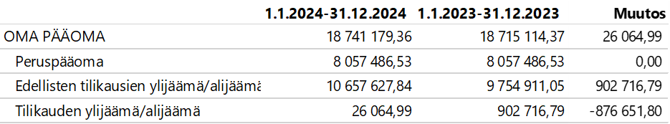

Vakuuksia ja vastuusitoumuksia koskevat liitetiedot
Eläkevastuuvajaus
Seurakunnan laskennallinen osuus kirkon yhteisestä kattamattomasta eläkevastuusta on 30,2 miljoonaa euroa. Koko kirkon kattamaton eläkevastuu on 3,7 miljardia euroa.

Laskennalliset kulttuuriperintökustannukset 2024

Kulttuuriperinnöstä huolehtiminen on evankelis-luterilaiselle kirkolle ja sen seurakunnille vastuullinen yhteiskunnallinen tehtävä. Opetus- ja kulttuuriministeriö myöntää vuosittain evankelis-luterilaiselle kirkolle rahoitusta hautaustoimeen, väestökirjanpitoon sekä kulttuurihistoriallisesti arvokkaiden rakennusten ja irtaimiston ylläpitoon liittyviin laissa säädettyihin tehtäviin. Valtionrahoitukseen liittyy vuosittainen raportointivelvoite opetus- ja kulttuuriministeriölle.

Kirkkohallituksen alustavan laskelman mukaisesti Järvenpään seurakunnan laskennallinen kulttuuriperintökustannus on 60 639 € vuonna 2024. Kirkkohallituksen yleiskirjeen 11/2023 mukaan raportoinnin luotettavuuden parantamiseksi kulttuuriperintökulut kirjataan nykyään tilinpäätökseen automaattisesti laskennallisina kulttuuriperintökustannuksina.

Muut vakuudet ja vastuusitoumukset
Leasingvastuut

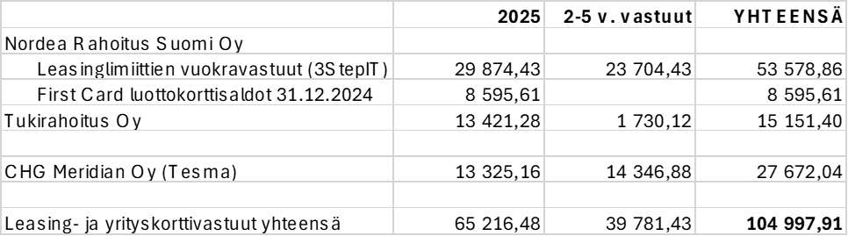
Seurakuntien väliset yhteistyösopimukset
Perheasiain neuvottelukeskuksen ylläpitämistä koskeva sopimus alkaen 1.1.2012.

Kirkon keskusteluavun yhteistyösopimukset Keski-Uudenmaan, Riihimäen, Mäntsälän, Hyvinkään, Nurmijärven, Hausjärven, Lopen, Tammelan, Forssan, Humppilan ja Jokioisten seurakuntien kesken.

Sopimus Uudenmaan Erityispalvelut-kuntayhtymän alueen seurakuntien kehitysvammatyön yhteistoiminnasta.

Sopimus Lahden seurakuntayhtymän tietosuojavastaavan palveluista.

Sopimus IT-yhteistyöalueesta Lahden IT-alueen kanssa.

Sopimus Päijät-Hämeen aluekeskusrekisteristä 1.9.2021 alkaen.

Omistuksia muissa yhteisöissä koskevat liitetiedot
Järvenpään seurakunnalla ei ole tässä kohdassa ilmoitettavaa.

Taseyksikköinä hoidettujen rahastojen tilinpäätökset
HAUTAINHOITORAHASTO
TOIMINTAKERTOMUS
Yleiskatsaus
Kirkkolaki määrää, että haudat on pidettävä hautausmaan arvoa vastaavasti hoidettuina ja että haudan hoidosta vastaa hautaoikeuden haltija, joka voi kuitenkin hautausmaan ylläpitäjän kanssa sopia haudan määräaikaisesta hoidosta ja maksaa palveluksesta kirkkoneuvoston hyväksymän taksan mukaisen korvauksen. Tähän tarpeeseen hautainhoitorahasto on perustettu.
Kirkkolaki 3 luku 33 §.
Hautainhoitorahaston varat koostuvat hautapaikan haltijoiden tekemistä haudanhoitosopimuksista ja näiden varojen korkotuloista. Kirkkolaki kieltää seurakunnan varojen käyttämisen yksityisten hautojen hoitoon. Seurakunta hoitaa hautausmaan käytävät ja yleisalueet, ja yksityiset hautapaikan haltijat vastaavat haudan pinnan hoidosta. Tämän vuoksi hautainhoitorahaston varat ja kirjanpito pidetään erillään seurakunnan varoista ja kirjanpidosta. Hautainhoitorahaston hoidettavana on kaikkiaan 803 hoitohautaa.
Kasvukausi 2024 oli hautojen hoidon suhteen onnistunut. Taimimateriaali oli tasalaatuista ja kasvuolosuhteet hyvät, myös työntekijät onnistuivat hyvin työssään.
Järvenpään seurakunnan hautainhoitorahasto hoiti velvoitteensa hautainhoitorahaston sääntöjen ja sopimusten mukaisesti vuonna 2024. Järvenpään seurakunnan hautainhoitorahastossa ei ole tapahtunut muutoksia tilikaudella 2024.
Järvenpään seurakunnan hautainhoitorahasto hoiti velvoitteensa hautainhoitorahaston sääntöjen ja sopimusten mukaisesti vuonna 2024. Järvenpään seurakunnan hautainhoitorahastossa ei ole tapahtunut muutoksia tilikaudella 2024.

Vesa Koivisto Minna Hannula
kirkkoherra vt. talousjohtaja

Hallinto
Hautainhoitorahaston hallinto hoidetaan kuten seurakuntatalouden hallinto.
Hautainhoitorahastoon liittyviä aloitteita ei tilikaudella tehty.
Henkilöstö
Hautainhoitorahaston henkilöstöä on seurakunnassa viisi: seurakuntapuutarhuri, hautaustoimen sihteeri, hautausmaan assistentti ja hautausmaamestarit. Kausiluonteisissa puutarhatöissä työskentelee keskimäärin 15 henkilöä vuosittain 1–6 kuukauden työsuhteissa. Kausityöntekijöiden työajasta noin puolet menee hoitohautojen hoitoon.
Henkilöstökulut

Sisäinen valvonta
Hautainhoitorahaston sisäistä valvontaa toteutetaan samojen periaatteiden mukaan kuin seurakuntatalouden sisäistä valvontaa.
Kirkkoneuvoston esitys tilikauden tuloksen käsittelyksi ja talouden tasapainottamista koskeviksi toimenpiteiksi
Hautainhoitorahaston tuloslaskelman mukaan tilikauden tulos on +4 425,47 euroa.
Tilikauden 2024 ylijäämä kirjataan taseen tilikauden yli- ja alijäämän tilille.

TALOUSARVION TOTEUTUMINEN
Toiminta-ajatus:
Haudanhoitorahaston tehtävänä on huolehtia seurakunnalle hoitoon annettujen hautojen hoitamisesta sopimusten mukaisesti.
Toiminnan arviointi:
Hoitohautoja oli vuonna 2024 yhteensä 803 kpl. Hoitomuotoina oli kesähoito ilman kukkia ja kesähoito kukkineen sekä perennahoito. Hoitomuodoista eniten uusia sopimuksia tehtiin yhden vuoden kesähoito kukkineen. Määräaikaisten hoitojen lukumäärät ovat pysyneet edellisten vuosien tasolla. Yhden kesän haudanhoitoja on noin puolet haudanhoitosopimusten kokonaismäärästä. Muuten haudanhoitojen määrät ovat pysyneet viime vuosien tasolla. Hautausmaan katselmuksessa todettiin seurakunnan huolehtimien hautojen hoidon olleen sopimusten mukaisia. Asiakaspalautteilla on tärkeä osa toimintamme kehittämisessä ja arvioinnissa.
Sitovat toiminnalliset tavoitteet ja niiden toteutuminen:
Haudanhoitorahaston sitovina toiminnallisina tavoitteina vuodelle 2024 oli jatkaa uuden hyväksi havaitun kukkalajikkeen määrän lisäämistä sekä laajentaa sen värivalikoimaa. Tavoitteena on saada mahdollisimman hyvälaatuisia kesäkukkia edullisesti.
Järvenpään seurakunnan ylläpitämiin hoitohautoihin ostetaan vuosittain kesäkukkia noin 5 000–6 000 eurolla. Kesäkukkahankintojen kulut ovat pysyneet lähes samoina, ollen 5 516,37 € vuonna 2024. Hautausmaalla on jo muutaman vuoden ajan kokeiltu hybridibegoniaa, Florenciota, joka menestyy hyvin ja on härmän kestävä lajike. Kesäkukkahankinta on tehty useana vuonna kilpailutuksen jälkeen Kauppapuutarha Tapio Koivula Ky:ltä.
Hautainhoitorahasto pysyi vuoden 2024 talousarviossa hyvin. Toimintakate oli vain + 417,67 eli talousarvio alitettiin 30 707,67 eurolla.
Talousarvion sitovuustason (nettokulujen) mukaisia menojen ylityksiä ei ollut.
Hautainhoitorahastolla on varoja kaiken kaikkiaan 329 778,52 €. Hautainhoitorahaston kuluja (lähinnä työntekijöiden henkilöstökulut ja istutettavat kukkaset) oli v. 2024 yhteensä 102 558,04 € ja tuloja (haudanhoitomaksut) 102 975,71 €. Toimintakate oli 417,67 euroa ylijäämäinen. Korkotuotot olivat 4 007,80 euroa. Näin ollen tilikauden ylijäämä 4 425,47 euroa.

Käyttötalousosa

Tilinpäätöslaskelmat
Hautainhoitorahaston tuloslaskelma
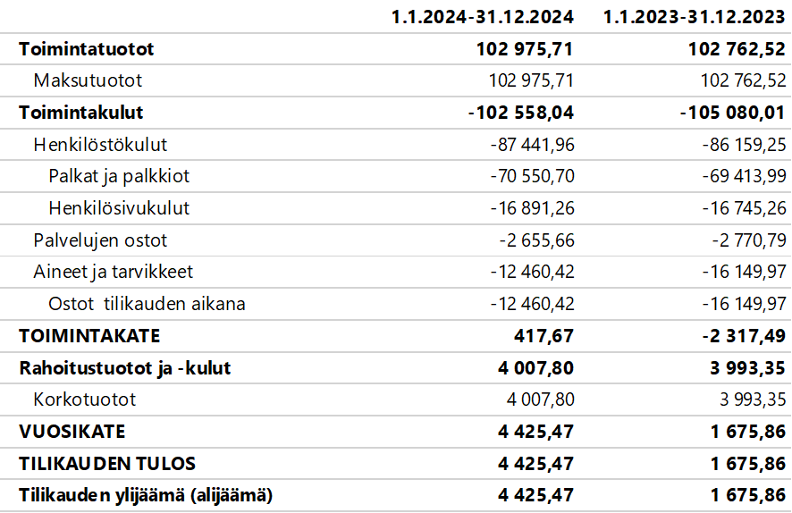

Hautainhoitorahaston rahoituslaskelma
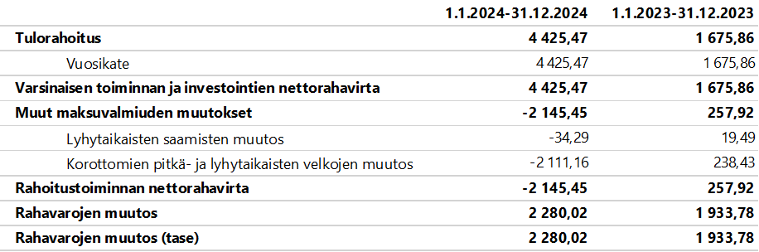

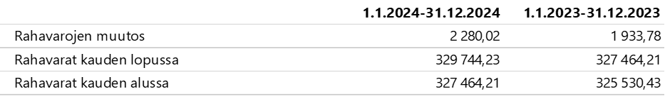

Hautainhoitorahaston tase
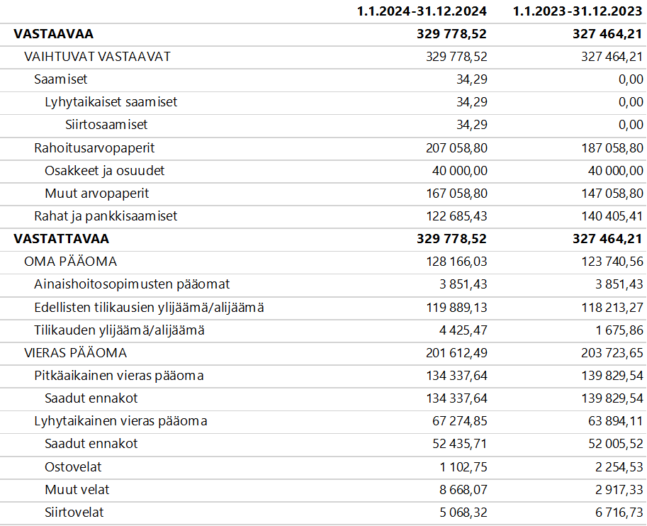

Sijoitukset 31.12.2024
Hautainhoitorahaston liitetiedot
Hoitosopimusten määrä 31.12.2024
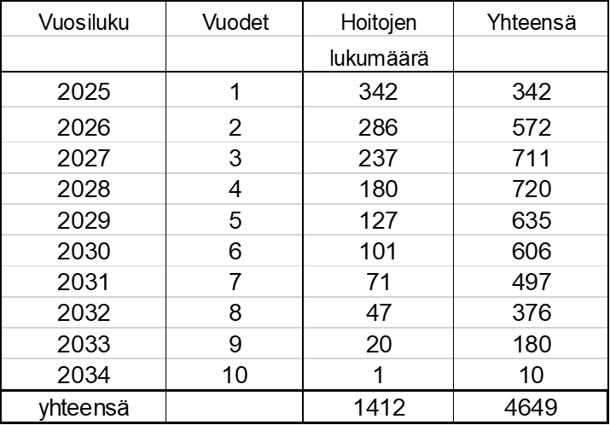

Hautainhoitovastuu ja siihen liittyvä yli- tai alikatteisuus
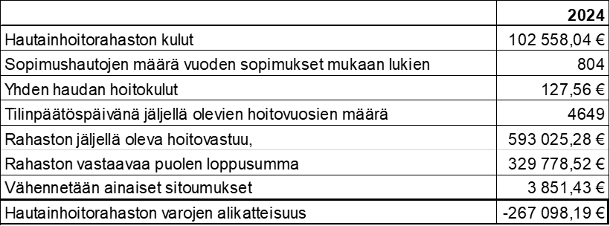

Ainaishoidot
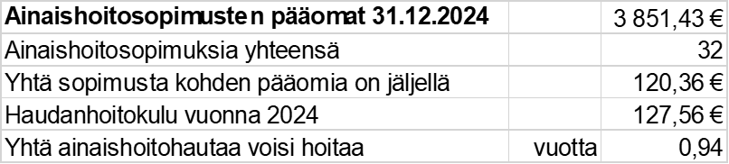

Allekirjoitukset ja tilinpäätösmerkintä
Järvenpäässä 25.3.2025
Järvenpään seurakunnan kirkkoneuvosto

kirkkoneuvoston pj. Vesa Koivisto

kirkkoneuvoston varapj. Pekka Luuk Hanna Graeffe

Arvi Kekäläinen Jonna Koskinen

Marja Kosonen Tuija Kuusisto

Esko Lappalainen Jouko Porkka

Mirja Vakkuri

vt. talousjohtaja Minna Hannula

Tilinpäätösmerkintä
Suoritetusta tilintarkastuksesta on tänään annettu kertomus.

Järvenpäässä 29.4.2025
BDO Audiator Oy tilintarkastusyhteisö

Vesa Keso, JHT

Luettelot ja selvitykset

Luettelo kirjanpitokirjoista 2024
Kohdat 1–10 Kipan järjestelmässä, aineisto säilytetään sähköisessä muodossa
- Päiväkirja
- Pääkirja
- Ostoreskontra
- Myyntireskontra
- Kassakirjanpito
- Palkkakirjanpito
- Käyttöomaisuuskirjanpito
- Tuloslaskelma
- Tase
- Rahoituslaskelma

Luettelo tositelajeista
Kassa- ja muistiotositteet
Selvitys kirjanpitokirjojen ja tositteiden säilytystavoista
Tilinpäätös säilytetään pysyvästi sähköisessä muodossa.
Palkkatietoja sisältävät asiakirjat säilytetään 50 vuotta.
Kirjanpidot, tililuettelo sekä luettelo kirjanpidoista ja aineistoista säilytetään vähintään 10 vuotta tilikauden päättymisestä (KPL 2:10.1 §), mikäli EU-säädökset eivät vaadi pidempää säilytysaikaa. Kiinteistöinvestointeihin liittyvät laskut, tositteet ja muut selvitykset säilytetään 13 vuotta sen kalenterivuoden päättymisestä, jolloin kiinteistöinvestointi on valmistunut. Kirjanpito- ja tilinpäätösaineisto säilytetään koneellisella tietovälineellä. Kirjanpitoaineisto on tallennettava kahdelle eri tietovälineelle. Kirkon palvelukeskuksen järjestelmissä oleva aineisto on säilytettynä järjestelmässä ja erillisinä varmuuskopioina.

